**MỞ ĐẦU** 10

1. Lý do chọn đề tài: 10

2. Mục đích nghiên cứu: 10

3. Đối tượng và phạm vi nghiên cứu: 11

4. Ý nghĩa khoa học và thực tiễn của đề tài: 11

**CHƯƠNG 1: TỔNG QUAN VỀ ĐỀ TÀI** 12

1.1. Giới thiệu chung 12

1.1.1. Giới thiệu về Thương mại điện tử 12

1.1.2. Lợi ích và ưu điểm của Thương mại điện tử 12

1.1.3. Nhược điểm và thách thức của Thương mại điện tử 13

1.1.4. Nhu cầu phát triển website trong hoạt động thương mại điện tử hiện nay 13

1.2. Nghiên cứu hiện trạng và xác định vấn đề 14

1.2.1. Hiện trạng hoạt động kinh doanh của cửa hàng 14

1.2.2. Cơ cấu tổ chức của cửa hàng 14

1.2.3. Mô tả hoạt động của các bộ phận (bán hàng, kho, marketing,...) 14

1.2.4. Xác định yêu cầu và đề xuất giải pháp 15

1.3. Giới thiệu về công nghệ và ngôn ngữ sử dụng 16

1.3.1. ASP.NET 16

1.3.2. MVC 17

1.3.3. Javascript 22

1.3.4. Ajax 25

1.3.5. Bootstrap 25

1.3.6. Hệ quản trị cơ sở dữ liệu: Microsoft SQL Server 26

1.3.7. Truy vấn Linq 26

**CHƯƠNG 2: PHÂN TÍCH VÀ THIẾT KẾ HỆ THỐNG** 32

2.1. Khảo sát hệ thống 32

2.1.1. Yêu cầu chức năng 32

2.1.2. Yêu cầu phi chức năng 35

2.2. Xác định các tác nhân của hệ thống 36

2.2.1. Xác định các tác nhân (Actors): 36

2.3. Các biểu đồ Usecase. 37

2.3.1. Biểu đồ usecase tổng quát 37

2.3.2. Biểu đồ usecase tác nhân khách hàng 38

2.3.3. Biểu đồ usecase tác nhân quản trị viên 39

2.3.4. Biểu đồ usecase tác nhân nhân viên 40

2.4. Mô tả chi tiết các Usecase 41

2.4.1. Mô tả Usecase cho nhóm chức năng Khách hàng. 41

2.4.2. Mô tả Usecase cho nhóm chức năng Quản trị viên. 49

2.4.3. Mô tả Usecase cho nhóm chức năng Nhân viên. 58

2.5. Thiết kế biểu đồ lớp chi tiết 60

2.5.1. Các usecase người dùng 60

2.5.2. Các usecase Quản trị viên 80

2.5.3. Các usecase Staff 94

2.6. Cơ sở dữ liệu 97

2.7. Thiết kế giao diện 108

2.7.1. Nguyên tắc thiết kế giao diện 108

2.7.2. Sơ đồ điều hướng màn hình 109

2.7.3. Thiết kế giao diện dành cho khách hàng. 111

2.7.4. Thiết kế giao diện dành cho quản trị viên và nhân viên. 120

**CHƯƠNG 3: CÀI ĐẶT VÀ TRIỂN KHAI HỆ THỐNG** 127

3.1. Công cụ và môi trường cài đặt 127

3.1.1. Phần cứng: Cấu hình máy tính phát triển. 127

3.1.2. Phần mềm: Visual Studio, SQL Server Management Studio (SSMS), trình duyệt web,... 127

3.2. Xây dựng giao diện và chức năng phía khách hàng (Front-end) 129

3.2.1. Trang chủ: Banner, sản phẩm mới, sản phẩm bán chạy. 129

3.2.2. Trang Đăng ký / Đăng nhập. 130

3.2.3. Trang danh sách sản phẩm: Hiển thị sản phẩm theo danh mục, bộ lọc (theo giá, size, màu sắc,...). 131

3.2.4. Trang chi tiết sản phẩm: Hình ảnh sản phẩm (nhiều góc chụp), mô tả, giá, tùy chọn size/màu, nút "Thêm vào giỏ". 132

3.2.5. Trang giỏ hàng và quy trình đặt hàng, thanh toán. 133

3.2.6. Trang lịch sử giao dịch, theo dõi tình trạng đơn hàng. 136

3.2.7. Đánh giá sản phẩm. 138

3.2.8. Chatbot 139

3.3. Xây dựng giao diện và chức năng phía người quản trị (Back-end) 140

3.3.1. Trang tổng quan (Dashboard): Hiển thị các số liệu chính (doanh thu trong ngày, đơn hàng mới,...). 140

3.3.2. Quản lý Danh mục sản phẩm (CRUD). 141

3.3.3. Quản lý Sản phẩm: Thêm mới, cập nhật sản phẩm xóa 142

3.3.4. Quản lý Đơn hàng: Xem danh sách đơn hàng, cập nhật trạng thái (chờ xác nhận, đang giao, đã giao, hủy). 145

3.3.5. Quản lý Khách hàng: Xem thông tin, lịch sử mua hàng. 147

3.3.6. Quản lý bình luận, đánh giá sản phẩm. 149

3.3.7. Quản lý Chatbot 150

3.4. Kiểm thử (Testing) 151

3.4.1. Kiểm thử chức năng các module. 151

3.4.2. Kiểm thử tích hợp giữa các module. 161

3.4.3. Kiểm thử hệ thống trên các trình duyệt khác nhau. 164

**KẾT LUẬN VÀ HƯỚNG PHÁT TRIỂN** 167

**TÀI LIỆU THAM KHẢO** 170

**Mục lục hình ảnh**

Hình 1.1: Mô hình MVC 21

Hình 1.2: Mô hình LINQ 29

Hình 1.3: Kiến trúc DataSet. 31

Hình 1.4: Kiến trúc của ADO.NET Entity Framework (EF) 32

Hình 2.1: Usecase tổng quát hệ thống 39

Hình 2.2:Usecase tác nhân khách hàng 40

Hình2.3 :Usecase tác nhân quản trị viên 41

Hình 2.4:Usecase tác nhân nhân viên 42

Hình 2.5: Biểu đồ VOPC UC đăng ký. 63

Hình 2.6: Biểu đồ trình tự UC đăng ký. 64

Hình 2.7: Biểu đồ VOPC UC đăng nhập. 65

Hình 2.8: Biểu đồ trình tự UC đăng nhập. 66

Hình 2.9: Biểu đồ VOPC UC xem sản phẩm theo danh mục. 67

Hình 2.10: Biểu đồ trình tự UC xem sản phẩm theo danh mục. 68

Hình 2.11: Biểu đồ VOPC UC xem chi tiết sản phẩm 69

Hình 2.12: Biểu đồ trình tự UC xem chi tiết sản phẩm 70

Hình 2.13: Biểu đồ VOPC UC xem chi tiết giỏ hàng 71

Hình 2.14: Biểu đồ trình tự UC xem chi tiết giỏ hàng 72

Hình 2.15: Biểu đồ VOPC UC thêm sản phẩm vào giỏ 73

Hình 2.16: Biểu đồ trình tự UC thêm sản phẩm vào giỏ 74

Hình 2.17: Biểu đồ VOPC UC tìm kiếm 75

Hình 2.18: Biểu đồ trình tự UC tìm kiếm 76

Hình 2.19: Biểu đồ VOPC UC mua ngay 77

Hình 2.20: Biểu đồ trình tự UC mua ngay 78

Hình 2.21: Biểu đồ VOPC UC thanh toán 79

Hình 2.22: Biểu đồ trình tự UC thanh toán 80

Hình 2.23: Biểu đồ VOPC UC chatbot 81

Hình 2.24: Biểu đồ trình tự UC chatbot 82

Hình 2.25: Biểu đồ VOPC UC quản lý tài khoản 83

Hình 2.26: Biểu đồ trình tự UC quản lý tài khoản 84

Hình 2.27: Biểu đồ VOPC UC quản lý sản phẩm 86

Hình 2.28: Biểu đồ trình tự UC quản lý sản phẩm 89

Hình 2.29: Biểu đồ VOPC UC quản lý hóa đơn 89

Hình 2.30: Biểu đồ trình tự UC quản lý hóa đơn 90

Hình 2.31: Biểu đồ VOPC UC quản lý khuyến mãi 91

Hình 2.32: Biểu đồ trình tự UC quản lý khuyến mãi 93

Hình 2.33: Biểu đồ VOPC UC quản lý chatbot 93

Hình 2.34: Biểu đồ trình tự UC quản lý chatbot 96

Hình 2.35: Biểu đồ VOPC UC hỗ trợ khách hàng 96

Hình 2.36: Biểu đồ trình tự UC hỗ trợ khách hàng 97

Hình 2.37: Biểu đồ VOPC UC cập nhật tình trạng đơn hàng 98

Hình 2.38: Biểu đồ trình tự UC cập nhật tình trạng đơn hàng 99

Hình 2.39: Sơ đồ dữ liệu quan hệ 100

Hình 2.40: Sơ đồ điều hướng phía người dùng 111

Hình 2.41: Sơ đồ điều hướng phía quản trị viên 112

Hình 2.42: Sơ đồ điều hướng phía nhân viên 112

Hình 2.43 : Trang đăng ký 113

Hình 2.44: Trang đăng nhập 113

Hình 2.45: Trang chủ 114

Hình 2.46: Danh mục sản phẩm 114

Hình 2.47: Trang sản phẩm 115

Hình 2.48: Trang chi tiết sản phẩm 116

Hình 2.49: Giỏ hàng 117

Hình 2.50: Chi tiết giỏ hàng 117

Hình 2.51: Trang thanh toán 118

Hình 2.52: Trang thanh toán chọn phương thúc thanh toán 119

Hình 2.53: Trang thông tin shop 119

Hình 2.54: Trang thông tin tài khoản 120

Hình 2.55: Trang địa chỉ giao hàng 120

Hình 2.56: Trang lịch sử đơn hàng 121

Hình 2.57: Trang chi tiết đơn hàng 121

Hình 2.58: Trang tổng quan 122

Hình 2.59: Trang quản lý sản phẩm 123

Hình 2.60: Trang quản lý danh mục 123

Hình 2.61: Trang quản lý kích thước 124

Hình 2.62: Trang quản lý màu sắc 124

Hình 2.63: Trang quản lý đánh giá 125

Hình 2.64: Trang quản lý người dùng 125

Hình 2.65: Trang quản lý khuyến mãi 126

Hình 2.66: Trang quản mã giảm giá 126

Hình 2.67: Trang quản chatbot 127

Hình 2.68: Trang trò chuyện 128

Hình 3.1: Trang chủ 131

Hình 3.2: Trang đăng ký 132

Hình 3.3: Trang đăng nhập 133

Hình 3.4: Trang danh sách sản phẩm 134

Hình 3.5: Trang chi tiết sản phẩm 135

Hình 3.6: Trang chi tiết giỏ hàng 136

Hình 3.7: Trang thanh toán 137

Hình 3.8: Trang chi tiết hóa đơn 138

Hình 3.9: Trang lịch sử mua hàng 139

Hình 3.10: Trang chi tiết đơn hàng 140

Hình 3.11: Trang đánh giá sản phẩm 141

Hình 3.12: Trang chatbot 142

Hình 3.13: Trang tổng quan 143

Hình 3.14: Trang danh sách danh mục 144

Hình 3.15: Trang thêm danh mục 144

Hình 3.16: Trang danh sách sản phẩm 145

Hình 3.17: Trang thêm sản phẩm 146

Hình 3.18: Trang xem sản phẩm sắp hết 146

Hình 3.19: Trang quản lý kích thước 146

Hình 3.20: Trang quản lý màu 147

Hình 3.21: Trang danh sách đơn hàng 148

Hình 3.22: Trang cập nhật trạng thái đơn hàng 148

Hình 3.23: Trang xác nhận đơn hàng 149

Hình 3.24: Trang dánh sách người dùng 149

Hình 3.25: Trang thêm người dùng 150

Hình 3.26: Trang chi tiết người dùng 151

Hình 3.27: Trang quản lý đánh giá 152

Hình 3.28: Trang tổng quan 153

Bảng 3.3: Kiểm thử chức năng các module phía quản trị viên 158

Bảng 3.4: Kiểm thử tích hợp giữa các module 163

**Mục lục bảng**

Bảng 2.1: Users 99

Bảng 2.2: SanPham 100

Bảng 2.3: DiaChiGiaoHang 100

Bảng 2.4: LichSuHoiThoai 100

Bảng 2.5: RolePermissions 101

Bảng 2.6: Permissions 101

Bảng 2.7: TinTuc 101

Bảng 2.8: Roles 102

Bảng 2.10: LichSuTimKiem 102

Bảng 2.11: GioHang 102

Bảng 2.12: HoaDon 103

Bảng 2.13: ChiTietHoaDon 103

Bảng 2.14: PhuongThucThanhToan 103

Bảng 2.15: DanhGiaSanPham 104

Bảng 2.16: Wishlist 104

Bảng 2.17: ChiTietGioHang 104

Bảng 2.18: DanhMucSanPham 104

Bảng 2.19: ChiTietSanPham 105

Bảng 2.20: Size 105

Bảng 2.21: MauSac 105

Bảng 2.22: KhuyenMai 106

Bảng 2.23: SanPhamKhuyenMai 106

Bảng 2.24: HinhAnhSanPham 106

Bảng 2.25: ChatMessages 106

Bảng 2.26: ChatConversations 107

Bảng 2.27: ChatIntent 107

Bảng 2.28: ChatIntentPattern 108

Bảng 2.29: ChatIntentReply 108

Bảng 2.30: TrangThaiDonHang 108

Bảng 3.1: Bảng cấu hình máy tính 128

Bảng 3.2: Kiểm thử chức năng các module phía khách hàng 152

Bảng 3.5: Kiểm thử hệ thống trên các trình duyệt khác nhau 165

# **MỞ ĐẦU**

## Lý do chọn đề tài:

Trong những năm gần đây, ngành thương mại điện tử tại Việt Nam đã phát triển bùng nổ, đặc biệt là trong lĩnh vực thời trang và quần áo. Người tiêu dùng ngày càng có xu hướng chuyển sang mua sắm trực tuyến nhờ sự tiện lợi, đa dạng lựa chọn, dễ dàng so sánh giá và tiết kiệm thời gian. Điều này tạo ra một thị trường đầy tiềm năng nhưng cũng không kém phần cạnh tranh đối với các thương hiệu thời trang.

Đối với Shop Ngọc Lan, việc xây dựng một website bán hàng chuyên nghiệp không chỉ là xu thế tất yếu mà còn là yêu cầu cấp thiết để khẳng định uy tín thương hiệu, nâng cao trải nghiệm khách hàng và mở rộng phạm vi tiếp cận ngoài khu vực truyền thống. Một nền tảng bán hàng trực tuyến hiện đại giúp cửa hàng:

Giới thiệu sản phẩm một cách sinh động, rõ ràng và nhất quán

* Tự động hóa quy trình bán hàng, giảm chi phí vận hành
* Tiếp cận nhiều khách hàng mới thông qua Internet
* Tăng trưởng doanh thu bền vững nhờ mở rộng thị trường 24/7

Vì những lý do trên, em lựa chọn đề tài "Xây dựng website bán quần áo Ngọc Lan" nhằm đáp ứng nhu cầu thực tế của cửa hàng, đồng thời mang tính ứng dụng cao trong bối cảnh chuyển đổi số mạnh mẽ hiện nay.

.

## Mục đích nghiên cứu:

* + Phân tích, thiết kế và xây dựng một website thương mại điện tử hoàn chỉnh cho lĩnh vực bán lẻ quần áo.
  + Áp dụng các công nghệ Lập trình Web hiện đại (ASP.NET MVC, SQL Server) để giải quyết bài toán thực tế của cửa hàng.
  + Tạo ra một kênh bán hàng trực tuyến hiệu quả cho Shop Ngọc Lan và mang lại trải nghiệm mua sắm tiện lợi, hiện đại cho khách hàng.

## Đối tượng và phạm vi nghiên cứu:

* + **Đối tượng nghiên cứu:** Quy trình bán hàng quần áo trực tuyến, hành vi người dùng khi mua quần áo online, các công nghệ liên quan (ASP.NET MVC, C#, SQL Server, HTML/CSS, JavaScript).
  + **Phạm vi nghiên cứu:** Xây dựng website với các chức năng cốt lõi cho khách hàng (xem sản phẩm theo danh mục, lọc theo size/màu sắc, giỏ hàng, đặt hàng) và cho quản trị viên (quản lý sản phẩm với các thuộc tính, quản lý đơn hàng, tồn kho, khách hàng).

## Ý nghĩa khoa học và thực tiễn của đề tài:

* + **Ý nghĩa khoa học:** Vận dụng kiến thức về phân tích thiết kế hệ thống thông tin, lập trình web hướng đối tượng, và quản trị cơ sở dữ liệu vào một dự án thực tế.
  + **Ý nghĩa thực tiễn:** Cung cấp một giải pháp kinh doanh hiệu quả, giúp Shop Ngọc Lan tự động hóa quy trình quản lý, giảm chi phí vận hành, tăng khả năng tiếp cận khách hàng và nâng cao vị thế cạnh tranh trên thị trường.

# **CHƯƠNG 1: TỔNG QUAN VỀ ĐỀ TÀI**

## Giới thiệu chung

### Giới thiệu về Thương mại điện tử

Trong bối cảnh cách mạng công nghiệp 4.0 bùng nổ mạnh mẽ, thương mại điện tử (TMĐT) đã trở thành một trong những lĩnh vực phát triển nhanh nhất, đóng vai trò quan trọng trong hoạt động kinh doanh hiện đại. Thương mại điện tử được hiểu là hình thức mua bán hàng hóa và cung cấp dịch vụ thông qua Internet và các phương tiện điện tử, bao gồm toàn bộ quá trình từ quảng bá, trưng bày sản phẩm, đặt hàng, thanh toán đến chăm sóc – hỗ trợ khách hàng sau bán hàng. Nhờ khả năng hoạt động trực tuyến, TMĐT đang dần thay đổi phương thức kinh doanh truyền thống và tạo nên xu thế mới trên thị trường toàn cầu.

### Lợi ích và ưu điểm của Thương mại điện tử

* Đối với doanh nghiệp (người bán)
* Mở rộng thị trường, vượt qua giới hạn địa lý: Doanh nghiệp có thể tiếp cận khách hàng ở mọi nơi mà không bị phụ thuộc vào vị trí cửa hàng vật lý.
* Giảm chi phí vận hành: Hạn chế các chi phí liên quan đến mặt bằng, trang trí cửa hàng, nhân sự bán hàng.
* Hoạt động liên tục 24/7: Cửa hàng trực tuyến luôn sẵn sàng phục vụ, giúp gia tăng cơ hội bán hàng và tối ưu doanh thu.
* Tiếp thị hiệu quả: Doanh nghiệp dễ dàng thu thập dữ liệu người dùng và triển khai các chiến dịch marketing cá nhân hóa.
* Dễ dàng mở rộng quy mô: Việc cập nhật sản phẩm, điều chỉnh mô hình kinh doanh hay mở rộng danh mục trở nên linh hoạt mà không cần đầu tư hạ tầng lớn.
* Đối với người tiêu dùng (người mua)
* Thuận tiện và tiết kiệm thời gian: Người dùng có thể mua sắm ở bất kỳ đâu chỉ với một thiết bị có Internet.
* Nhiều lựa chọn hơn: Khách hàng có thể tiếp cận hàng nghìn sản phẩm từ nhiều thương hiệu khác nhau.
* Dễ so sánh và đánh giá: Người mua dễ dàng tham khảo giá, xem thông tin chi tiết và đọc đánh giá từ những khách hàng khác.
* Thông tin minh bạch: Các sản phẩm thường được mô tả rõ ràng qua hình ảnh, video, thông số kỹ thuật.

### Nhược điểm và thách thức của Thương mại điện tử

Mặc dù có nhiều ưu điểm nổi bật, TMĐT vẫn tồn tại một số hạn chế:

* Cạnh tranh gay gắt: Ngày càng nhiều doanh nghiệp tham gia khiến việc thu hút khách hàng trở nên khó khăn hơn.
* Thiếu trải nghiệm trực quan: Khách hàng không thể kiểm tra trực tiếp sản phẩm trước khi mua, dễ dẫn đến tâm lý e ngại.
* Rủi ro bảo mật: Các vấn đề về lộ thông tin cá nhân, gian lận thanh toán luôn là nỗi lo của cả doanh nghiệp và người mua.
* Phụ thuộc vào đơn vị vận chuyển: Thời gian giao hàng, chi phí vận chuyển và chất lượng dịch vụ vận chuyển ảnh hưởng trực tiếp đến trải nghiệm mua sắm.
* Khó xây dựng lòng tin: Đối với các thương hiệu mới, việc tạo dựng niềm tin còn nhiều thách thức do lo ngại sản phẩm không đúng mô tả hoặc kém chất lượng.
* Sự cố kỹ thuật: Website hoặc ứng dụng gặp lỗi, quá tải hay bảo trì đều có thể gây gián đoạn hoạt động kinh doanh.

### Nhu cầu phát triển website trong hoạt động thương mại điện tử hiện nay

Cùng với sự phát triển mạnh mẽ của TMĐT, website đã trở thành một công cụ không thể thiếu đối với nhiều doanh nghiệp. Website giúp doanh nghiệp:

* Xây dựng hình ảnh thương hiệu chuyên nghiệp.
* Trưng bày và quảng bá sản phẩm tới khách hàng một cách trực quan.
* Hỗ trợ khách hàng tra cứu thông tin, đặt hàng và thanh toán nhanh chóng.
* Tạo nền tảng để triển khai các chiến lược marketing trực tuyến như SEO, quảng cáo Google, Facebook,…
* Tăng khả năng cạnh tranh trong bối cảnh người tiêu dùng ngày càng ưu tiên mua sắm trực tuyến.

Chính vì vậy, việc ứng dụng website trong kinh doanh đã trở thành xu hướng tất yếu và là giải pháp hiệu quả để doanh nghiệp tối ưu hoạt động, mở rộng thị trường và nâng cao năng lực cạnh tranh.

## Nghiên cứu hiện trạng và xác định vấn đề

### Hiện trạng hoạt động kinh doanh của cửa hàng

* Các kênh bán hàng hiện tại: Cửa hàng vật lý, Facebook, Instagram, Zalo.
* Quy trình quản lý: Quản lý sản phẩm, đơn hàng và kho hoàn toàn thủ công qua sổ sách và file Excel.
* Những khó khăn gặp phải: Khó quản lý tồn kho chính xác theo size/màu, tốn thời gian chốt đơn thủ công, tỷ lệ sai sót thông tin cao, khó chăm sóc và remarketing cho khách hàng cũ, bỏ lỡ đơn hàng do tin nhắn bị trôi, khó khăn trong việc tổng hợp báo cáo kinh doanh.



### Cơ cấu tổ chức của cửa hàng

Cơ cấu tổ chức đơn giản, bao gồm:

* Chủ cửa hàng (Quản lý chung): Chịu trách nhiệm về định hướng kinh doanh, lựa chọn sản phẩm, quản lý nguồn hàng, marketing và tài chính.
* Bộ phận bán hàng (03 nhân viên): 1 nhân viên tại cửa hàng, 2 nhân viên trực online.
* Bộ phận kho và vận đơn (01 nhân viên): Quản lý kho, đóng gói và gửi hàng.

### Mô tả hoạt động của các bộ phận (bán hàng, kho, marketing,...)

* Bán hàng: Tư vấn cho khách tại cửa hàng và online, chốt đơn và chuyển thông tin cho bộ phận kho.
* Kho: Soạn hàng dựa trên thông tin ghi chép, đóng gói, tạo vận đơn thủ công và cập nhật lại file tồn kho vào cuối ngày.
* Marketing (Chủ cửa hàng đảm nhiệm): Lên ý tưởng, chụp ảnh sản phẩm, viết nội dung và chạy quảng cáo cơ bản.

### Xác định yêu cầu và đề xuất giải pháp

Yêu cầu chức năng:

* Đối với Khách hàng (Người mua):
  + Tìm kiếm & Xem sản phẩm:
    - Xem danh mục sản phẩm được phân loại rõ ràng (Nam/Nữ, Công sở, Dạo phố...).
    - Bộ lọc thông minh (theo giá, size, màu sắc) và thanh tìm kiếm sản phẩm.
    - Xem chi tiết sản phẩm: hình ảnh chất lượng cao, mô tả, giá, tình trạng tồn kho theo size/màu.
  + Mua hàng & Thanh toán:
    - Chức năng Giỏ hàng để thêm/sửa/xóa sản phẩm.
    - Áp dụng mã giảm giá, khuyến mãi.
    - Quy trình thanh toán đơn giản, cho phép đặt hàng không cần đăng nhập (khách vãng lai).
    - Nhiều lựa chọn thanh toán: Thanh toán khi nhận hàng (COD), chuyển khoản ngân hàng, ví điện tử.
  + Quản lý tài khoản cá nhân:
    - Đăng ký/Đăng nhập tài khoản.
    - Quản lý thông tin cá nhân, sổ địa chỉ.
    - Theo dõi trạng thái và lịch sử các đơn hàng đã đặt.
* Đối với Người quản trị (Quản trị viên/Chủ cửa hàng & Nhân viên):
  + Bảng điều khiển (Dashboard):
    - Hiển thị tổng quan tình hình kinh doanh: doanh thu, đơn hàng mới, khách hàng mới... một cách trực quan.
  + Quản lý sản phẩm & Kho hàng:
    - Thêm/sửa/xóa sản phẩm và danh mục một cách dễ dàng.
    - Quản lý tồn kho tự động: số lượng sẽ tự động trừ khi có đơn hàng thành công và cộng lại khi có đơn hủy/trả hàng. Cảnh báo khi sản phẩm sắp hết hàng.
  + Quản lý đơn hàng:
    - Nhận và quản lý tất cả đơn hàng tại một nơi duy nhất.
    - Cập nhật trạng thái đơn hàng (chờ xác nhận, đang xử lý, đang giao, đã hoàn thành, đã hủy).
    - In hóa đơn và thông tin giao hàng.
  + Quản lý khách hàng (CRM):
    - Lưu trữ và quản lý thông tin khách hàng tập trung.
    - Xem lịch sử mua hàng của từng khách để có chính sách chăm sóc phù hợp.
  + Quản lý Marketing:
    - Tạo và quản lý các chương trình khuyến mãi, mã giảm giá.
  + Phân quyền nhân viên (dành cho Quản trị viên):
    - Tạo tài khoản cho nhân viên và giới hạn quyền truy cập vào các chức năng phù hợp (ví dụ: nhân viên chỉ được xử lý đơn hàng, không xem được báo cáo doanh thu).
* Yêu cầu phi chức năng:
* Bảo mật (SSL), tốc độ tải trang nhanh, giao diện thân thiện (UI/UX), tương thích đa thiết bị (Responsive).
* Giải pháp đề xuất: Xây dựng một website thương mại điện tử hoàn chỉnh. Website này không chỉ là một kênh bán hàng mới mà còn đóng vai trò là trung tâm quản lý toàn bộ hoạt động kinh doanh online, tích hợp các chức năng quản lý sản phẩm, kho, đơn hàng và khách hàng một cách tự động và đồng bộ

## Giới thiệu về công nghệ và ngôn ngữ sử dụng

### ASP.NET

ASP.NET là Active Server Pages .NET (.NET là .NET framework). Nói đơn giản và ngắn gọn thì ASP.NET là một công nghệ có tính cách mạng dùng để phát triển các ứng dụng về mạng hiện nay cũng như trong tương lai (ASP.NET is a revolutionary technology for developing web applications). ASP.NET là một phương pháp tổ chức hay khung tổ chức (framework) để thiết lập các ứng dụng hết sức hùng mạnh cho mạng dựa trên CLR (Common Language Runtime) chứ không phải là một ngôn ngữ lập trình.

ASP.NET là một cơ cấu trong các cơ cấu của hệ điều hành Windows dưới dạng nền hay khung .NET. Như vậy ASP.NET không những có thể dùng các object của các ứng dụng cũ mà còn có thể sử dụng tất cả mọi tài nguyên Windows có một cách dễ dàng.

Tập tin của ASP.NET (ASP.NET file) có extension là .ASPX, còn tập tin của ASP là .ASP

Tập tin của ASP.NET (ASP.NET file) được phân tích ngữ pháp bởi XSPISAPI.DLL.

Còn tập tin của ASP được phân tích bởi i ASP.DLL. ASP.NET là kiểu mẫu lập trình phát động bằng sự kiện (event driven), còn các trang ASP được thi hành theo tuần tự từ trên xuống dưới. ASP.NET sử dụng trình biên dịch (compiled code) nên rất nhanh, còn ASP dùng trình thông dịch (interpreted code) do đó hiệu suất và tốc độ cũng thua kém hẳn.

ASP.NET hỗ trợ gần 25 ngôn ngữ lập trình mới với .NET và chạy trong môi trường biên dịch (compiled environment), còn ASP chỉ chấp nhận VBScript và JavaScript nên ASP chỉ là một scripted language trong môi trường thông dịch (in the interpreter environment). Không những vậy, ASP.NET còn kết hợp nhuần 12 nhuyễn với XML (Extensible Markup Language) để vận chuyển các thông tin qua mạng.

ASP.NET hỗ trợ tất cả các browser và quan trọng hơn nữa là hỗ trợ các thiết bị lưu động (mobile devices). Chính các thiết bị lưu động, mà mỗi ngày càng phổ biến, đã khiến việc dùng ASP trong phát triển mạng nhằm vươn tới thị trường mới đó trở nên vô cùng khó khăn

**Lịch sử phát triển & các phiên bản nổi bật**

* 1996 – ASP (Classic ASP): sử dụng VBScript, chạy theo mô hình thông dịch.
* 2002 – ASP.NET Web Forms (.NET Framework 1.0): chuyển sang mô hình biên dịch, hỗ trợ lập trình hướng sự kiện.
* 2009 – ASP.NET MVC (Framework 3.5): tách biệt Model – View – Controller, tối ưu SEO và dễ bảo trì.
* 2016 – ASP.NET Core 1.0: tái thiết kế toàn bộ, chạy được trên Windows – Linux – macOS, hiệu năng vượt trội.
* 2022 – ASP.NET Core 7.0 – 8.0: tốc độ xử lý nhanh hơn nhiều, tích hợp API, Blazor, Razor Pages,…

### MVC

MVC là viết tắt của Model – View – Controller. Là một trong những design pattern. Được vận hành để tách mã lệnh thành 3 phần riêng biệt. Ở mỗi phần MVC sẽ có những chức năng đặc thù. Để xử lý các tác vụ mà request gởi tới. MVC làm cho mã lệnh trở nên trong sáng, dễ phát triển và dễ nâng cấp theo thời gian.

Để làm việc tốt đối với MVC, chúng ta cần nắm thật vững kiến thức OOP. Bản chất của các framework khác cũng được hình thành trên lý thuyết MVC. Do vậy, nếu chúng ta nắm tốt MVC, thì ở những framework khác chắc chắn sẽ không cảm thấy khó hiểu

* Model: Là thành phần chịu trách nhiệm xử lý các thao tác trên database. Và gửi trả kết quả thông qua view.
* View: Là phần hiển thị thông tin trên website, sau khi đi qua controller và nhận kết quả từ phía model thì view là bước cuối cùng để chuyển thông tin tới người dùng.
* Controller: Là phần điều hướng các request tới những tác vụ tương ứng. Controller là một phần không thể thiếu ở bất cứ framework nào. Vì nó có trách nhiệm gởi và nhận request từ hệ thống tới người sử dụng.

**Xuất xứ**

Tất cả bắt đầu vào những năm 70 của thế kỷ 20, tại phòng thí nghiệm Xerox PARC ở Palo Alto. Sự ra đời của giao diện đồ họa (Graphical USERS Interface) và lập trình hướng đối tượng (Object Oriented Programming) cho phép lập trình viên làm việc với những thành phần đồ họa như những đối tượng đồ họa có thuộc tính và phương thức riêng của nó. Không dừng lại ở đó, những nhà nghiên cứu ở Xerox PARC còn đi xa hơn khi cho ra đời cái gọi là kiến trúc MVC (viết tắt của Model – View – Controller.

MVC được phát minh tại Xerox Parc vào những năm 70, bởi TrygveReenskaug. MVC lần đầu tiên xuất hiện công khai là trong Smalltalk-80. Sau đó trong một thời gian dài hầu như không có thông tin nào về MVC, ngay cả trong tài liệu 80 Smalltalk. Các giấy tờ quan trọng đầu tiên đƣợc công bố trên MVC là “A Cookbook for Using the Model-View-Controller USERS Interface Paradigm in Smalltalk – 80”, bởi Glenn Krasner và Stephen Pope, xuất bản trong tháng 8 / tháng 9 năm 1988.

**Kiến trúc mô hình MVC**

Trong kiến trúc MVC, một đối tượng đồ họa người dùng (GUI Component) bao gồm 3 thành phần cơ bản: Model, View, và Controller. Model có trách nhiệm đối với toàn bộ dữ liệu cũng như trạng thái của đối tượng đồ họa. View chính là thể hiện trực quan của Model, hay nói cách khác chính là giao diện của đối tượng đồ họa. Và Controller điều khiển việc tương tác giữa đối tượng đồ họa với người sử dụng cũng như những đối tượng khác.

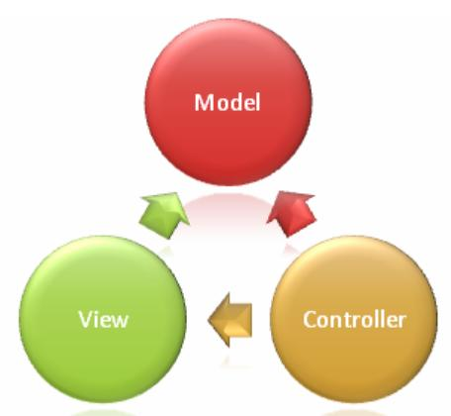

Hình 1.1: Mô hình MVC

Khi người sử dụng hoặc những đối tượng khác cần thay đổi trạng thái của đối tượng đồ họa, nó sẽ tương tác thông qua Controller của đối tượng đồ họa. Controller sẽ thực hiện việc thay đổi trên Model. Khi có bất kỳ sự thay đổi nào xảy ra ở Model, nó sẽ phát thông điệp (broadcast message) thông báo cho View và Controller biết. Nhận được thông điệp từ Model, View sẽ cập nhật lại thể hiện của mình, đảm bảo rằng nó luôn là thể hiện trực quan chính xác của Model. Còn Controller, khi nhận được thông điệp từ Model, sẽ có những tương tác cần thiết phản hồi lại người sử dụng hoặc các đối tượng khác

**Đặc điểm của mô hình MVC**

Cái lợi ích quan trọng nhất của mô hình MVC là nó giúp cho ứng dụng dễ bảo trì, module hóa các chức năng, và được xây dựng nhanh chóng. MVC tách các tác vụ của ứng dụng thành các phần riêng lẻ model, view, controller giúp cho việc xây dựng ứng dụng nhẹ nhàng hơn. Dễ dàng thêm các tính năng mới, và các tính năng cũ có thể dễ dàng thay đổi. MVC cho phép các nhà phát triển và các nhà thiết 14 kế có thể làm việc đồng thời với nhau. MVC cho phép thay đổi trong 1 phần của ứng dụng mà không ảnh hưởng đến các phần khác

Sở dĩ như vậy vì kiến trúc MVC đã tách biệt (decoupling) sự phụ thuộc giữa các thành phần trong một đối tượng đồ họa, làm tăng tính linh động (flexibility) và tính tái sử dụng (reusebility) của đối tượng đồ họa đó. Một đối tượng đồ họa bấy giờ có thể dễ dàng thay đổi giao diện bằng cách thay đổi thành phần View của nó trong khi cách thức lưu trữ (Model) cũng như xử lý (Controller) không hề thay đổi. Tương tự, ta có thể thay đổi cách thức lưu trữ (Model) hoặc xử lý (Controller) của đối tượng đồ họa mà những thành phần còn lại vẫn giữ nguyên.

Chính vì vậy mà kiến trúc MVC đã được ứng dụng để xây dựng rất nhiều framework và thư viện đồ họa khác nhau. Tiêu biểu là bộ thư viện đồ họa của ngôn ngữ lập trình hướng đối tượng SmallTalk (cũng do Xerox PARC nghiên cứu và phát triển vào thập niên 70 của thế kỷ 20). Các Swing Components của Java cũng được xây dựng dựa trên kiến trúc MVC. Đặc biệt là nền tảng ASP.NET MVC Frame work.

**Tiềm hiểu về Controler**

Controller có trách nhiệm chính là điều hướng các yêu cầu của người sử dụng. Như vậy trên toàn ứng dụng của ta, tất cả các request đều sẽ phải đi tới controller. Và tại đây, ứng với các tham số người sử dụng truyền mà ta đưa họ đến một tác vụ nào đó trên ứng dụng.

Tại các tác vụ này, chúng sẽ thông qua lớp model để làm việc và trả kết quả trở về controller. Cuối cùng controller sẽ đẩy dữ liệu thao tác tới view. View là thành phần cuối cùng mà người sử dụng nhận được khi họ giở request tới ứng dụng. Có thể hiểu controller, giống với kỹ thuật đa cấp với các tác vụ chạy ứng dụng phân cấp theo từng nhánh riêng biệt như: Module, action,….

**Tìm hiểu Model**

Model là thành phần chủ yếu được sử dụng để thao tác xử lý dữ liệu. Trong các framework, Model vẫn thường sử dụng theo phương thức Active Record. Một trong những design pattern. Chúng có tác dụng rút ngắn thời gian viết câu truy vấn cho người sử dụng. Biến những câu truy vấn phức tạp trở nên gần gũi và thân thiện với người sử dụng thông qua các thư viện được định nghĩa sẵn.

Model thường sẽ là các phương thức có trách nhiệm xử lý các tác vụ như: select, insert, update, delete các record trong database. Ứng với các lấy dữ liệu, model thường sử dụng mảng để gởi trả kết quả về. Vì mảng có thể cho phép model lưu trữ nhiều thông tin hơn, nên thường các record khi bóc tách chúng sẽ mang các dữ liệu của database một cách chi tiết.

Khi sử dụng models, ta cũng cần tuân theo nguyên tắc chính của chúng là không 15 xuất giá trị trực tiếp trong model. Mà tất cả những dữ liệu ấy, phải đưa vào mảng và trả về theo phương thức. Và tiếp tục ở view ta sẽ sử dụng nó để lấy dữ liệu ra.

**Tìm hiều về View**

View là phần hiển thị thông tin tương phản khi gởi và nhận request. Trước đây, khi người lập trình chưa nghĩ tới view. Họ thường thao tác xử lý dữ liệu ngay trực tiếp trên ứng dụng và đổ cả dữ liệu ngay trên file PHP đó. Điều này làm cho ứng dụng trở nên cồng kềnh, và đặc biệt rất khó cho việc bảo trì nâng cấp sau này. Nhất là đối với designer, việc thay đổi giao diện của một website luôn làm cho họ cảm thấy đau đầu vì phải chỉnh sửa thẳng vào core.

Trước đây, để giải quyết tình huống này. Người ta thường sử dụng template để phân tách website thành 2 mảng riêng biệt. Một là giao diện và một là core. Việc chỉnh sửa giao diện trở nên đơn giản hơn đối với họ so với cách viết thập cẩm kia. Tuy nhiên, các thư viện này thực chất sẽ làm cho ứng dụng của chúng ta trở nên chậm chạp hơn bao giờ hết, bởi chúng phải phiên dịch nhiều lần các kịch bản.

* Ưu Điểm:
* M VC làm cho ứng dụng trở nên trong sáng, giúp lập trình viên phân tách ứng dụng thành ba lớp một cách rõ ràng. Điều này sẽ rất giúp ích cho việc phát triển những ứng dụng xét về mặt lâu dài cho việc bảo trì và nâng cấp hệ thống.
* M VC hiện đang là mô hình lập trình tiên tiến bậc nhất hiện nay, điều mà các framework vẫn đang nổ lực để hướng tới sự đơn giản và yếu tố lâu dài cho người sử dụng.
* Khuyết Điểm:
* M ặc dù, MVC tỏ ra lợi thế hơn nhiều so với cách lập trình thông thường. Nhưng MVC luôn phải nạp, load những thư viện đồ sộ để xử lý dữ liệu. Chính điều này làm cho mô hình trở nên chậm chạp hơn nhiều so với việc code tay thuần túy.
* M VC đòi hỏi người tiếp cận phải biết qua OOP, có kinh nghiệm tương đối cho việc thiết lập và xây dựng một ứng dụng hoàn chỉnh. Sẽ rất khó khăn nếu OOP của người sử dụng còn yếu.
* M VC tận dụng mảng là thành phần chính cho việc truy xuất dữ liệu. Nhất là với việc sử dụng active record để viết ứng dụng. Chúng luôn cần người viết phải nắm vứng mô hình mảng đa chiều

### Javascript

JavaScript được phát minh bởi Brendan Eich của Netscape (với trình duyệt Navigator 2.0) vào năm 1995, và xuất hiện ở hầu hết các công cụ trình duyệt của Netscape và Microsoft kể từ năm 1996.

**Lịch sử phát triển & các phiên bản**

* 1995 – Mocha → LiveScript → JavaScript: ra đời cùng trình duyệt Netscape.
* 1997 – ECMAScript 1: tiêu chuẩn hóa.
* 2009 – ECMAScript 5: hỗ trợ JSON, strict mode.
* 2015 – ECMAScript 6 (ES6): bước ngoặt lớn (let, const, arrow function, class…).
* 2016–đến nay: mỗi năm một phiên bản mới, cải tiến hiệu năng & cú pháp hiện đại.

Ngày nay, gần như các trình duyệt đình đám đều có hỗ trợ Javascript, và chính Javascript là nhân tố gần đây đã châm ngòi cho cuộc chiến các trình duyệt.

Javascript đã ra đời từ khá lâu, nhưng cho đến ngày nay, nó vẫn mang 1 tầm quan trọng rất lớn, vì vậy học Javascript là điều cần thiết.

**Javascript**

Về phương diện thực thi ngôn ngữ

Hiện nay khi phát triển các trang web động, có hai phương thức rất phổ biến đó là Server-Side và Client-Side.

**Client-Side**: là phương thức sẽ xử lý các mã lệnh bởi mỗi browser riêng biệt tại máy người dùng, sau đó gửi kết quả lên cho Server.

**Server-Side**: thì lại gửi các mã lệnh cho server xử lý trước, sau đó server gửi kết quả lại cho browser.

JavaScript là một ngôn ngữ lập trình kịch bản Client-Side (Client-Side Script Language), và dĩ nhiên nó được thực thi tại máy người dùng. Và vì javascript là một Client-Side Script Language nên nó không có khả năng kết nối và thao tác với CSDL trên Server.

Về phương diện phong cách ngôn ngữ lập trình

Các tài liệu cũ trước đây nói Javascript là ngôn ngữ lập trình dựa vào đối tượng (Object-based language). Nhưng từ lúc Ajax ra đời, Javascript trở nên hướng đối tượng hơn rất nhiều. Vì vậy, chúng ta có thể coi Javascript là một ngôn ngữ lập trình hướng đối tượng (Object-Oriented programming). Về cú pháp, Javascript cũng tương tự như C, Perl và Java, …ví dụ mệnh đề lặp if, while, for, tương tự nhau.

Nói tóm lại:

**Javascript là một ngôn ngữ lập trình:**

* Kịch bản Client-Side (Client-Side Script Language).
* Hướng đối tượng (Object-Oriented programming).

**Javascript được sử dụng :**

* JavaScript được sử dụng nhằm bổ sung sự tương tác cho các trang HTML.
* JavaScript có thể đáp ứng các sự kiện như tải hay loại bỏ các form. Khả năng này cho phép JavaScript trở thành một ngôn ngữ script động.
* JavaScript có thể được sử dụng để xác nhận dữ liệu người dùng nhập vào trước khi nó được chuyển đến server.
* Sử dụng Javascript có thể giúp website của bạn tương tác với người dùng một cách uyển chuyển hơn.
* Tùy biến trình duyệt

**\*Ưu điểm của Javascript:**

* Hoàn toàn miễn phí và dễ học.
* JavaScript được thiết kế độc lập với hệ điều hành. Nó có thể chạy trên bất kỳ hệ điều hành nào có trình duyệt hỗ trợ JavaScript.
* Dễ dàng tương tác, điều khiển và tránh bớt việc xử lý từ phía server
* Nắm vững kiến thức JavaScript bây giờ rất hữu dụng cho các bạn sau này để có thê tiếp thu những công nghệ mới mà nó được gói gọn vào những ngôn ngữ như : Ajax, Atlas ….

**\*Nhược điểm của Javascript**

* Javascript không có trình biên dịch riêng mà được diễn dịch và chạy bởi trình duyệt hỗ trợ nó. Chính vì thế, nếu trình duyệt không hỗ trợ, hoặc không bật JS, nó sẽ không chạy được.
* JS có thể làm ứng dụng web của bạn trở nên nặng nề hơn.
* Bảo mật kém. Không có khả năng giấu mã.

**Nguyên tắc lập trình trong JavaScript**

* Bất cứ ngôn ngữ lập trình nào cũng đều phải có nguyên tắc của nó, và Javascript cũng ko ngoại lệ. Để bắt đầu học lập trình 1 ngôn ngữ nào, trước tiên chúng ta cần phải biết quy tắc của nó.
* Một số quy tắc quan trọng trong JS mà chúng ta cần phải nhớ như sau:
* Lệnh Javascript phân biệt chữ in hoa và chữ thường
* Mội câu lệnh Javascript đều kết thúc bằng dấu chấm phẩy “;”
* Các điều kiện phải được khai báo trong cặp dấu ngoặc đơn ().
* Khi sử dụng lệnh điều khiển, nếu sử dụng nhiều hơn 1 lệnh, bạn phải sử dụng cặp dấu ngoặc nhọn {}
* Javascript sử dụng dấu chấm “.” để tham chiếu đến 1 phương thức hay thuộc tính của đối tượng

### Ajax

Ajax là một kỹ thuật viết tắt của chữ AJAX = Asynchronous JavaScript and XML, đây là một công nghệ giúp chung ta tạo ra những Web động mà hoàn toàn không reload lại trang nên rất mượt và đẹp. Đối với công nghệ web hiện nay thì ajax không thể thiếu, nó là một phần làm nên sự sinh động cho website. Ajax được viết bằng ngôn ngữ Javascript nên nó chạy trên client, tức là mỗi máy (USERS) sẽ chạy độc lập hoàn toàn không ảnh hưởng lẫn nhau. Hiện nay có nhiều thư viện javascript như **jQuery** hay **Angular** đều hỗ trợ kỹ thuật này nhằm giúp chúng ta thao tác dễ dàng hơn.

### Bootstrap

Bootstrap là một Font-end Framework được viết bằng SASS và biên dịch thành CSS, nó là một bộ thư viện mạnh mẽ được tích hợp nhiều CSS có sẵn giúp cho việc lập trình HTML & CSS trở nên đơn giản và dễ dàng hơn. Thông thường khi chúng ta lập trình bằng CSS thuần thì công việc kiểm tra tính tương thích trên các trình duyệt khác nhau và trên các thiết bị di động khác nhau rất là khó khăn, nhưng với Bootstrap thì lập trình viên không cần phải tốn nhiều công sức nữa vì mọi thứ đã có người tạo nên Bootstrap lo.

Bootstrap chia layout của một trang web ra thành 960 Grid và gồm 12 cột, mỗi cột 80Grid và đây chính lả chuẩn thiết kế HTML & CSS của Bootstrap. Nó có hỗ trợ hầu hết các module của một trang web như menu, tabs, tooltip, popup, ... Ngoài ra nó còn sử dụng thêm Javascript để xử lý các hiệu ứng cấp cao, javascript của Bootstrap sử dụng jquery nên để sử dụng được bắt buộc bạn phải bổ sung thêm thư viện jQuery nữa.

Các phiên bản chính

* Bootstrap 3: phổ biến nhất thời kỳ đầu, hỗ trợ responsive.
* Bootstrap 4 (2018): viết lại bằng Flexbox, tối ưu giao diện.
* Bootstrap 5 (2021): bỏ jQuery, nhẹ hơn, hiệu năng tốt hơn.

Các lợi ích khi sử dung bootstrap

* Phát triển giao diện nhanh chóng.
* Dễ học, dễ sử dụng
* Hỗ trợ javascript ,jquery

### Hệ quản trị cơ sở dữ liệu: Microsoft SQL Server

Cơ sở dữ liệu là tài sản cốt lõi của một hệ thống thương mại điện tử. Microsoft SQL Server được lựa chọn làm hệ quản trị cơ sở dữ liệu quan hệ (RDBMS) cho dự án.

* RDBMS (Hệ quản trị CSDL quan hệ): SQL Server lưu trữ dữ liệu dưới dạng các bảng (tables) có cấu trúc chặt chẽ và các mối quan hệ (relations) được định nghĩa rõ ràng. Mô hình này lý tưởng cho dữ liệu nghiệp vụ có tính cấu trúc cao như thông tin sản phẩm, khách hàng, và các đơn hàng liên quan.

Các lý do chính để lựa chọn SQL Server bao gồm:

* Tính Toàn vẹn và Nhất quán (ACID): SQL Server tuân thủ nghiêm ngặt các thuộc tính ACID (Atomicity, Consistency, Isolation, Durability). Đây là yếu tố sống còn cho thương mại điện tử, đảm bảo rằng các giao dịch phức tạp (ví dụ: một giao dịch đặt hàng bao gồm cả việc trừ tồn kho, tạo hóa đơn và ghi nhận thanh toán) phải được thực hiện thành công *toàn bộ* hoặc *thất bại toàn bộ*, không bao giờ để lại dữ liệu ở trạng thái lửng lơ.
* Ngôn ngữ T-SQL mạnh mẽ: Transact-SQL là một mở rộng của SQL, cho phép viết các Stored Procedures (Thủ tục nội tại) và Triggers (Bẫy lệnh). Các logic nghiệp vụ phức tạp, đòi hỏi hiệu năng cao có thể được xử lý trực tiếp tại CSDL, giảm tải cho máy chủ ứng dụng.
* Bảo mật và Ổn định: SQL Server cung cấp các cơ chế xác thực và phân quyền chi tiết, mạnh mẽ ở cấp độ doanh nghiệp, giúp bảo vệ dữ liệu nhạy cảm của khách hàng. Nó cũng nổi tiếng về sự ổn định và khả năng chịu tải lớn khi hệ thống phát triển.
* Tích hợp: Là một sản phẩm của Microsoft, SQL Server có khả năng tích hợp liền mạch và tự nhiên với nền tảng .NET (thông qua ADO.NET hoặc Entity Framework), tạo nên một luồng phát triển nhất quán.



### Truy vấn Linq

**LINQ**

Để giảm gánh nặng thao tác trên nhiều ngôn ngữ khác nhau và cải thiện năng suất lập trình, Microsoft đã phát triển giải pháp tích hợp dữ liệu cho .NET

Framework có tên gọi là LINQ (Language Integrated Query), đây là thư viện mở  rộng cho các ngôn ngữ lập trình C# và Visual Basic.NET (có thể mở rộng cho các  ngôn ngữ khác) cung cấp khả năng truy vấn trực tiếp dữ liệu Object, cơ sở dữ liệu  và XML.

Điểm mạnh của LINQ là “viết truy vấn cho rất nhiều các đối tượng dữ liệu”.  Từ cơ sở dữ liệu, XML, Data Object … thậm chí là viết truy vấn cho một biến  mảng đã tạo ra trước đó. Vì thế ta có các khái niệm như là LinQ to SQL, LinQ to  XML,….

Các dạng LINQ phổ biến

* LINQ to Objects – truy vấn danh sách, mảng.
* LINQ to SQL – làm việc với SQL Server.
* LINQ to XML – xử lý file XML.
* LINQ to DataSet – truy vấn DataSet.
* LINQ to Entities – dành cho Entity Framework.

#### Các thành phần của LINQ

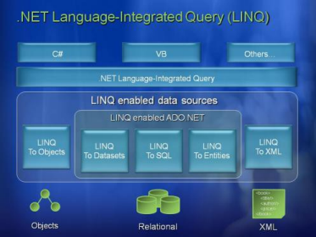

Hình 1.2: Mô hình LINQ

* *LINQ to Objects*

“LINQ to Objects” ở đây có nghĩa là nói đến cách sử dụn LINQ đối với các  đối tượng Collection mà đã được thực thi giao diện IEnumerable hoặc  IEnumerable<T> tức những collection có thể “liệt kê” ra được. Đây là trường hợp  sử dụng đơn giản nhất của LINQ khi làm việc với dữ liệu.

* *LINQ to SQL*

LINQ to SQL là một phiên bản hiện thực hóa của O/RM (object relational  mapping) có bên trong .NET Framework 3.5, nó cho phép bạn mô hình hóa một cơ  sở dữ liệu dùng các lớp .NET. Sau đó bạn có thể truy vấn cơ sở dữ liệu dùng LINQ,  cũng như cập nhật/thêm/xóa dữ liệu từ đó.

LINQ to SQL hỗ trợ đầy đủ transaction, view và các stored procedure (SP).  Nó cũng cung cấp một cách dễ dàng để thêm khả năng kiểm tra tính hợp lệ của dữ  liệu và các quy tắc vào trong mô hình dữ liệu của bạn.

* *LINQ to XML*

Sử dụng LINQ với mục đích truy vấn file XML và truy vấn tiện lợi hơn  nhiều so với việc dùng XmlDocument, Xpath và Xquery như trước kia.

* *LINQ to Datasets*

DataSet trong ADO.NET là một bước phát triển lớn trong việc phát triển ứng dụng cơ sở dữ liệu đa hệ. Khi lấy và chỉnh sửa dữ liệu, duy trì liên tục kết nối tới  Data Source trong khi chờ USERS yêu cầu thì rõ ràng là tốn tài nguyên máy rất nhiều. DataSet giúp ích ở đây rất lớn. Vì DataSet cho phép lưu trữ dữ liệu và chỉnh sửa tại  ‘local cache’, hay gọi là offline mode. Có thể xem xét và xử lý thông tin trong khi  ngắt kết nối. Sau khi chỉnh sửa và xem xong thì tạo một kết nối và update dữ liệu từ local vào Data Source.

Dữ liệu trong DataSet được lưu trữ dưới dạng một Collection các Tables và  bạn cần phải xử lý thông qua các lớp DataTable (DataRow và DataColumn).

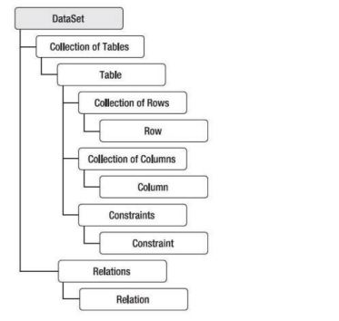

Hình 1.3: Kiến trúc DataSet.

**LINQ to DataSet** cho phép người lập trình sử dụng DataSets như một nguồn dữ liệu bình thường bằng các cú pháp truy vấn căn bản của LINQ

* *LINQ to Entities*

**Khái Niệm về Entity Framework**

Entity Framework như giản đồ của các dữ liệu được lưu trữ trong cơ sở dữ  liệu và trình bày giản đồ khái niệm ứng dụng của nó. Giản đồ này được ánh xạ từ cơ sỡ dữ liệu.

Entity Framework là cơ sở dữ liệu độc lập và xây dựng dựa trên một mô hình chuẩn ADO.NET cho phép truy cập vào cơ sở dữ liệu của bên thứ ba thông qua việc sử dụng ADO.NET.

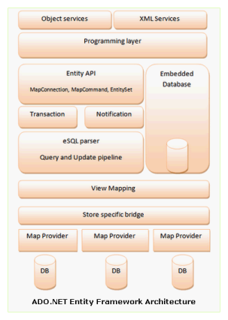

Hình 1.4: Kiến trúc của ADO.NET Entity Framework (EF)

Kiến trúc của Entity Framework

LINQ to Entities cho phép chúng ta có thể truy vấn các thực thể bên trong  Entity Framework.

Các Operator chuẩn trong LINQ

|  |  |
| --- | --- |
| 1.Select / SelectMany | 11.GroupBy |
| 2.Where | 12.Distinct |
| 3.Sum / Min / Max / Average /  Aggregate | 13.Union / Intersect / Except |
| 4.Join / GroupJoin | 14.EqualAll |
| 5.Take / TakeWhile | 15.First / FirstOrDefault / Last /  LastOrDefault |
| 6.Skip / SkipWhile | 16.Single |
| 7.OfType | 17.ElementAt |
| 8.Concat | 18.Any / All / Contains |
| 9.OrderBy / ThenBy | 19.Count |
| 10.Reverse |  |

#### LINQ vs ADO.NET

Nhều người vẫn hay thắc mắc về mối quan hệ giữa LINQ vs ADO.NET, liệu chúng có đối lập nhau hay hỗ trợ lẫn nhau ?

LINQ là tập mở rộng cho phép viết các câu truy vấn ngay trong các ngôn  ngữ lập trình. Nó cho phép bạn làm việc với các kiểu tập hợp dữ liệu, như XML,  collection, array,… và cả CSDL.

ADO.NET là công nghệ cho phép các ứng dụng có thể kết nối và làm việc  với các loại CSDL khác nhau (truy vấn, cập nhật, thêm, xóa, gọi thủ tục…). Bản thân LINQ không phải là một công nghệ được tạo ra để thay  thế ADO.NET, bạn có thể làm việc với LINQ mà không cần đến cơ sở dữ liệu. Tuy  nhiên, LINQ to SQL, là một phần mở rộng của LINQ, cho phép bạn có thể làm việc được với CSDL SQL Server, trong trường hợp này thì khi viết bạn có thể bỏ qua  các câu lệnh ADO.NET mà chỉ quan tâm tới cú pháp mà LINQ cung cấp.

# **CHƯƠNG 2: PHÂN TÍCH VÀ THIẾT KẾ HỆ THỐNG**



## Khảo sát hệ thống

* + 1. Yêu cầu chức năng

**\* Phía khách hàng:**

- Các chức năng phục vụ trải nghiệm mua sắm trực tuyến của người dùng cuối:

* Quản lý Tài khoản:
  + Đăng ký: Cho phép người dùng mới tạo tài khoản bằng email, mật khẩu và các thông tin cá nhân cơ bản (họ tên, số điện thoại).
  + Đăng nhập: Xác thực người dùng đã có tài khoản để truy cập hệ thống.
  + Quên mật khẩu: Cung cấp chức năng cho phép người dùng đặt lại mật khẩu thông qua email đã đăng ký.
  + Quản lý hồ sơ cá nhân: Cho phép người dùng cập nhật thông tin cá nhân, thay đổi mật khẩu và quản lý sổ địa chỉ giao hàng.
* Tương tác Sản phẩm:
  + Xem danh sách sản phẩm: Hiển thị sản phẩm theo dạng lưới (grid) hoặc danh sách (list) dưới các danh mục (ví dụ: Váy đầm, Áo sơ mi, Quần Jean).
  + Tìm kiếm: Cho phép người dùng tìm kiếm sản phẩm nhanh theo tên hoặc mã sản phẩm (SKU).
  + Lọc và Sắp xếp:
    - *Lọc :* Cung cấp bộ lọc đa tiêu chí, đặc biệt quan trọng với shop thời trang: lọc theo khoảng giá, theo danh mục, theo size (S, M, L...), theo màu sắc.
    - *Sắp xếp :* Cho phép sắp xếp sản phẩm theo các tiêu chí: mới nhất, giá (tăng dần, giảm dần), bán chạy nhất.
  + Xem chi tiết sản phẩm: Hiển thị thông tin chi tiết bao gồm:
    - Tên sản phẩm, giá bán, mô tả chi tiết, thông tin chất liệu.
    - Album hình ảnh (có khả năng phóng to).
    - Các tùy chọn size, màu sắc còn hàng.
    - Bảng hướng dẫn chọn size (size chart).
    - Các sản phẩm liên quan.
* Quản lý Giỏ hàng:
  + Thêm vào giỏ hàng: Cho phép chọn size, màu sắc và số lượng trước khi thêm vào giỏ.
  + Xem/Cập nhật giỏ hàng: Hiển thị trang giỏ hàng chi tiết, cho phép thay đổi số lượng hoặc xóa sản phẩm khỏi giỏ.
* Quy trình Đặt hàng (Thanh toán):
  + Cho phép người dùng nhập hoặc chọn địa chỉ giao hàng từ sổ địa chỉ.
  + Lựa chọn phương thức vận chuyển (nếu có).
  + Lựa chọn phương thức thanh toán (ví dụ: Thanh toán khi nhận hàng - COD, Chuyển khoản ngân hàng).
  + Áp dụng mã giảm giá (nếu có).
  + Xác nhận đơn hàng: Người dùng xem lại toàn bộ thông tin (sản phẩm, tổng tiền, phí vận chuyển) và xác nhận đặt hàng.
* Quản lý Đơn hàng cá nhân:
  + Xem lịch sử đơn hàng: Liệt kê tất cả các đơn hàng đã đặt.
  + Theo dõi trạng thái đơn hàng: Cho phép người dùng xem trạng thái hiện tại của đơn hàng (ví dụ: Chờ xác nhận, Đang xử lý, Đang giao, Đã giao, Đã hủy).
* Chat với nhân viên

**\* Phía quản trị viên:**

- Các chức năng nghiệp vụ dành cho người quản trị để vận hành hệ thống:

* Quản lý Sản phẩm (CRUD):
  + Thêm mới, cập nhật, xóa sản phẩm.
  + Quản lý thông tin cơ bản: Tên, mã SKU, mô tả, giá bán, giá khuyến mãi.
  + Quản lý Biến thể (Variants): Quản lý chi tiết các thuộc tính như size, màu sắc và số lượng tồn kho tương ứng cho từng biến thể.
  + Quản lý hình ảnh sản phẩm (upload nhiều ảnh).
* Quản lý Danh mục:
  + Cung cấp các thao tác Thêm, xóa, sửa danh mục sản phẩm (ví dụ: Áo, Quần, Váy...). Hỗ trợ cấu trúc danh mục cha-con.
* Quản lý Đơn hàng:
  + Hiển thị danh sách các đơn hàng mới.
  + Xử lý đơn hàng: Cho phép Quản trị viên xác nhận đơn hàng, thay đổi trạng thái đơn (ví dụ: từ "Chờ xác nhận" sang "Đang xử lý", "Đã giao hàng"), và hủy đơn hàng.
  + Xem thông tin chi tiết của từng đơn hàng.
* Quản lý Khách hàng:
  + Xem danh sách các tài khoản khách hàng đã đăng ký.
  + Xem lịch sử mua hàng của khách.
  + Cho phép vô hiệu hóa (khóa) tài khoản khách hàng.
* Thống kê và Báo cáo (Dashboard):
  + Hiển thị biểu đồ tổng quan về doanh thu (theo ngày, tháng).
  + Báo cáo các sản phẩm bán chạy nhất.
  + Thống kê tổng số đơn hàng, tổng số khách hàng mới.
* Chat với người dùng

### Yêu cầu phi chức năng

Đây là các tiêu chuẩn về chất lượng, hiệu suất và các ràng buộc kỹ thuật của hệ thống.

* Hiệu suất (Performance):
  + Thời gian tải trang chủ và các trang danh mục chính phải dưới 3 giây trong điều kiện mạng thông thường.
  + Hệ thống có khả năng xử lý đồng thời ít nhất 100 người dùng truy cập cùng lúc mà không bị suy giảm hiệu năng rõ rệt.
* Tính khả dụng (Usability):
  + Giao diện người dùng (UI) phải thân thiện, rõ ràng, dễ sử dụng, tuân thủ các nguyên tắc thiết kế web hiện đại.
  + Thiết kế đáp ứng (Responsive Design): Website phải hiển thị tốt và đầy đủ chức năng trên các thiết bị khác nhau (Desktop, Tablet, Mobile).
* Bảo mật (Security):
  + Mật khẩu người dùng phải được lưu trữ trong cơ sở dữ liệu dưới dạng băm (hashed) an toàn.
  + Phân quyền truy cập rõ ràng: Người dùng thường không thể truy cập các trang quản trị.
  + Hệ thống phải có các biện pháp cơ bản để chống lại các hình thức tấn công phổ biến như SQL Injection và Cross-Site Scripting (XSS).
* Độ tin cậy (Reliability):
  + Hệ thống phải hoạt động ổn định 24/7.
  + Phải có cơ chế sao lưu (backup) cơ sở dữ liệu định kỳ để phòng ngừa mất mát dữ liệu.
* Khả năng bảo trì (Maintainability):
  + Mã nguồn phải được tổ chức rõ ràng (tuân theo mô hình MVC đã chọn), có chú thích đầy đủ, dễ dàng cho việc sửa lỗi và phát triển tính năng mới.

## Xác định các tác nhân của hệ thống

### Xác định các tác nhân (Actors):

Hệ thống "Shop bán quần áo Ngọc Lan" có 3 tác nhân chính:

* Khách hàng (Customer):
  + Mô tả: Là người dùng cuối truy cập website. Tác nhân này được chia thành hai trạng thái:
    - *Khách vãng lai (Guest):* Người dùng chưa đăng nhập.
    - *Khách hàng thành viên (Member):* Người dùng đã đăng nhập.
  + Các chức năng chính:
    - *Khách vãng lai (Guest):* Được phép xem sản phẩm, tìm kiếm, lọc.
    - *Khách hàng thành viên (Member):* Kế thừa mọi quyền của Guest, và có thêm các quyền: Đặt hàng (Thanh toán),thêm sản phẩm vào giỏ hàng, quản lý hồ sơ, xem lịch sử và theo dõi đơn hàng.
* Nhân viên (Staff):
  + Mô tả: Là người dùng nội bộ, được cấp tài khoản bởi Quản trị viên, có quyền hạn giới hạn để hỗ trợ vận hành.
  + Các chức năng chính:
    - Truy cập vào trang quản trị (Quản trị viên Panel).
    - Chủ yếu thực hiện nghiệp vụ Quản lý Đơn hàng (tiếp nhận, xác nhận và cập nhật trạng thái đơn).
    - Có thể được cấp quyền Quản lý Sản phẩm (cập nhật tồn kho, mô tả) nhưng không được phép xóa sản phẩm hoặc thay đổi giá gốc.
    - *Bị giới hạn:* Không được phép xem báo cáo doanh thu tổng, không được quản lý tài khoản người dùng khác.
* Quản trị viên (Quản trị viên):
  + Mô tả: Là người dùng có quyền cao nhất trong hệ thống, chịu trách nhiệm quản lý toàn bộ website.
  + Các chức năng chính:
    - Thực hiện toàn bộ các chức năng trong "Phía Quản trị viên".
    - Có toàn quyền CRUD (Tạo, Đọc, Cập nhật, Xóa) đối với Sản phẩm, Danh mục.
    - Xem toàn bộ Thống kê, Báo cáo về doanh thu, lợi nhuận.
    - Quản lý Tài khoản: Tạo, khóa hoặc phân quyền cho tài khoản Nhân viên và quản lý danh sách tài khoản Khách hàng.

## Các biểu đồ Usecase.



### Biểu đồ usecase tổng quát



Hình 2.1: Usecase tổng quát hệ thống

### Biểu đồ usecase tác nhân khách hàng

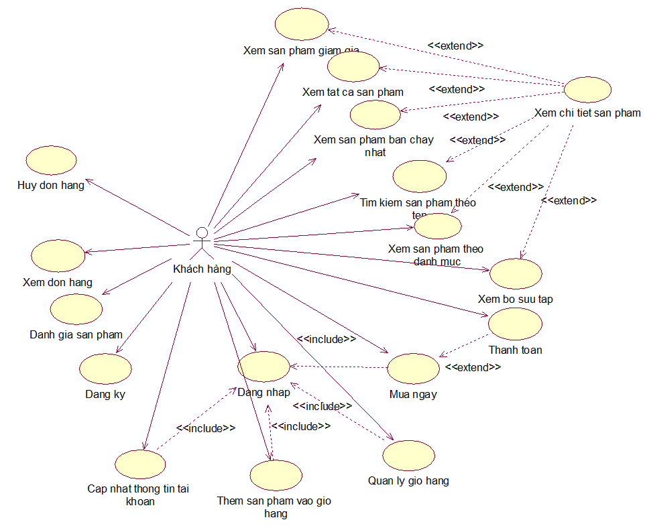

Hình 2.2:Usecase tác nhân khách hàng

### Biểu đồ usecase tác nhân quản trị viên

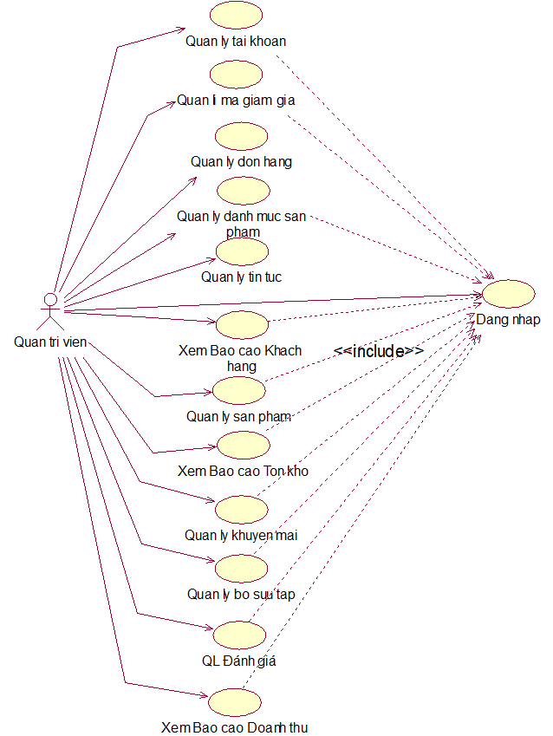

Hình 2.3 :Usecase tác nhân quản trị viên

### Biểu đồ usecase tác nhân nhân viên

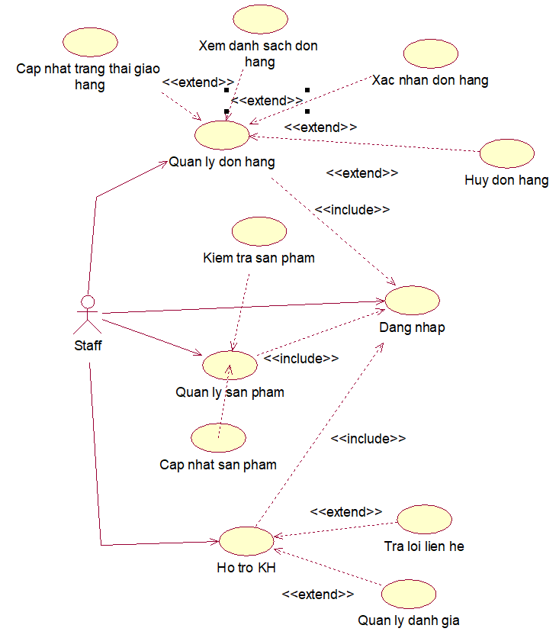

Hình 2.4:Usecase tác nhân nhân viên

## Mô tả chi tiết các Usecase



### Mô tả Usecase cho nhóm chức năng Khách hàng.

#### Use case Đăng ký tài khoản

|  |  |
| --- | --- |
| Thuộc tính | Nội dung |
| Tên use case | Đăng ký tài khoản |
| Mô tả vắn tắt: | Use case này cho phép người dùng khách hàng tạo một tài khoản mới để truy cập hệ thống. |
| Luồng cơ bản | * Use case bắt đầu khi Người dùng chưa đăng nhập nhấn vào nút 'Đăng ký' trên giao diện. Hệ thống hiển thị một biểu mẫu yêu cầu các thông tin: Họ tên, Số điện thoại, Mật khẩu, và Xác nhận Mật khẩu. * Người dùng nhập đầy đủ thông tin vào các trường và nhấn nút 'Đăng ký'. Hệ thống kiểm tra tính hợp lệ của dữ liệu. Hệ thống kiểm tra Số điện thoại trong bảng USERS để đảm bảo SoDienThoai chưa tồn tại và lưu thông tin vào bảng USERS. * Hệ thống hiển thị thông báo 'Đăng ký thành công!' và chuyển hướng Người dùng đến trang 'Đăng nhập'. Use case kết thúc. |
| Luồng rẽ nhánh | * Thiếu thông tin → hệ thống báo lỗi và yêu cầu nhập lại. * Mật khẩu và xác nhận mật khẩu không trùng → yêu cầu nhập lại. * Số điện thoại đã tồn tại → yêu cầu nhập lại. * Lỗi kết nối CSDL → hệ thống thông báo lỗi và kết thúc use case. |
| Các yêu cầu đặc biệt | Không có. |
| Tiền điều kiện | Người dùng phải chưa đăng nhập vào hệ thống. |
| Hậu điều kiện | Thành công: Một bản ghi Người dùng mới được tạo trong bảng USERS.  Thất bại: Không có bản ghi nào được tạo. |
| Điểm mở rộng | Không có. |

#### Use case Đăng nhập

|  |  |
| --- | --- |
| Thuộc tính | Nội dung |
| Tên use case | Đăng nhập |
| Mô tả vắn tắt: | Use case này cho phép Người dùng đã có tài khoản truy cập vào hệ thống. |
| Luồng cơ bản | * Use case bắt đầu khi Người dùng (chưa đăng nhập) nhấn vào nút “Đăng nhập”. Hệ thống hiển thị một biểu mẫu (form) yêu cầu: Email hoặc Số điện thoại và Mật khẩu. * Người dùng nhập Email và Mật khẩu, sau đó nhấn nút “Đăng nhập”. Hệ thống kiểm tra trong bảng USERS một bản ghi có Email hoặc số điện thoại và mật khẩu trùng khớp với Email hoặc số điện thoại và mật khẩu người dùng đã nhập. Nếu Mật khẩu trùng khớp, hệ thống tạo một phiên làm việc (session) để lưu trạng thái đăng nhập của Người dùng. Hệ thống chuyển hướng Người dùng đến trang chủ. Use case kết thúc. |
| Luồng rẽ nhánh | * Nếu Người dùng bỏ trống Email hoặc Mật khẩu, hệ thống hiển thị thông báo “Vui lòng nhập đầy đủ thông tin” và yêu cầu nhập lại. Use case quay lại bước 2. * Nếu không tìm thấy bản ghi nào có Email trùng khớp trong bảng USERS, hệ thống hiển thị thông báo “Sai Email hoặc Mật khẩu!” và yêu cầu nhập lại. Use case quay lại bước 2. * Tại bất kỳ thời điểm nào trong quá trình thực hiện use case nếu không thể kết nối với CSDL thì hệ thống thông báo lỗi và use case kết thúc. |
| Các yêu cầu đặc biệt | Không có. |
| Tiền điều kiện | Người dùng phải chưa đăng nhập vào hệ thống. |
| Hậu điều kiện | * Thành công: Hệ thống tạo một phiên làm việc (session) và Người dùng được xác thực. * Thất bại: Người dùng vẫn ở trạng thái chưa đăng nhập. |
| Điểm mở rộng | Quên mật khẩu: Người dùng có thể nhấn vào liên kết "Quên mật khẩu" để kích hoạt. |

#### Use case xem sản phẩm theo danh mục

|  |  |
| --- | --- |
| Thuộc tính | Nội dung |
| Tên use case | Xem sản phẩm theo danh mục |
| Mô tả vắn tắt: | Use case này cho phép người dùng xem sản phẩm theo danh mục. |
| Luồng cơ bản | * Use case này bắt đầu khi Người dùng chỉ chuột vào nút “Sản Phẩm” trên menu chính. Hệ thống lấy tên các danh mục từ bảng DANHMUC trong cơ sở dữ liệu và hiển thị lên màn. * Người dùng kích chọn tên một danh mục. Hệ thống lấy tên từ bảng SANPHAM. Hệ thống lấy hình ảnh từ bàng HINHANHSANPHAM. Hệ thống lấy điểm đánh giá từ bảng DANHGIASANPHAM. Sau đó hiển thị tất cả thông tin được lấy lên màn hình. Use case kết thúc |
| Luồng rẽ nhánh | * Nếu không tìm thấy danh mục nào từ bảng DANHMUC, thì hệ thống hiển thị một thông báo: “Không tìm thấy danh mục sản phẩm nào!” và use case kết thúc. * Nếu không tìm thấy sản phẩm nào từ bảng SANPHAM, thì hệ thống hiển thị một thông báo: “Không tìm thấy sản phẩm nào!” và use case kết thúc. * Tại bất kỳ thời điểm nào trong quá trình thực hiện use case nếu không thể kết nối với CSDL thì hệ thống thông báo lỗi và use case kết thúc. |
| Các yêu cầu đặc biệt | Không có. |
| Tiền điều kiện | Không có |
| Hậu điều kiện | Không có |
| Điểm mở rộng | Không có. |

#### Use case xem chi tiết sản phẩm

|  |  |
| --- | --- |
| Thuộc tính | Nội dung |
| Tên use case | Xem chi tiết sản phẩm |
| Mô tả vắn tắt: | Use case này cho phép người dùng xem chi tiết sản phẩm. |
| Luồng cơ bản | * Use case này bắt đầu khi Người dùng chỉ click chuột vào một sản phẩm. Hệ thống lấy tên, chất liệu, thương hiệu từ bảng SANPHAM. Hệ thống lấy hình ảnh từ bàng HINHANHSANPHAM. Hệ thống lấy mã màu và mã size và số lượng tối đa từ bảng CHITIETSANPHAM. Hệ thống lấy màu từ bảng MAU và tên size từ bảng SIZE. Hệ thống lấy giảm giá từ bảng KHUYENMAI . Sau đó hiển thị tất cả thông tin được lấy lên màn hình. Use case kết thúc |
| Luồng rẽ nhánh | * Nếu không tìm thấy sản phẩm nào từ bảng SANPHAM, thì hệ thống hiển thị một thông báo: “Không tìm thấy sản phẩm nào!” và use case kết thúc. * Tại bất kỳ thời điểm nào trong quá trình thực hiện use case nếu không thể kết nối với CSDL thì hệ thống thông báo lỗi và use case kết thúc. |
| Các yêu cầu đặc biệt | Không có. |
| Tiền điều kiện | Người dùng đã truy cập danh sách sản phẩm (theo danh mục, tìm kiếm, hoặc trang chủ). |
| Hậu điều kiện | Không có. |
| Điểm mở rộng | Không có. |

#### Use case xem chi tiết giỏ hàng

|  |  |
| --- | --- |
| Thuộc tính | Nội dung |
| Tên use case | Xem chi tiết giỏ hàng |
| Mô tả vắn tắt: | Use case này cho phép người dùng xem danh sách chi tiết giỏ hàng. |
| Luồng cơ bản | Use case bắt đầu khi người dùng click chuột vào biểu tượng giỏ hàng.Hệ thống lấy thông tin mã giỏ hàng từ bảng GIOHANG. Sau đó hệ thống truy vấn dữ liệu từ bảng CHITIETGIOHANG để lấy danh sách sản phẩm gồm mã màu, mã size, mã chi tiết sản phẩm theo mã giỏ hàng. Hệ thống lấy mã sản phẩm từ bảng CHITIETSANPHAM. Hệ thông lấy tên từ bảng SANPHAM. Hệ thống lấy hình ảnh từ bàng HINHANHSANPHAM. Hệ thống lấy màu từ bảng MAU và tên size từ bảng SIZE.Sau đó hiển thị tất cả thông tin được lấy lên màn hình. Use case kết thúc. |
| Luồng rẽ nhánh | Tại bất kỳ thời điểm nào trong quá trình thực hiện use case nếu không thể kết nối với CSDL thì hệ thống thông báo lỗi và use case kết thúc. |
| Các yêu cầu đặc biệt | Không có. |
| Tiền điều kiện | Người dùng đã đăng nhập. |
| Hậu điều kiện | Không có. |
| Điểm mở rộng | Có thể mở rộng với chức năng cập nhật số lượng hoặc xóa sản phẩm khỏi giỏ hàng. |

#### Use case thêm sản phẩm vào giỏ

|  |  |
| --- | --- |
| Thuộc tính | Nội dung |
| Tên use case | Thêm sản phẩm vào giỏ hàng |
| Mô tả vắn tắt: | Use case này cho phép người dùng thêm sản phẩm vào giỏ hàng. |
| Luồng cơ bản | * Use case bắt đầu khi người dùng chọn màu size và số lượng. * Người dùng nhấn nút "Thêm vào giỏ hàng" trên trang chi tiết sản phẩm. Hệ thống kiểm tra xem sản phẩm có trong bảng CHITIETSANPHAM không. Hệ thống cập nhật bảng CHITIETGIOHANG với sản phẩm và số lượng tương ứng. Hệ thống hiển thị thông báo: “Sản phẩm đã được thêm vào giỏ hàng” và hiển thị danh sách sản phẩm trong giỏ hàng. Use case kết thúc. |
| Luồng rẽ nhánh | * Nếu sản phẩm có size và màu được chọn không tìm thấy trong bảng CHITIETSANPHAM, thì hệ thống hiển thị một thông báo: “Không tìm thấy sản phẩm nào!” và use case kết thúc. * Nếu sản phẩm được chọn thêm số lượng lớn hơn max của sản phẩm thì hệ thống hiển thị một thông báo: “Bạn chỉ có thể mua số sản phẩm tối đa là số lượng max!” và use case kết thúc. * Tại bất kỳ thời điểm nào trong quá trình thực hiện use case nếu không thể kết nối với CSDL thì hệ thống thông báo lỗi và use case kết thúc. |
| Các yêu cầu đặc biệt | Không có. |
| Tiền điều kiện | Cần đăng nhập trước. |
| Hậu điều kiện | Sản phẩm được thêm vào giỏ hàng. |
| Điểm mở rộng | Không có. |

#### Use case tìm kiếm

|  |  |
| --- | --- |
| Thuộc tính | Nội dung |
| Tên use case | Tìm kiếm sản phẩm |
| Mô tả vắn tắt: | Use case này cho phép người dùng tìm kiếm sản phẩm theo từ khóa. |
| Luồng cơ bản | * Use case bắt đầu khi người dùng click và nút icon tìm kiếm hệ thống hiển thị ô nhập từ khóa tìm kiếm. * Người dùng nhập từ khóa tìm kiếm và nhấn nút tìm kiếm. Hệ thống lấy tên từ bảng SANPHAM. Hệ thống lấy hình ảnh từ bảng HINHANHSANPHAM. Hệ thống lấy điểm đánh giá từ bảng DANHGIASANPHAM. Sau đó hiển thị tất cả thông tin được lấy lên màn hình. Use case kết thúc. |
| Luồng rẽ nhánh | * Nếu không tìm thấy sản phẩm nào, hệ thống hiển thị thông báo: “Không tìm thấy sản phẩm phù hợp”. * Tại bất kỳ thời điểm nào trong quá trình thực hiện use case nếu không thể kết nối với CSDL thì hệ thống thông báo lỗi và use case kết thúc. |
| Các yêu cầu đặc biệt | Không có. |
| Tiền điều kiện | Không có. |
| Hậu điều kiện | Không có. |
| Điểm mở rộng | Không có. |

#### Use case mua ngay

|  |  |
| --- | --- |
| Thuộc tính | Nội dung |
| Tên use case | Mua ngay |
| Mô tả vắn tắt: | Use case này cho phép người dùng mua ngay một sản phẩm mà không cần thêm vào giỏ hàng trước. |
| Luồng cơ bản | * Use case bắt đầu khi người dùng chọn màu size và số lượng * Người dùng nhấn nút "Mua ngay" trên trang chi tiết sản phẩm.Hệ thống kiểm tra sản phẩm có đủ số lượng trong bảng CHITIETSANPHAM không. Hệ thống thêm sản phẩm vào bảng CHITIETGIOHANG, điều hướng người dùng đến trang thanh toán, hiển thị thông tin chi tiết sản phẩm, số lượng và tổng tiền. * Người dùng chọn địa chỉ mặc định hoặc nhập địa chỉ và phương thức thanh toán và nhấn nút “Xác nhận đặt hàng”.Hệ thống tạo đơn hàng mới trong bảng DONHANG, bảng CHITIETDONHANG. Hệ thống xóa sản phẩm được mua khỏi bảng CHITIETGIOHANG và trừ số lượng sản phẩm được mua tướng ứng trong bảng CHITIETSANPHAM. Hệ thống điều hướng đến trang chi tiết hóa đơn. Use case kết thúc. |
| Luồng rẽ nhánh | * Nếu sản phẩm được chọn thêm số lượng lớn hơn max của sản phẩm thì hệ thống hiển thị một thông báo: “Bạn chỉ có thể mua số sản phẩm tối đa là số lượng max!” và use case kết thúc. * Nếu người dùng chưa chọn phương thức thanh toán thì hệ thống hiển thị một thông báo: “Bạn cần phải chọn phương thức thanh toán!” và use case kết thúc. * Nếu người dùng không thanh toán và nhấn nút “Xác nhận đơn hàng” thì hệ thống sẽ không xóa sản phẩm khỏi giỏ hàng use case kết thúc. * Tại bất kỳ thời điểm nào trong quá trình thực hiện use case nếu không thể kết nối với CSDL thì hệ thống thông báo lỗi và use case kết thúc. |
| Các yêu cầu đặc biệt | Không có. |
| Tiền điều kiện | Cần phải đăng nhập trước. |
| Hậu điều kiện | Đơn hàng mới đã được tạo thành công. |
| Điểm mở rộng | Có thể mở rộng với tính năng áp dụng mã giảm giá, chọn phương thức vận chuyển. |

#### Use case thanh toán

|  |  |
| --- | --- |
| Thuộc tính | Nội dung |
| Tên use case | Thanh toán. |
| Mô tả vắn tắt: | Use case này cho phép người dùng thanh toán. |
| Luồng cơ bản | * Use case bắt đầu khi người dùng click nút “Thanh toán”. Hệ thống hiển thị các phương thức thanh toán. * Người dùng chọn phương thức thanh toán và nhấn nút “Xác nhận”.Hệ thống tạo đơn hàng mới trong bảng DONHANG, bảng CHITIETDONHANG. Hệ thống xóa sản phẩm được mua khỏi bảng CHITIETGIOHANG và trừ số lượng sản phẩm được mua tướng ứng trong bảng CHITIETSANPHAM. Hệ thống điều hướng đến trang chi tiết hóa đơn. Use case kết thúc. |
| Luồng rẽ nhánh | * Nếu người dùng chưa chọn phương thức thanh toán thì hệ thống hiển thị một thông báo: “Bạn cần phải chọn phương thức thanh toán!” và use case kết thúc. * Nếu người dùng không thanh toán thành công với lựa chọn QR code và nhấn nút “Xác nhận” thì hệ thống sẽ không xóa sản phẩm khỏi giỏ hàng và hiển thị “Bạn chưa thanh toán” và trở về bước 2. * Tại bất kỳ thời điểm nào trong quá trình thực hiện use case nếu không thể kết nối với CSDL thì hệ thống thông báo lỗi và use case kết thúc. |
| Các yêu cầu đặc biệt | Không có. |
| Tiền điều kiện | Cần đăng nhập trước. |
| Hậu điều kiện | Đơn hàng mới đã được tạo thành công. |
| Điểm mở rộng | Không có. |

#### Use case chatbot

|  |  |
| --- | --- |
| Thuộc tính | Nội dung |
| Tên use case | Chatbot |
| Mô tả vắn tắt: | Use case này cho phép người dùng chat với bot |
| Luồng cơ bản | * Use case bắt đầu khi người dùng click biểu tưởng “Tin nhắn” ở góc phải màn hình. Hệ thống hiển thị khung chat và nội dung đã chat. * Người dùng nhập câu hỏi hoặc yêu cầu vào ô chat. * Chatbot nhận tin nhắn, phân tích nội dung, xác định intent phù hợp (chẳng hạn: chào hỏi, giá sản phẩm, khuyến mãi, thời gian giao hàng, đổi trả, tư vấn mua hàng…). * Chatbot truy xuất dữ liệu được cấu hình trong hệ thống bảng CHATINTENT. * Chatbot gửi tin nhắn phản hồi cho người dùng ngay trên khung chat. * Người dùng có thể tiếp tục đặt câu hỏi khác hoặc kết thúc hội thoại. * Toàn bộ tin nhắn được lưu vào bảng CHATMESSAGES. |
| Luồng rẽ nhánh | * Nếu người dùng nhập câu hỏi không nằm trong bất kỳ intent nào, Chatbot gửi phản hồi mặc định: “Ngọc Lan Bot hiện chưa hiểu rõ câu hỏi của bạn 🥲. Nếu bạn muốn mình giới thiệu có thể gửi loại sản phẩm bạn muốn. Bạn có thể mô tả rõ hơn, hoặc để lại nội dung, nhân viên sẽ hỗ trợ sớm nhất!?”. * Nếu hội thoại bị tắt (IsBotActive = false), Chatbot không phản hồi và chỉ ghi lại tin nhắn của người dùng. * Nếu người dùng gửi tin nhắn rỗng hoặc chỉ chứa ký tự đặc biệt, Chatbot yêu cầu người dùng nhập lại. * Tại bất kỳ thời điểm nào trong quá trình thực hiện use case nếu không thể kết nối với CSDL thì hệ thống thông báo lỗi và use case kết thúc. |
| Các yêu cầu đặc biệt | * Tin nhắn phải được lưu lại theo đúng ConversationID để phục vụ thống kê và xem lại lịch sử. * Chatbot phải phản hồi trong ≤ 1 giây để đảm bảo trải nghiệm. * Hệ thống phải cho phép Quản trị viên cập nhật danh sách intent. * Các câu trả lời có thể bao gồm HTML hoặc emoji nhưng phải nằm trong giới hạn an toàn. |
| Tiền điều kiện | Cần đăng nhập trước. |
| Hậu điều kiện | * Tin nhắn được lưu vào CSDL. * Chatbot phản hồi cho người dùng đúng nội dung mong đợi. * Hội thoại được duy trì liên tục cho đến khi người dùng thoát. |
| Điểm mở rộng | Chatbot có thể điều hướng người dùng sang nhân viên hỗ trợ nếu câu hỏi phức tạp. |

### Mô tả Usecase cho nhóm chức năng Quản trị viên.

#### Usecase Quản lý tài khoản

|  |  |
| --- | --- |
| Thuộc tính | Nội dung |
| Tên use case | Quản lý tài khoản. |
| Mô tả vắn tắt: | Use case cho phép Quản trị viên xem, thêm, chỉnh sửa hoặc xóa thông tin tài khoản có trong hệ thống. |
| Luồng cơ bản | * Xem tài khoản: * Xem thông tin khách hàng: Use case này bắt đầu khi Quản trị viên ấn nút “Quản lý tài khoản” trong menu quản lý. Hệ thống sẽ lấy thông tin tài khoản đã được lưu trong hệ thống gồm:ID, Ho, Ten, SoDienThoai, Email, MatKhau, RollId từ bảng “USERS” và hiển thị lên màn hình. Use case kết thúc. * Thêm tài khoản: * Use case này bắt đầu khi Quản trị viên kích nút “Thêm tài khoản” từ mục thông tin tài khoản. Hệ thống sẽ hiển thị màn hình yêu cầu nhập thông tin chi tiết cho tài khoản mới gồm: Ho, Ten, SoDienThoai, Email, MatKhau, RollId…. * Người quản trị nhập thông tin vào từng mục và ấn nút “Xác nhận”. Hệ thống thực hiện thêm tài khoản bao gồm Ho, Ten, SoDienThoai, Email, MatKhau, RollId... vào bảng USERS và hiển thị danh sách tài khoản lên màn hình. Use case kết thúc. * Sửa tài khoản: * Use case này bắt đầu khi Adim chọn một tài khoản và kích nút “Sửa”. Hệ thống lấy thông tin tài khoản được chọn gồm: Ho, Ten, SoDienThoai, Email, MatKhau, RollId…. từ bảng USERS và hiển thị lên màn hình. * Người quản trị thực hiện nhập các thông tin cần sửa bao gồm Ho, Ten, SoDienThoai, Email, MatKhau, RollId… và kích nút “Lưu”. Hệ thống hiển thị thông báo “Bạn có chắc chắn muốn sửa thông tin tài khoản không?”. * Người quản trị kích nút “Đồng ý”. Hệ thống lưu thông tin sửa vào bảng USERS và hiện thị thông tin về danh sách tài khoản đã cập nhật lên màn hình. Use case kết thúc. * Xóa tài khoản: * Use case bắt đầu khi Quản trị viên kích vào ô checkbox của các tài khoản muốn xóa và ấn nút “Xóa”. Hệ thống hiển thị thông báo “Xác nhận xóa tài khoản” lên màn hình. * Quản trị viên kích nút “Xác nhận”. Hệ thống thực hiện việc xóa các tài khoản đã chọn trong bảng USERS. Use case kết thúc. * Use case kết thúc khi Quản trị viên kích nút “Thoát”. |
| Luồng rẽ nhánh | * Tại bất kỳ thời điểm nào trong quá trình thực hiện use case nếu không kết nối được cơ sở dữ liệu thì hệ thống sẽ hiển thị thông báo lỗi và use case kết thúc. * Trong luồng cơ bản nếu Quản trị viên nhập thông tin tài khoản bị thiếu hoặc không hợp lệ thì hệ thống sẽ hiển thị một thông báo lỗi và yêu cầu nhập lại. Quản trị viên có thể kích nút “Hủy” để kết thúc. * Trong luồng cơ bản nếu Quản trị viên nhập thông tin tài khoản cần sửa không hợp lệ thì hệ thống sẽ hiển thị một thông báo lỗi và yêu cầu nhập lại. Quản trị viên có thể kich nút “Hủy” để kết thúc. |
| Các yêu cầu đặc biệt | Use case này chỉ cho phép một vai trò như là Quản trị viên hệ thống thực hiện |
| Tiền điều kiện | Quản trị viên phải đăng nhập. |
| Hậu điều kiện | Nếu use case kết thúc thành công thì dữ liệu được cập nhật trong CSDL. |
| Điểm mở rộng | Không có. |

#### Usecase Quản lý sản phẩm

|  |  |
| --- | --- |
| Thuộc tính | Nội dung |
| Tên use case | Quản lý sản phẩm. |
| Mô tả vắn tắt: | Use case cho phép Quản trị viên xem, thêm, chỉnh sửa hoặc xóa thông tin sản phẩm có trong hệ thống. |
| Luồng cơ bản | * Xem sản phẩm: * Xem thông tin sản phẩm: Use case này bắt đầu khi Quản trị viên ấn nút “Quản lý sản phẩm” trong menu quản lý. Hệ thống sẽ lấy thông tin sản phẩm đã được lưu trong hệ thống gồm: Id, TenSanPham, MoTa, ThuongHieu, ChatLieu, DanhMucId, NgayTao, IsActive từ bảng “SanPham” và hiển thị lên màn hình. Use case kết thúc. * Thêm sản phẩm: * Use case này bắt đầu khi Quản trị viên kích nút “Thêm sản phẩm” từ mục thông tin sản phẩm. Hệ thống sẽ hiển thị màn hình yêu cầu nhập thông tin chi tiết cho sản phẩm mới gồm: TenSanPham, MoTa, ThuongHieu, ChatLieu, DanhMucId, IsActive… * Người quản trị nhập thông tin vào từng mục và ấn nút “Xác nhận”. Hệ thống thực hiện thêm sản phẩm bao gồm TenSanPham, MoTa, ThuongHieu, ChatLieu, DanhMucId, IsActive... (với NgayTao được tự động tạo) vào bảng SanPham và hiển thị danh sách sản phẩm lên màn hình. Use case kết thúc. * Sửa sản phẩm: * Use case này bắt đầu khi Quản trị viên chọn một sản phẩm và kích nút “Sửa”. Hệ thống lấy thông tin sản phẩm được chọn gồm: Id, TenSanPham, MoTa, ThuongHieu, ChatLieu, DanhMucId, IsActive… từ bảng SanPham và hiển thị lên màn hình. b)    Người quản trị thực hiện nhập các thông tin cần sửa bao gồm TenSanPham, MoTa, ThuongHieu, ChatLieu, DanhMucId, IsActive… và kích nút “Lưu”. Hệ thống hiển thị thông báo “Bạn có chắc chắn muốn sửa thông tin sản phẩm không?”. * Người quản trị kích nút “Đồng ý”. Hệ thống lưu thông tin sửa vào bảng SanPham và hiện thị thông tin về danh sách sản phẩm đã cập nhật lên màn hình. Use case kết thúc. * Xóa sản phẩm: * Use case bắt đầu khi Quản trị viên kích vào ô checkbox của các sản phẩm muốn xóa và ấn nút “Xóa”. Hệ thống hiển thị thông báo “Xác nhận xóa sản phẩm” lên màn hình. * Quản trị viên kích nút “Xác nhận”. Hệ thống thực hiện việc xóa các sản phẩm đã chọn trong bảng SanPham (hoặc có thể cập nhật trường IsActive = false). Use case kết thúc. |
| Luồng rẽ nhánh | * Tại bất kỳ thời điểm nào trong quá trình thực hiện use case nếu không kết nối được cơ sở dữ liệu thì hệ thống sẽ hiển thị thông báo lỗi và use case kết thúc. * Trong luồng cơ bản nếu Quản trị viên nhập thông tin sản phẩm bị thiếu hoặc không hợp lệ (ví dụ: TenSanPham bỏ trống, DanhMucId không tồn tại) thì hệ thống sẽ hiển thị một thông báo lỗi và yêu cầu nhập lại. Quản trị viên có thể kích nút “Hủy” để kết thúc. * Trong luồng cơ bản nếu Quản trị viên nhập thông tin sản phẩm cần sửa không hợp lệ thì hệ thống sẽ hiển thị một thông báo lỗi và yêu cầu nhập lại. Quản trị viên có thể kich nút “Hủy” để kết thúc. |
| Các yêu cầu đặc biệt | Use case này chỉ cho phép một vai trò như là Quản trị viên hoặc nhân viên hệ thống thực hiện. |
| Tiền điều kiện | Quản trị viên hoặc nhân viên phải đăng nhập. |
| Hậu điều kiện | Nếu use case kết thúc thành công thì dữ liệu trong bảng SanPham được cập nhật (thêm, sửa, hoặc xóa). |
| Điểm mở rộng | Không có. |

#### Usecase Quản lý hóa đơn

|  |  |
| --- | --- |
| Thuộc tính | Nội dung |
| Tên use case | Quản lý đơn hàng. |
| Mô tả vắn tắt: | Use case cho phép Quản trị viên xem, tìm kiếm, và cập nhật trạng thái các đơn hàng có trong hệ thống. |
| Luồng cơ bản | * Xem đơn hàng:   + - * Xem danh sách đơn hàng: Use case này bắt đầu khi Quản trị viên ấn nút “Quản lý đơn hàng” trong menu quản lý. Hệ thống sẽ lấy thông tin tóm tắt các đơn hàng đã được lưu trong hệ thống gồm: Id (của HoaDon), TenKhachHang, NgayTao, TrangThai, ThanhTien từ bảng “HoaDon” và hiển thị lên màn hình dưới dạng danh sách.       * Xem chi tiết đơn hàng: Quản trị viên kích chọn một đơn hàng từ danh sách. Hệ thống lấy toàn bộ thông tin chi tiết của đơn hàng đó từ bảng “HoaDon” (bao gồm UserId, Email, SoDienThoaiKhachHang,DCGH,PhiVanChuyen,GiamGia, PhuongThucThanhToanId...) và các sản phẩm thuộc đơn hàng đó từ bảng “ChiTietHoaDon” (bao gồm ChiTietSanPhamId, SoLuong, DonGia) và hiển thị lên màn hình. Use case kết thúc. * Sửa (Cập nhật trạng thái) đơn hàng:   + - * Use case này bắt đầu khi Quản trị viên đang ở màn hình chi tiết đơn hàng và kích nút “Sửa” hoặc chọn một trạng thái mới. Hệ thống hiển thị các thông tin có thể chỉnh sửa, đặc biệt là trường TrangThai.       * Người quản trị thực hiện chọn một giá trị TrangThai mới từ danh sách (ví dụ: Chuyển từ 'Chờ xử lý' sang 'Đang giao hàng') và kích nút “Lưu”. Hệ thống hiển thị thông báo “Bạn có chắc chắn muốn cập nhật trạng thái đơn hàng không?”.       * Người quản trị kích nút “Đồng ý”. Hệ thống lưu giá trị TrangThai mới vào bảng HoaDon cho Id của đơn hàng đó và hiện thị thông tin về danh sách đơn hàng đã cập nhật lên màn hình. Use case kết thúc. * Xóa đơn hàng:   + - Use case bắt đầu khi Quản trị viên kích nút "Xóa" trên một đơn hàng. Hệ thống hiển thị thông báo “Xác nhận hủy đơn hàng này” lên màn hình.     - Quản trị viên kích nút “Xác nhận”. Hệ thống thực hiện việc xóa trong bảng thành 'Đã hủy'. (Hệ thống cũng có thể kích hoạt một nghiệp vụ con để hoàn trả SoLuong sản phẩm về kho). Use case kết thúc. |
| Luồng rẽ nhánh | * Tại bất kỳ thời điểm nào trong quá trình thực hiện use case nếu không kết nối được cơ sở dữ liệu thì hệ thống sẽ hiển thị thông báo lỗi và use case kết thúc. * Tại phần 3) b) trong luồng cơ bản nếu Quản trị viên chọn một trạng thái không hợp lệ (ví dụ: chuyển từ 'Đã hoàn thành' về 'Chờ xử lý'), hệ thống sẽ hiển thị một thông báo lỗi và yêu cầu chọn lại. |
| Các yêu cầu đặc biệt | Use case này chỉ cho phép một vai trò như là Quản trị viên hoặc Nhân viên hệ thống thực hiện. |
| Tiền điều kiện | Quản trị viên hoặc nhân viên phải đăng nhập. |
| Hậu điều kiện | Nếu use case kết thúc thành công thì dữ liệu sẽ được cập nhật trong CSDL. |
| Điểm mở rộng | Có thể mở rộng với tính năng In hóa đơn hoặc In phiếu giao hàng từ màn hình chi tiết đơn hàng |

#### Usecase Quản lý khuyến mãi

|  |  |
| --- | --- |
| Thuộc tính | Nội dung |
| Tên use case | Quản lý khuyến mãi. |
| Mô tả vắn tắt: | Use case cho phép Quản trị viên xem, thêm, chỉnh sửa hoặc xóa thông tin chương trình khuyến mãi có trong hệ thống. |
| Luồng cơ bản | Xem khuyến mãi:   * + - * Xem danh sách khuyến mãi: Use case này bắt đầu khi Quản trị viên ấn nút “Quản lý khuyến mãi” trong menu quản lý. Hệ thống sẽ lấy thông tin các chương trình khuyến mãi đã được lưu trong hệ thống gồm: Id, TenKhuyenMai, MoTa, PhanTramGiam, NgayBatDau, NgayKetThuc từ bảng “KhuyenMai” và hiển thị lên màn hình. Use case kết thúc. * Thêm khuyến mãi:   + - * Use case này bắt đầu khi Quản trị viên kích nút “Thêm khuyến mãi” từ mục thông tin khuyến mãi. Hệ thống sẽ hiển thị màn hình yêu cầu nhập thông tin chi tiết cho khuyến mãi mới gồm: TenKhuyenMai, MoTa, PhanTramGiam, NgayBatDau, NgayKetThuc.       * Người quản trị nhập thông tin vào từng mục và ấn nút “Xác nhận”. Hệ thống thực hiện thêm khuyến mãi mới vào bảng KhuyenMai và hiển thị danh sách khuyến mãi lên màn hình. Use case kết thúc. * Sửa khuyến mãi:   + - Use case này bắt đầu khi Quản trị viên chọn một khuyến mãi và kích nút “Sửa”. Hệ thống lấy thông tin khuyến mãi được chọn gồm: Id, TenKhuyenMai, MoTa, PhanTramGiam, NgayBatDau, NgayKetThuc từ bảng KhuyenMai và hiển thị lên màn hình.     - Người quản trị thực hiện nhập các thông tin cần sửa bao gồm TenKhuyenMai, MoTa, PhanTramGiam, NgayBatDau, NgayKetThuc và kích nút “Lưu”. Hệ thống hiển thị thông báo “Bạn có chắc chắn muốn sửa thông tin khuyến mãi không?”.     - Người quản trị kích nút “Đồng ý”. Hệ thống lưu thông tin sửa vào bảng KhuyenMai và hiện thị thông tin về danh sách khuyến mãi đã cập nhật lên màn hình. Use case kết thúc. * Xóa khuyến mãi:   + - Use case bắt đầu khi Quản trị viên kích vào ô checkbox của các khuyến mãi muốn xóa và ấn nút “Xóa”. Hệ thống hiển thị thông báo “Xác nhận xóa khuyến mãi” lên màn hình.     - Quản trị viên kích nút “Xác nhận”. Hệ thống thực hiện việc xóa các khuyến mãi đã chọn trong bảng KhuyenMai. Use case kết thúc. * Thêm sản phẩm vào khuyến mãi   + - Usecase này bắt đầu khi Quản trị viên bấm vào ô “Thêm sản phẩm” khi đang trong trang xem chi tiết khuyến mãi. Hệ thống hiển thị danh sách sản phẩm chưa được thêm vào khuyến mãi.     - Người quản trị tick vô ô checkbox sản phẩm muốn thêm và ấn nút “Lưu” sản phẩm sẽ đc thêm vào bảng SANPHAMKHUYENMAI. Usecase kết thuc. * Xóa sản phẩm khỏi khuyến mãi.   + - Usecase này bắt đầu khi Quản trị viên bấm vào ô “Xóa sản phẩm” khi đang trong trang xem chi tiết khuyến mãi. Hệ thống hiển thị yêu cầu xác nhận xóa.     - Người quản trị chọn nút “Đông ý” sản phẩm sẽ được xóa khỏi bảng SANPHAMKHUYENMAI. Usecase kết thuc. |
| Luồng rẽ nhánh | * Tại bất kỳ thời điểm nào trong quá trình thực hiện use case nếu không kết nối được cơ sở dữ liệu thì hệ thống sẽ hiển thị thông báo lỗi và use case kết thúc. * Trong luồng cơ bản nếu Quản trị viên nhập thông tin khuyến mãi bị thiếu hoặc không hợp lệ thì hệ thống sẽ hiển thị một thông báo lỗi và yêu cầu nhập lại. Quản trị viên có thể kích nút “Hủy” để kết thúc. * Trong luồng cơ bản khi Quản trị viên xóa khuyến mãi mà có sản phẩm trong khuyến mãi. Hệ thống hiển thị “Không thể xóa khuyến mãi vẫn có sản phẩm được khuyến mãi”. * Trong luồng cơ bản nếu Quản trị viên nhập thông tin khuyến mãi cần sửa không hợp lệ thì hệ thống sẽ hiển thị một thông báo lỗi và yêu cầu nhập lại. Quản trị viên có thể kich nút “Hủy” để kết thúc. |
| Các yêu cầu đặc biệt | Use case này chỉ cho phép một vai trò như là Quản trị viên hệ thống thực hiện. |
| Tiền điều kiện | Quản trị viên phải đăng nhập. |
| Hậu điều kiện | Nếu use case kết thúc thành công thì dữ liệu trong CSDL. |
| Điểm mở rộng | Không có. |

#### Usecase Quản lý chatbot

|  |  |
| --- | --- |
| Thuộc tính | Nội dung |
| Tên use case | Quản lý chatbot |
| Mô tả vắn tắt: | Quản trị viện quan lý chatbot xem thêm sửa xóa các intent. |
| Luồng cơ bản | * + - * + Xem danh sách Intent * Use case bắt đầu khi Quản trị viên nhấn vào menu “Quản lý Chatbot” trong khu vực quản trị.Hệ thống truy vấn bảng ChatIntent gồm các thông tin:Id, TenIntent, TuKhoa, CauTraLoi, DoUuTien, TrangThai. Hệ thống hiển thị danh sách các intent đang có trên giao diện quản lý Chatbot. Usecase kết thúc.   + - * + Thêm Intent mới * Quản trị viên nhấn nút “Thêm Intent”. Hệ thống hiển thị biểu mẫu yêu cầu nhập các thông tin:TenIntent, TuKhoa, CauTraLoi, DoUuTien, TrangThai (Kích hoạt/Tắt). * Quản trị viên nhập đầy đủ thông tin và nhấn “Lưu”.Hệ thống kiểm tra tính hợp lệ (trùng tên intent, trùng độ ưu tiên, thiếu dữ liệu…). Hệ thống lưu Intent mới vào bảng ChatIntent. Danh sách Intent được cập nhật lại và hiển thị trên màn hình. Usecase kết thúc   + - * + Sửa Intent * Quản trị viên chọn một Intent trong danh sách và nhấn “Sửa”. Hệ thống tải thông tin chi tiết của Intent (Id, TenIntent, TuKhoa, CauTraLoi, DoUuTien, TrangThai) và hiển thị lên biểu mẫu chỉnh sửa. Quản trị viên cập nhật các trường mong muốn và nhấn “Lưu”. Hệ thống hiển thị xác nhận: “Bạn có chắc chắn muốn sửa Intent này không?”. * Quản trị viên chọn “Đồng ý”. Hệ thống lưu thay đổi vào bảng ChatIntent. Danh sách Intent được cập nhật và hiển thị lại.   + - * + Xóa Intent * Quản trị viên tick chọn một hoặc nhiều Intent bằng checkbox và nhấn “Xóa”. Hệ thống hiển thị xác nhận:“Bạn có chắc chắn muốn xóa các Intent đã chọn không?” * Quản trị viên nhấn “Đồng ý”. Hệ thống xóa các bản ghi tương ứng trong bảng ChatIntent. Hệ thống cập nhật lại danh sách Intent và hiển thị. |
| Luồng rẽ nhánh | * Tại bất kỳ thời điểm nào trong quá trình thực hiện use case nếu không kết nối được cơ sở dữ liệu thì hệ thống sẽ hiển thị thông báo lỗi và use case kết thúc. * Trong luồng cơ bản nếu Quản trị viên nhập thông tin Intent bị thiếu hoặc không hợp lệ thì hệ thống sẽ hiển thị một thông báo lỗi và yêu cầu nhập lại. Quản trị viên có thể kích nút “Hủy” để kết thúc. |
| Các yêu cầu đặc biệt | Use case này chỉ cho phép một vai trò như là Quản trị viên hệ thống thực hiện. |
| Tiền điều kiện | Quản trị viên phải đăng nhập. |
| Hậu điều kiện | Nếu use case kết thúc thành công thì dữ liệu trong CSDL. |
| Điểm mở rộng | Không có. |

### Mô tả Usecase cho nhóm chức năng Nhân viên.

#### Usecase hỗ trợ khách hàng

|  |  |
| --- | --- |
| Thuộc tính | Nội dung |
| Tên use case | Quản lý Hỗ trợ Khách hàng (Đánh giá). |
| Mô tả vắn tắt: | Use case cho phép Quản trị viên xem, duyệt (approve), ẩn, hoặc xóa các đánh giá của khách hàng về sản phẩm |
| Luồng cơ bản | * Xem đánh giá:   + - * Xem danh sách đánh giá: Use case này bắt đầu khi Quản trị viên ấn nút “Hỗ trợ Khách hàng” hoặc “Quản lý Đánh giá” trong menu quản lý. Hệ thống sẽ lấy thông tin các đánh giá đã được lưu trong hệ thống từ bảng DANHGIASANPHAM gồm: Id, IdSanPham (Tên sản phẩm), IdUser (Tên khách hàng), NoiDung, SoSao, NgayDang, TrangThai và hiển thị lên màn hình. * Phản hồi đánh giá:   + - * Usecase này bắt đầu khi Quản trị viên kích vào nút “Phản hồi”. Hệ thống sẽ hiển thị 1 bảng điền nội dung phản hồi.       * Quản trị viên nhập nội dung phản hồi và ấn “Lưu”. Hệ thống sẽ lưu thông tin nội dung phản hồi và người phản hồi lên hệ thống và hiện thị ra màn hình. * Xóa đánh giá:   + - Use case bắt đầu khi Quản trị viên kích vào ô checkbox của các đánh giá muốn xóa và ấn nút “Ẩn”. Hệ thống hiển thị thông báo “Xác nhận ẩn đánh giá này” lên màn hình.     - Quản trị viên kích nút “Xác nhận”. Hệ thống thực hiện việc thay đổi trạng thái của đánh giá đã chọn trong bảng DANHGIASANPHAM. Use case kết thúc. |
| Luồng rẽ nhánh | * Tại bất kỳ thời điểm nào trong quá trình thực hiện use case nếu không kết nối được cơ sở dữ liệu thì hệ thống sẽ hiển thị thông báo lỗi và use case kết thúc. * Trong luồng cơ bản nếu Quản trị viên nhập thông tin đánh giá bị thiếu hoặc không hợp lệ thì hệ thống sẽ hiển thị một thông báo lỗi và yêu cầu nhập lại. Quản trị viên có thể kích nút “Hủy” để kết thúc. |
| Các yêu cầu đặc biệt | Use case này chỉ cho phép một vai trò như là Quản trị viên hoặc nhân hệ thống thực hiện. |
| Tiền điều kiện | Quản trị viên và nhân viên phải đăng nhập |
| Hậu điều kiện | Lưu thông tin đánh giá vào CSDL |
| Điểm mở rộng | Có thể mở rộng với tính năng Trả lời đánh giá (Reply), nơi Quản trị viên có thể nhập một phản hồi cho đánh giá của khách hàng. |

#### Usecase cập nhật tình trạng đơn hàng

|  |  |
| --- | --- |
| Thuộc tính | Nội dung |
| Tên use case | Cập nhật tình trạng đơn hàng. |
| Mô tả vắn tắt: | Use case này cho phép nhân viên hoặc Quản trị viên thay đổi trạng thái xử lý của một đơn hàng. |
| Luồng cơ bản | * Use case bắt đầu khi Quản trị viên đã thực hiện Use case Quản lý đơn hàng để xem danh sách hoặc chi tiết đơn hàng. * Quản trị viên chọn một đơn hàng cụ thể từ danh sách (hoặc đang xem chi tiết đơn hàng đó). * Quản trị viên kích vào mục "Trạng thái" và chọn một trạng thái mới từ danh sách thả xuống (ví dụ: 'Đã xác nhận', 'Đang giao hàng', 'Đã hoàn thành', 'Đã hủy'). * Quản trị viên kích nút “Lưu” hoặc “Cập nhật”. Hệ thống hiển thị thông báo “Bạn có chắc chắn muốn cập nhật trạng thái cho đơn hàng [Id] không?”. * Quản trị viên kích nút “Đồng ý”. Hệ thống thực hiện cập nhật giá trị mới cho trường TrangThai trong bảng HoaDon tương ứng với Id của đơn hàng đã chọn. Hệ thống hiển thị thông báo "Cập nhật trạng thái thành công!" và tải lại thông tin đơn hàng với trạng thái mới. Use case kết thúc. |
| Luồng rẽ nhánh | * + Tại bất kỳ thời điểm nào trong quá trình thực hiện use case nếu không kết nối được cơ sở dữ liệu thì hệ thống sẽ hiển thị thông báo lỗi và use case kết thúc. * Nếu Quản trị viên chọn một trạng thái không hợp lệ (ví dụ: chuyển từ 'Đã hoàn thành' về 'Chờ xử lý'), hệ thống sẽ hiển thị một thông báo lỗi "Thao tác cập nhật trạng thái không hợp lệ" và yêu cầu chọn lại. * Nếu Quản trị viên kích nút "Hủy", hệ thống sẽ đóng thông báo xác nhận và giữ nguyên trạng thái cũ của đơn hàng. Use case kết thúc. |
| Các yêu cầu đặc biệt | Use case này chỉ cho phép một vai trò như là Quản trị viên hoặc nhân hệ thống thực hiện. |
| Tiền điều kiện | Quản trị viên và nhân viên phải đăng nhập |
| Hậu điều kiện | Nếu use case kết thúc thành công thì dữ liệu trong CSDL. |
| Điểm mở rộng | Không có. |

## Thiết kế biểu đồ lớp chi tiết

### Các usecase người dùng

#### Usecase đang ký

* VOPC

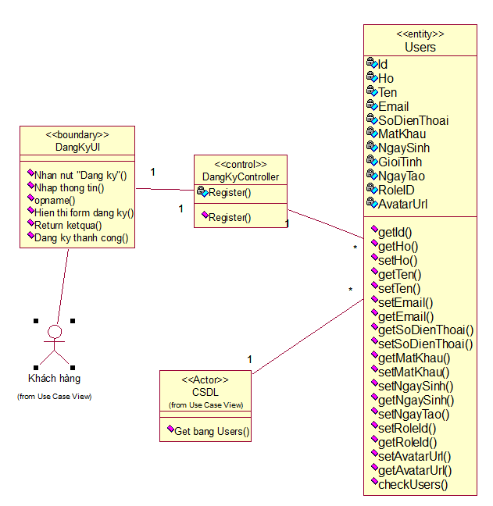

Hình 2.5: Biểu đồ VOPC UC đăng ký.

* Biểu đồ trình tự

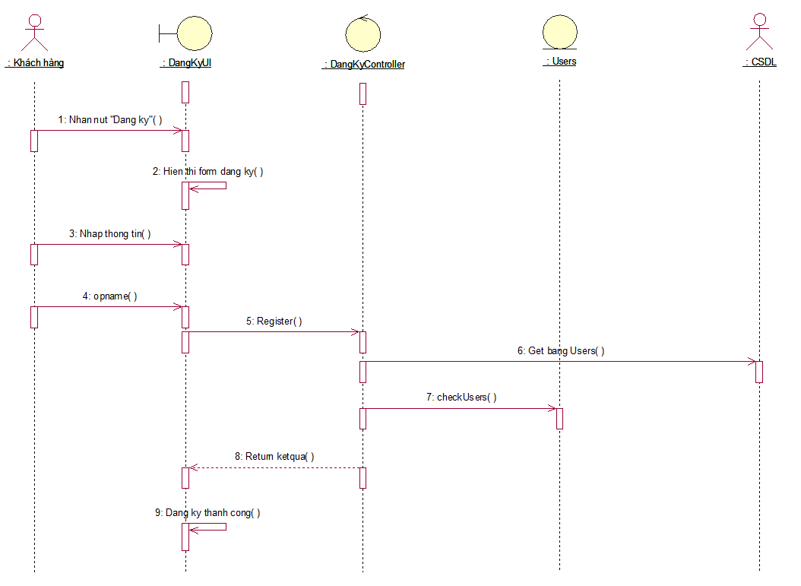

Hình 2.6: Biểu đồ trình tự UC đăng ký.

#### Usecase đang nhập

* VOPC

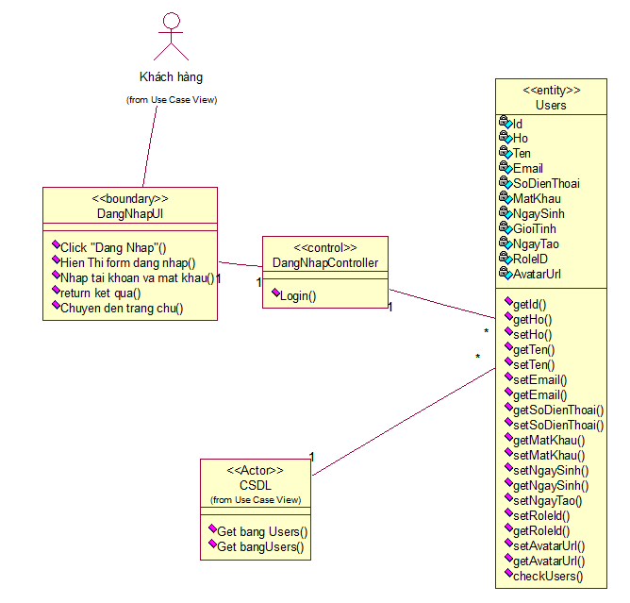

Hình 2.7: Biểu đồ VOPC UC đăng nhập.

* Biểu đồ trình tự

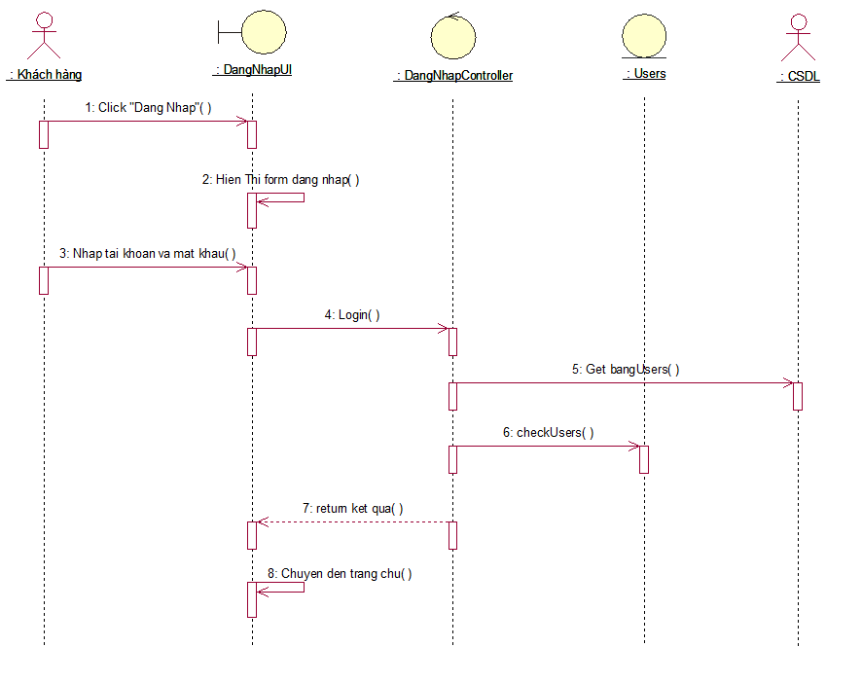

Hình 2.8: Biểu đồ trình tự UC đăng nhập.

#### Usecase xem sản phẩm theo danh mục

* VOPC

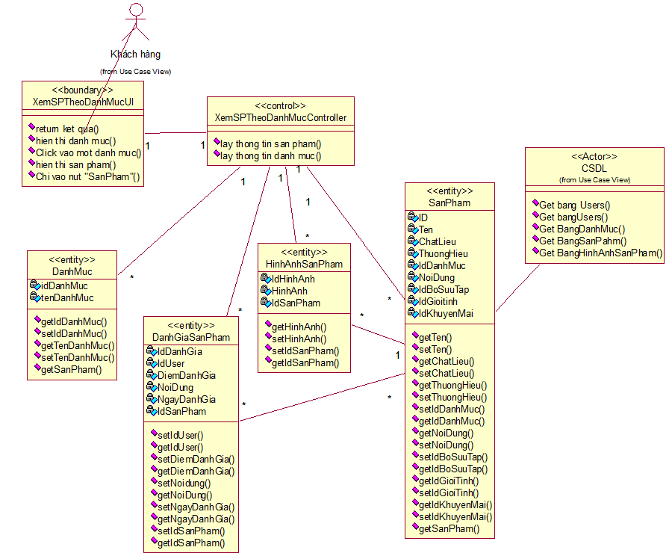

Hình 2.9: Biểu đồ VOPC UC xem sản phẩm theo danh mục.

* Biểu đồ trình tự

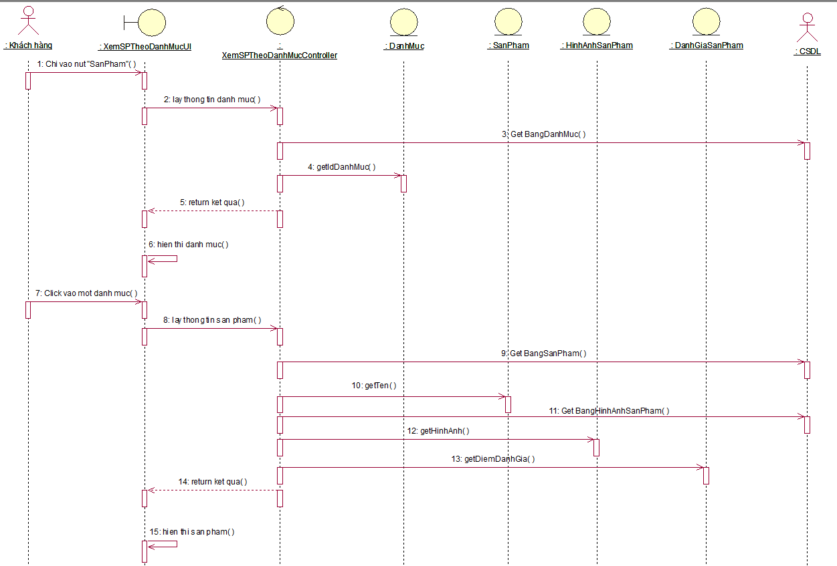

Hình 2.10: Biểu đồ trình tự UC xem sản phẩm theo danh mục.

#### Usecase xem chi tiết sản phẩm

* VOPC

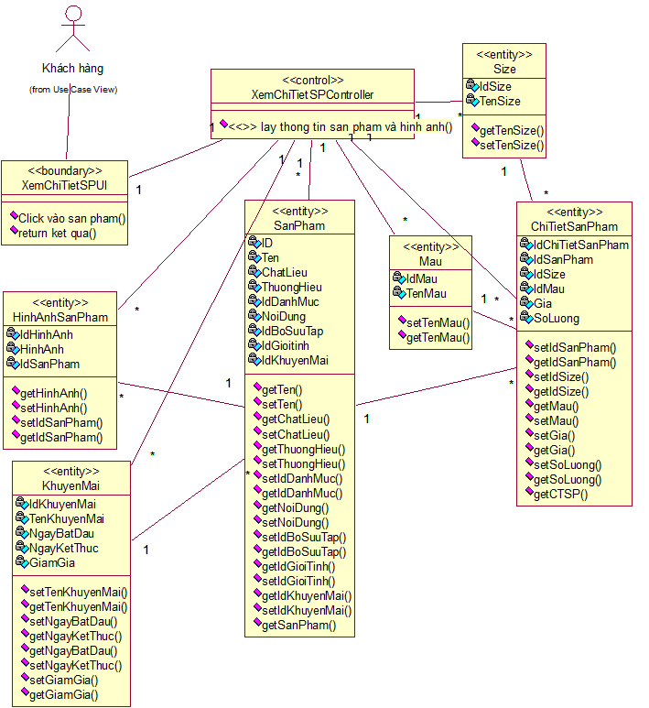

Hình 2.11: Biểu đồ VOPC UC xem chi tiết sản phẩm

* Biểu đồ trình tự

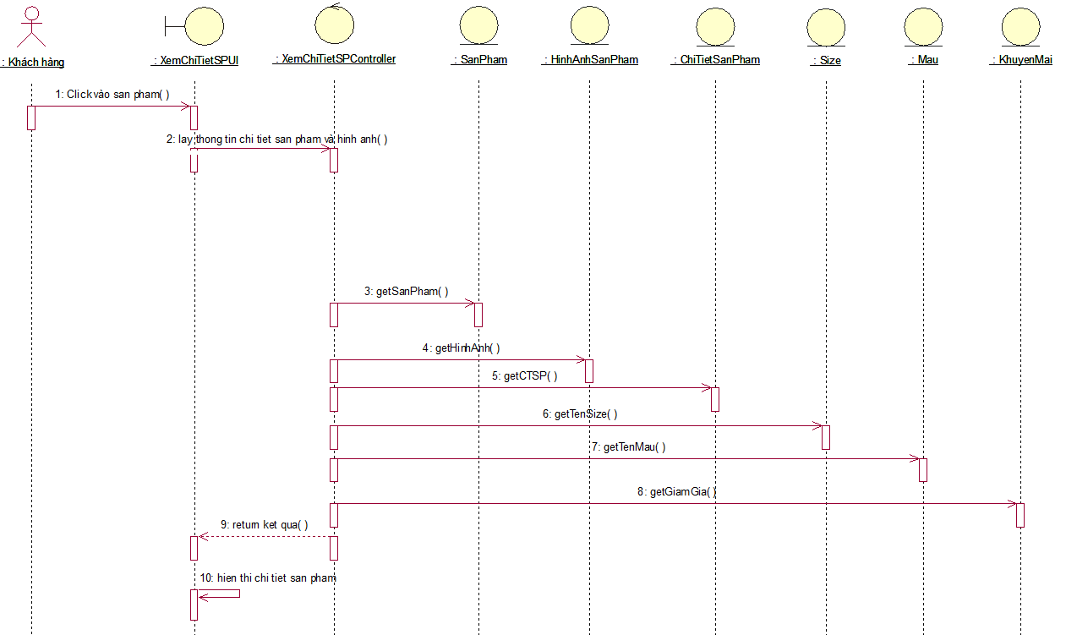

Hình 2.12: Biểu đồ trình tự UC xem chi tiết sản phẩm

#### Usecase xem chi tiết giỏ hàng

* VOPC

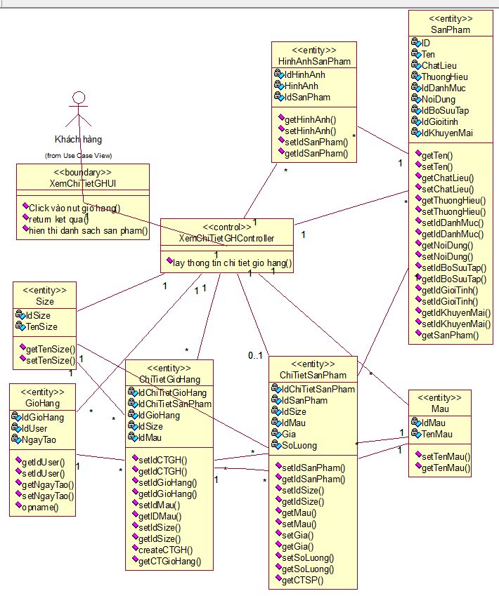

Hình 2.13: Biểu đồ VOPC UC xem chi tiết giỏ hàng

* Biểu đồ trình tự

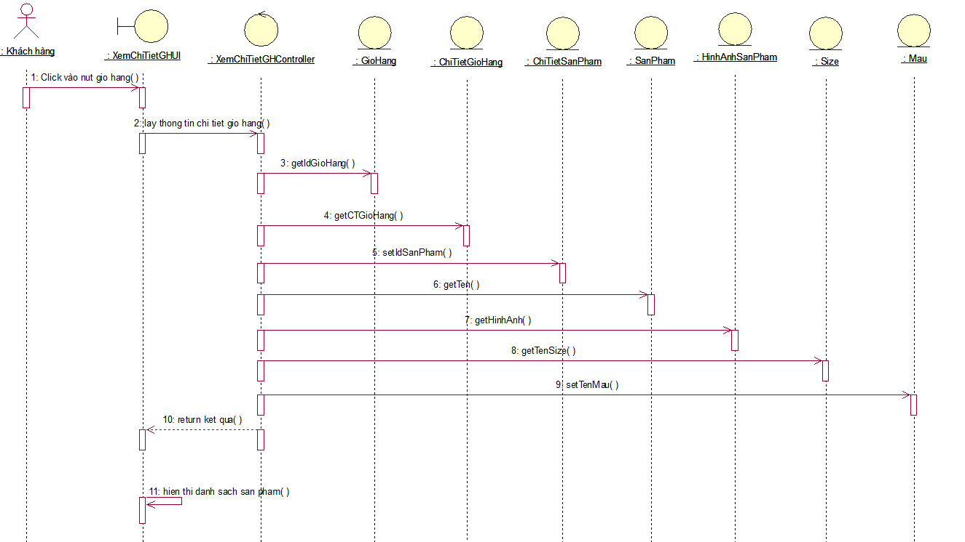

Hình 2.14: Biểu đồ trình tự UC xem chi tiết giỏ hàng

#### Usecase thêm sản phẩm vào giỏ

* VOPC

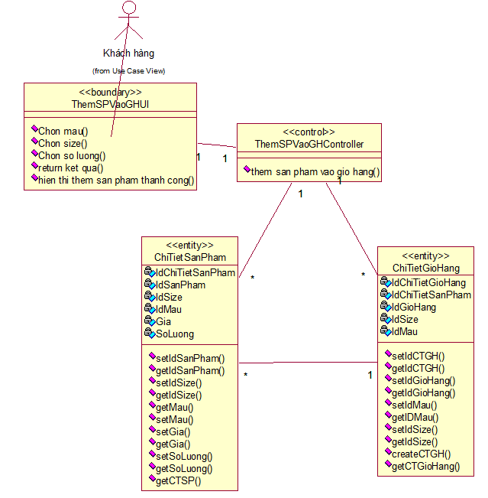

Hình 2.15: Biểu đồ VOPC UC thêm sản phẩm vào giỏ

* Biểu đồ trình tự

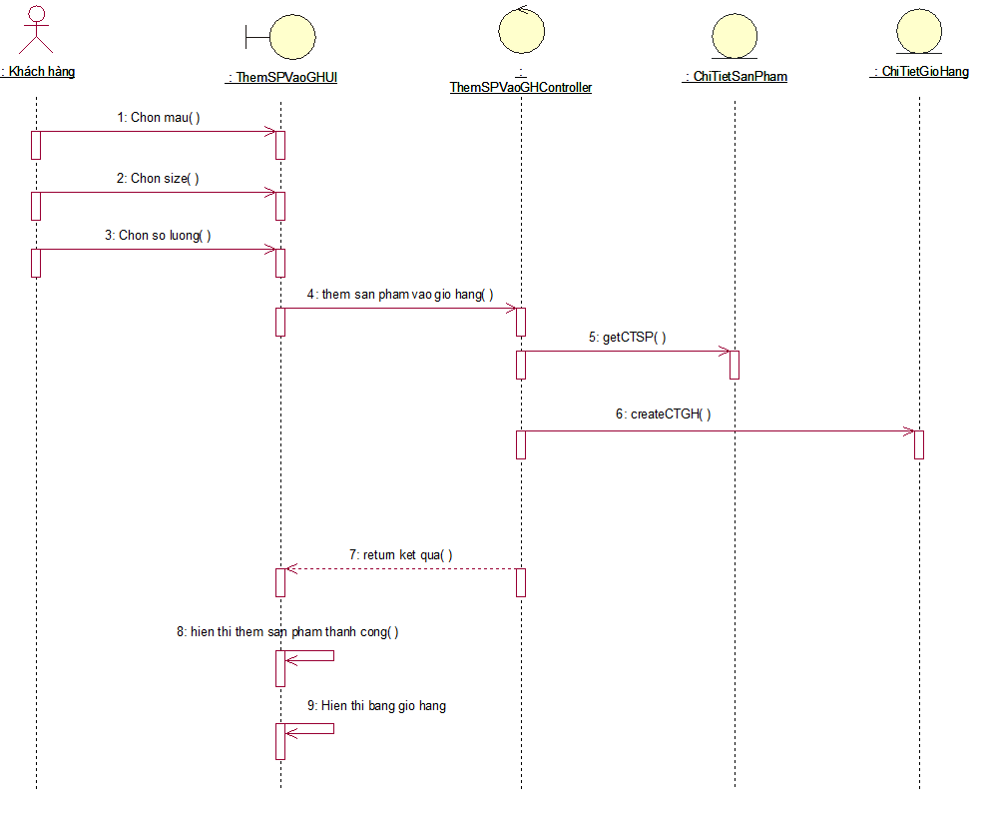

Hình 2.16: Biểu đồ trình tự UC thêm sản phẩm vào giỏ

#### Usecase tìm kiếm

* VOPC

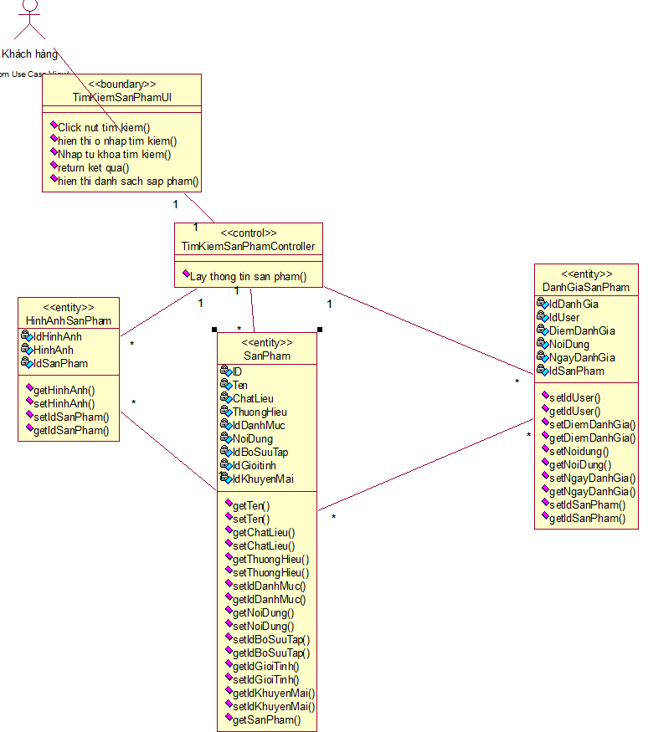

Hình 2.17: Biểu đồ VOPC UC tìm kiếm

* Biểu đồ trình tự

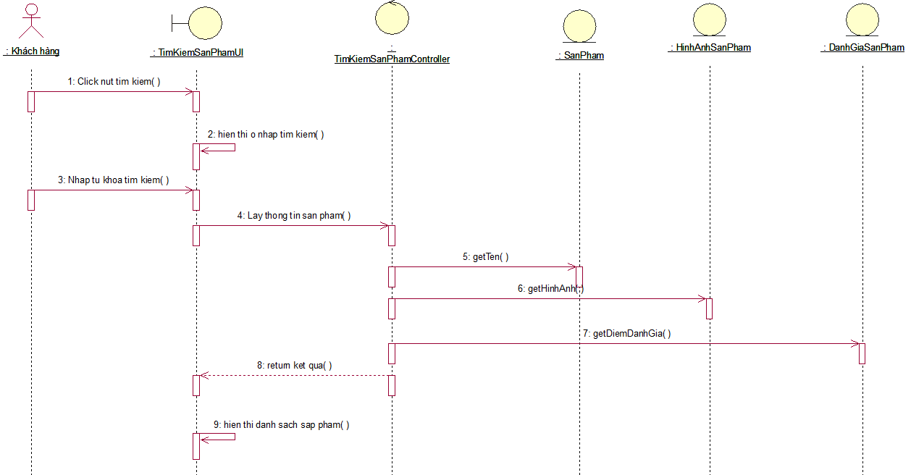

Hình 2.18: Biểu đồ trình tự UC tìm kiếm

#### Usecase mua ngay

* VOPC

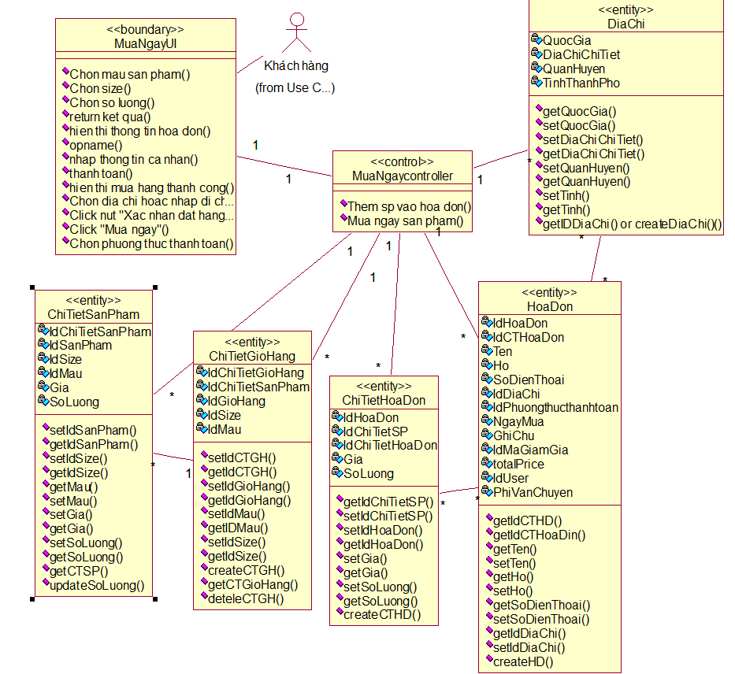

Hình 2.19: Biểu đồ VOPC UC mua ngay

* Biểu đồ trình tự

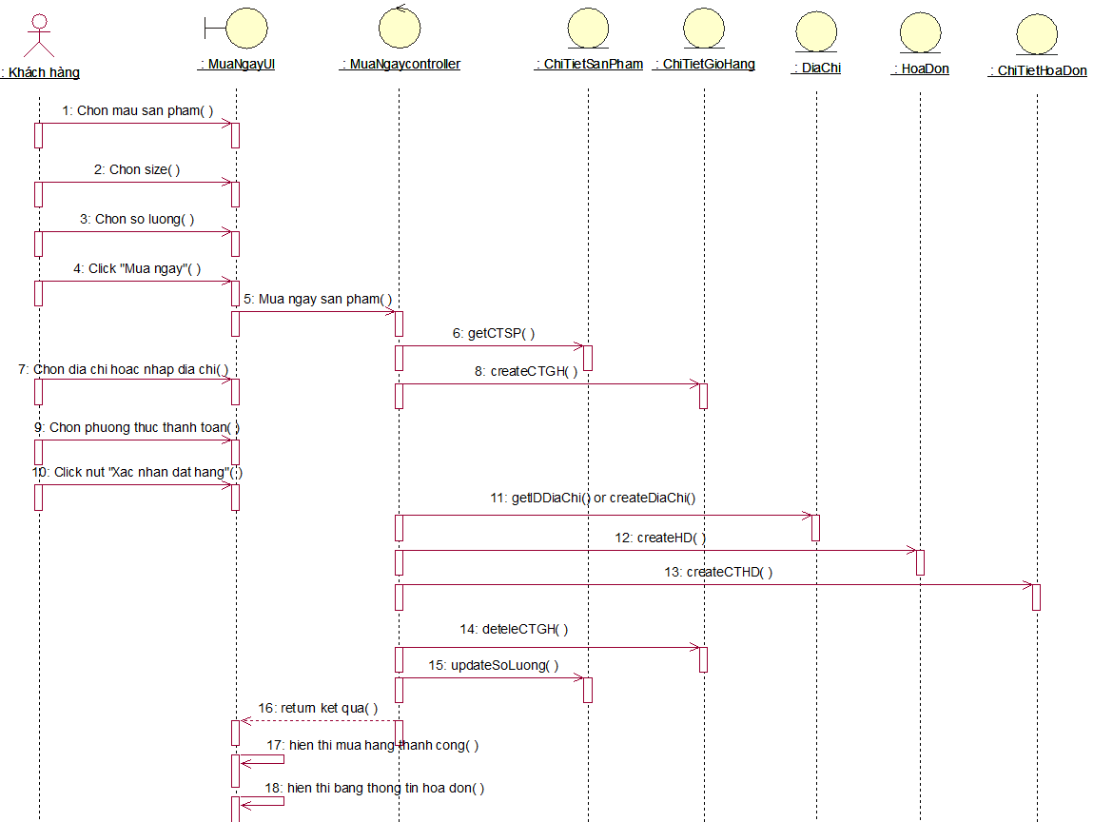

Hình 2.20: Biểu đồ trình tự UC mua ngay

#### Usecase thanh toán

* VOPC

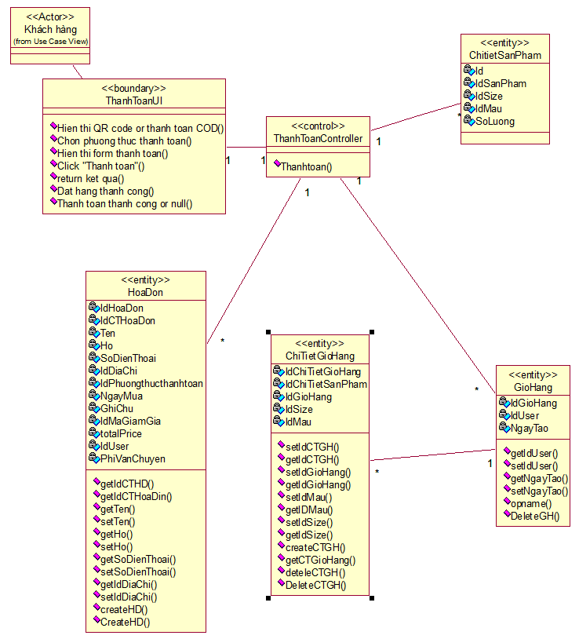

Hình 2.21: Biểu đồ VOPC UC thanh toán

* Biểu đồ trình tự

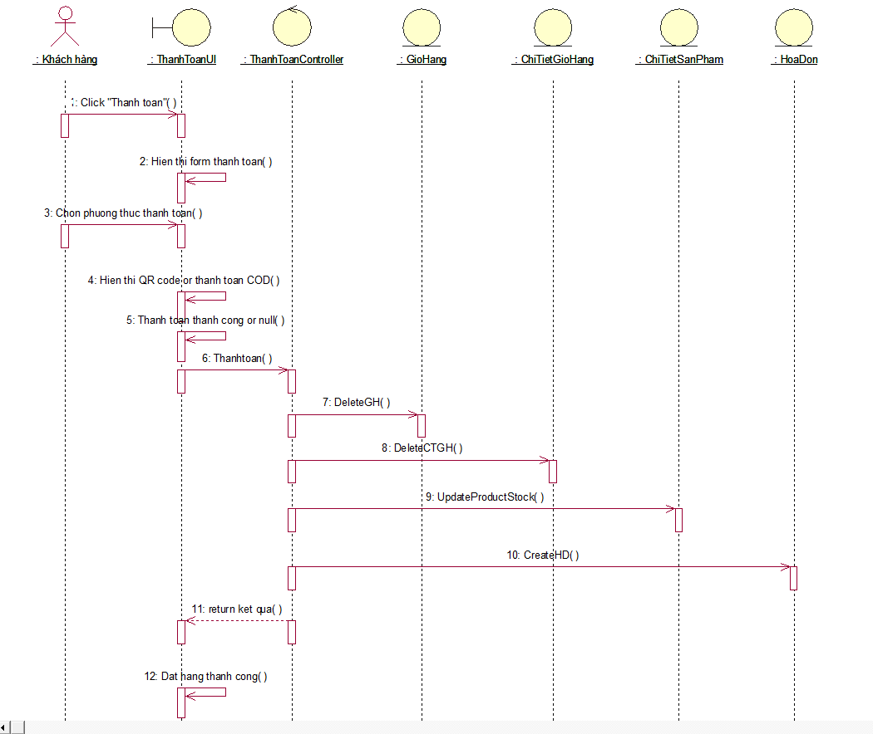

Hình 2.22: Biểu đồ trình tự UC thanh toán

#### Usecase chatbot

* VOPC



Hình 2.23: Biểu đồ VOPC UC chatbot

* Biểu đồ trình tự



Hình 2.24: Biểu đồ trình tự UC chatbot



### Các usecase Quản trị viên

#### Usecase Quản lý tài khoản

* VOPC



Hình 2.25: Biểu đồ VOPC UC quản lý tài khoản

* Biểu đồ trình tự



Hình 2.26: Biểu đồ trình tự UC quản lý tài khoản

#### Usecase Quản lý sản phẩm

* VOPC



Hình 2.27: Biểu đồ VOPC UC quản lý sản phẩm

* Biểu đồ trình tự



Hình 2.28: Biểu đồ trình tự UC quản lý sản phẩm

#### Usecase Quản lý hóa đơn

* VOPC



Hình 2.29: Biểu đồ VOPC UC quản lý hóa đơn

* Biểu đồ trình tự



Hình 2.30: Biểu đồ trình tự UC quản lý hóa đơn

#### Usecase Quản lý khuyến mãi

* VOPC



Hình 2.31: Biểu đồ VOPC UC quản lý khuyến mãi

* Biểu đồ trình tự



Hình 2.32: Biểu đồ trình tự UC quản lý khuyến mãi

#### Usecase Quản lý chatbot

* VOPC



Hình 2.33: Biểu đồ VOPC UC quản lý chatbot

* Biểu đồ trình tự



Hình 2.34: Biểu đồ trình tự UC quản lý chatbot



### Các usecase Staff

#### Usecase hỗ trợ khách hàng

* VOPC



Hình 2.35: Biểu đồ VOPC UC hỗ trợ khách hàng

* Biểu đồ trình tự



Hình 2.36: Biểu đồ trình tự UC hỗ trợ khách hàng

#### Usecase cập nhật tình trạng đơn hàng

* VOPC



Hình 2.37: Biểu đồ VOPC UC cập nhật tình trạng đơn hàng

* Biểu đồ trình tự



Hình 2.38: Biểu đồ trình tự UC cập nhật tình trạng đơn hàng

## Cơ sở dữ liệu

- Sơ đồ dữ liệu quan hệ

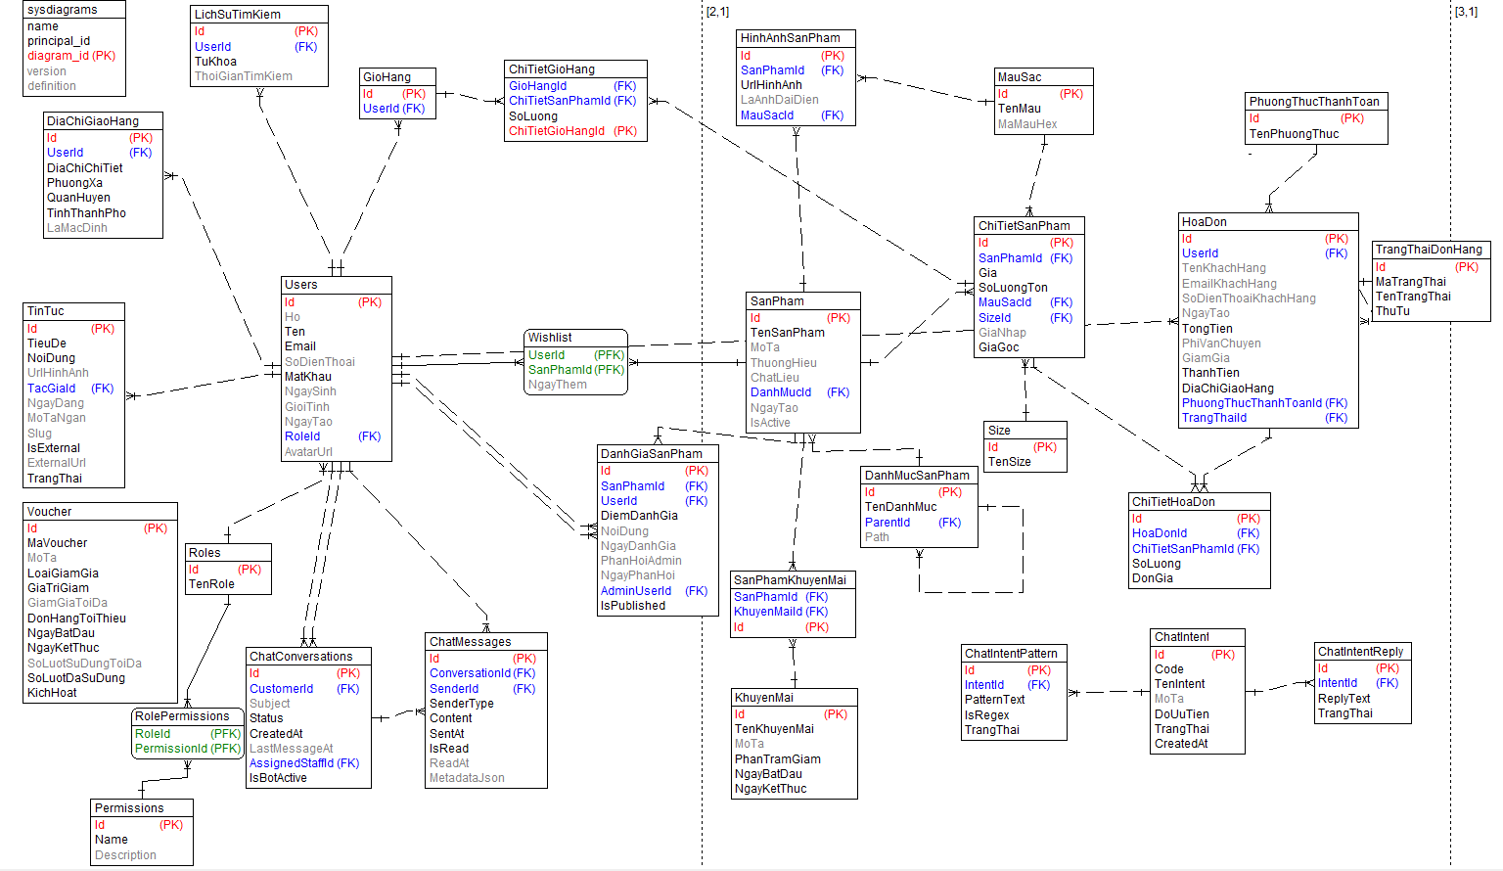

Hình 2.39: Sơ đồ dữ liệu quan hệ

-Chi tiết các bảng dữ liệu

Bảng 2.1: Users

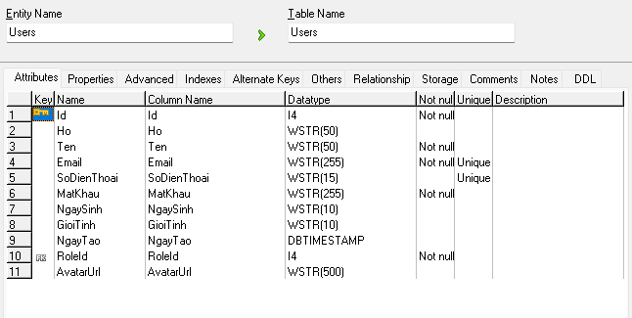

Bảng 2.2: SanPham

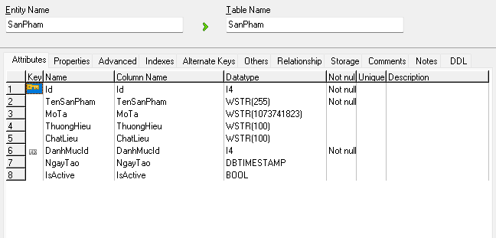

Bảng 2.3: DiaChiGiaoHang

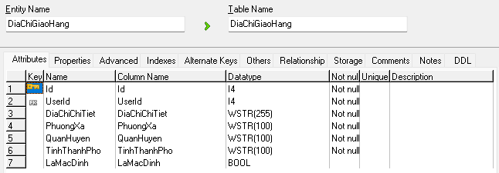

Bảng 2.4: LichSuHoiThoai

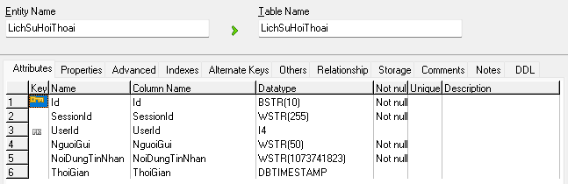

Bảng 2.5: RolePermissions

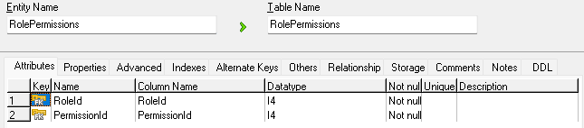

Bảng 2.6: Permissions

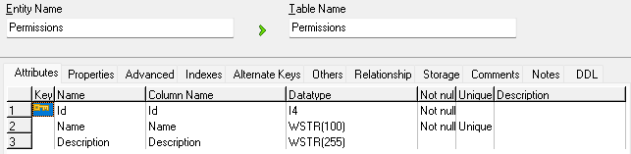

Bảng 2.7: TinTuc

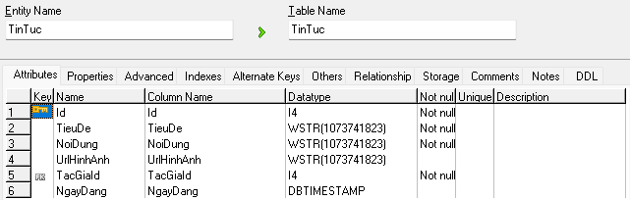

Bảng 2.8: Roles

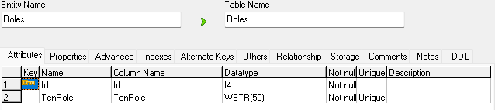

Bảng 2.9: LichSuTimKiem

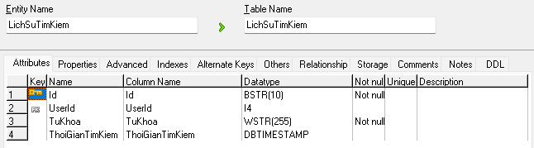

Bảng 2.10: GioHang

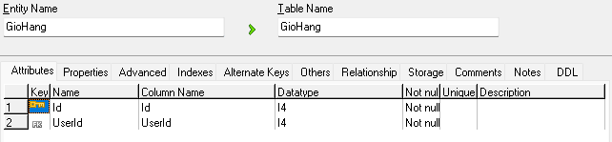

Bảng 2.11: HoaDon

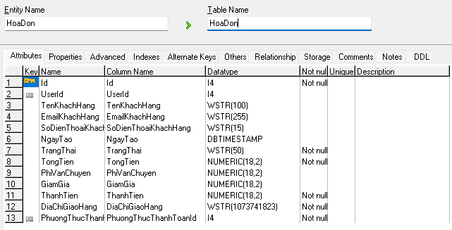

Bảng 2.12: ChiTietHoaDon

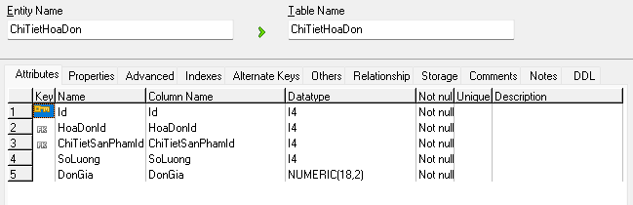

Bảng 2.13: PhuongThucThanhToan

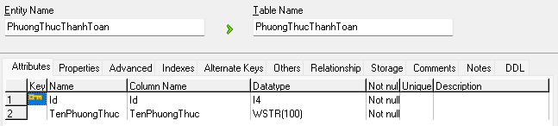

Bảng 2.14: DanhGiaSanPham

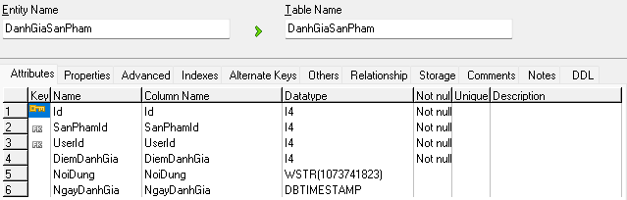

Bảng 2.15: Wishlist

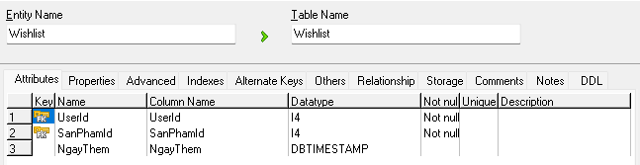

Bảng 2.16: ChiTietGioHang

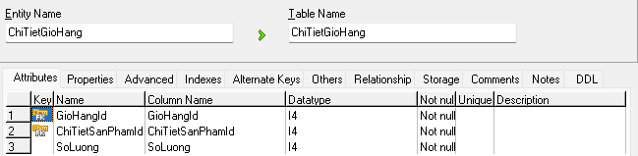

Bảng 2.17: DanhMucSanPham

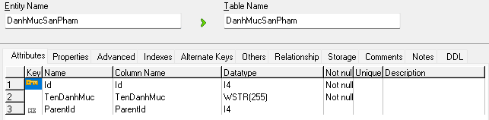

Bảng 2.18: ChiTietSanPham

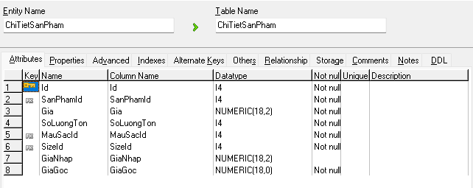

Bảng 2.19: Size

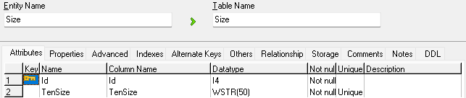

Bảng 2.20: MauSac

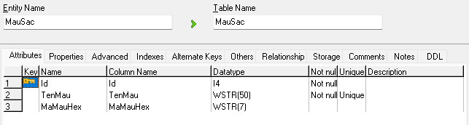

Bảng 2.21: KhuyenMai

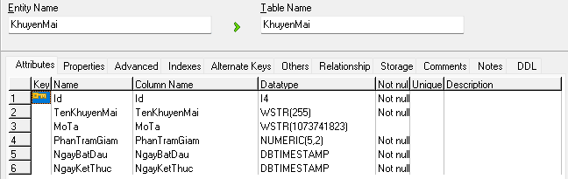

Bảng 2.22: SanPhamKhuyenMai

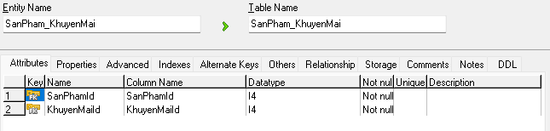

Bảng 2.23: HinhAnhSanPham

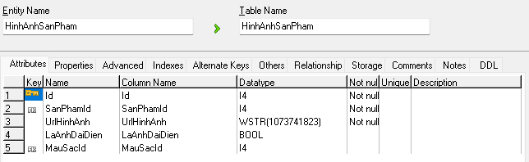

Bảng 2.24: ChatMessages

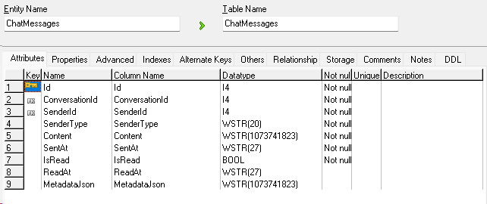

Bảng 2.25: ChatConversations

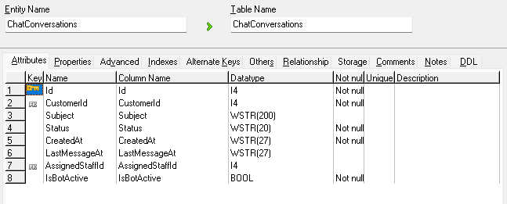

Bảng 2.26: ChatIntent

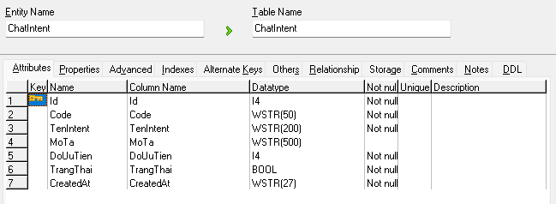

Bảng 2.27: ChatIntentPattern

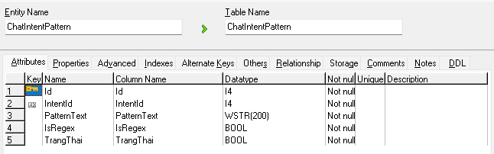

Bảng 2.28: ChatIntentReply

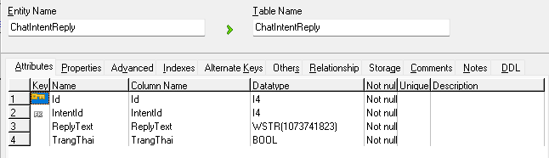

Bảng 2.29: TrangThaiDonHang

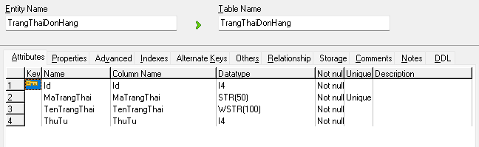

## Thiết kế giao diện

Việc thiết kế giao diện đóng vai trò quan trọng trong trải nghiệm người dùng đối với hệ thống thương mại điện tử. Giao diện được xây dựng theo phong cách hiện đại, tối giản, đảm bảo tính trực quan, dễ sử dụng và phù hợp với nhận diện thương hiệu “Shop Ngọc Lan”. Phần này trình bày định hướng thiết kế, cấu trúc điều hướng và các giao diện tiêu biểu của hệ thống dành cho khách hàng và người quản trị.

### Nguyên tắc thiết kế giao diện

Giao diện được thiết kế dựa trên các nguyên tắc UI/UX phổ biến, đảm bảo người dùng có trải nghiệm thuận tiện và nhất quán:

* Tính nhất quán (Consistency): Màu sắc, font chữ, khoảng cách, nút bấm được thống nhất trên toàn bộ hệ thống.
* Tối giản (Minimalism): Loại bỏ các chi tiết không cần thiết, tập trung vào sản phẩm và nội dung.
* Trực quan (Intuitive UI): Giao diện thân thiện, dễ hiểu đối với mọi đối tượng người dùng, kể cả lần đầu truy cập.
* Tập trung vào sản phẩm: Hình ảnh sản phẩm rõ nét, mô tả dễ đọc, vị trí nút “Thêm vào giỏ hàng” dễ nhận biết.
* Khả năng đọc (Readability): Sử dụng font chữ dễ đọc, cỡ chữ hợp lý cho cả desktop và mobile.
* Màu sắc và thương hiệu: Trắng nhẹ nhàng làm màu chủ đạo, phù hợp phong cách thời trang nữ mà Shop Ngọc Lan hướng đến.

### Sơ đồ điều hướng màn hình

#### Sơ đồ điều hướng phía người dùng



Hình 2.40: Sơ đồ điều hướng phía người dùng

#### Sơ đồ điều hướng phía quản trị viên



Hình 2.41: Sơ đồ điều hướng phía quản trị viên

#### Sơ đồ điều hướng phía nhân viên



Hình 2.42: Sơ đồ điều hướng phía nhân viên



### Thiết kế giao diện dành cho khách hàng.

#### Đăng ký và Đăng nhập

Trang đăng ký và đăng nhập được thiết kế đơn giản dễ dàng sử dụng.

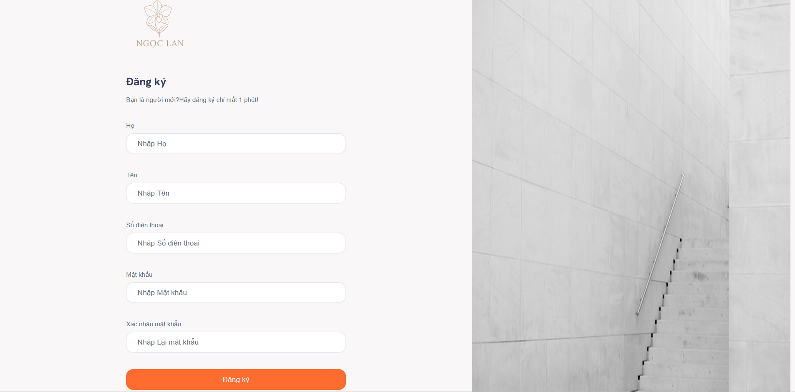

Hình 2.43 : Trang đăng ký

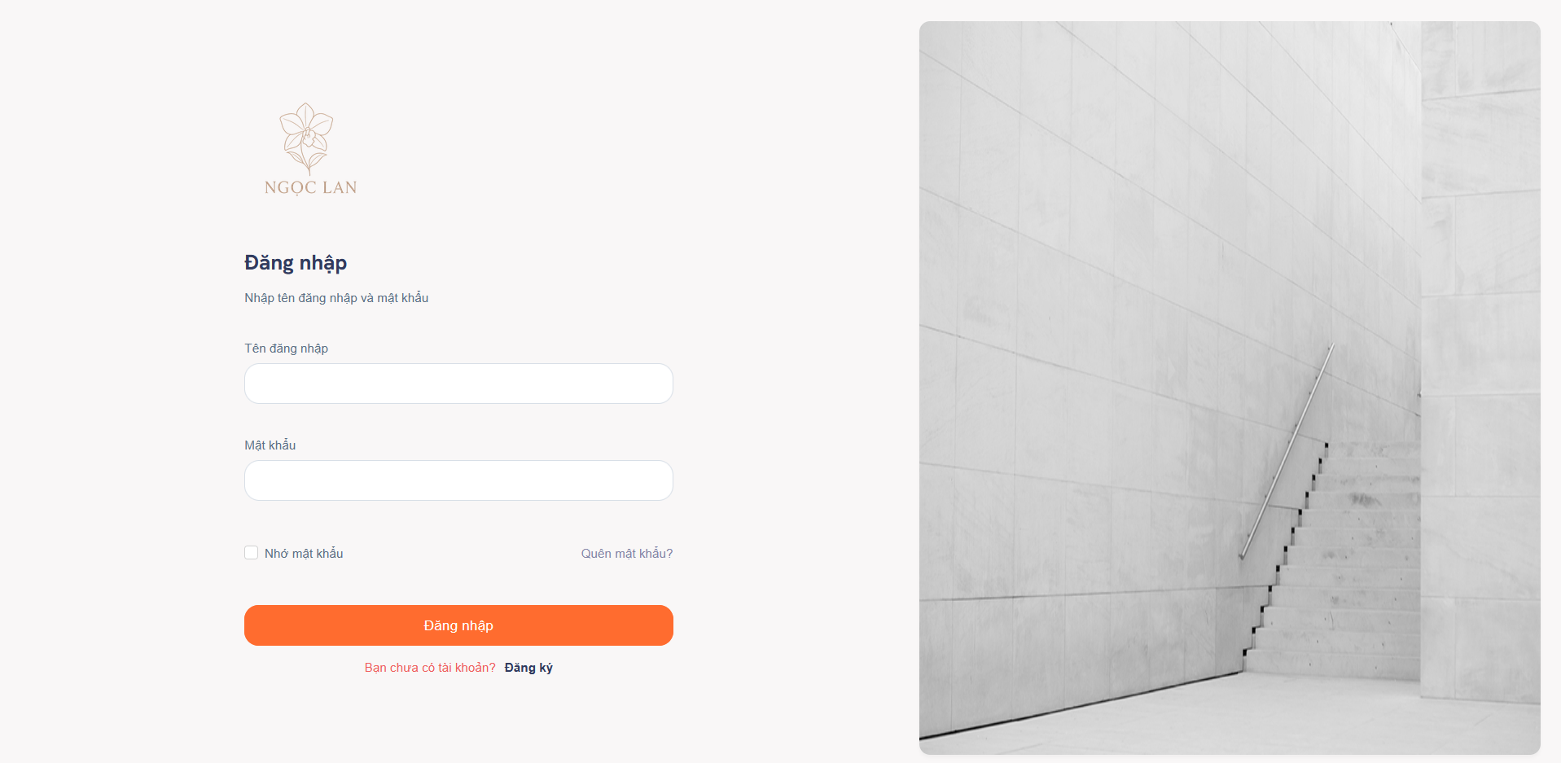

Hình 2.44: Trang đăng nhập

#### Trang chủ

Trang chủ được thiết kế nổi bật với banner lớn, danh mục sản phẩm, sản phẩm khuyến mại.Mục tiêu là thu hút sự chú ý và gợi mở nhu cầu mua sắm của khách hàng.

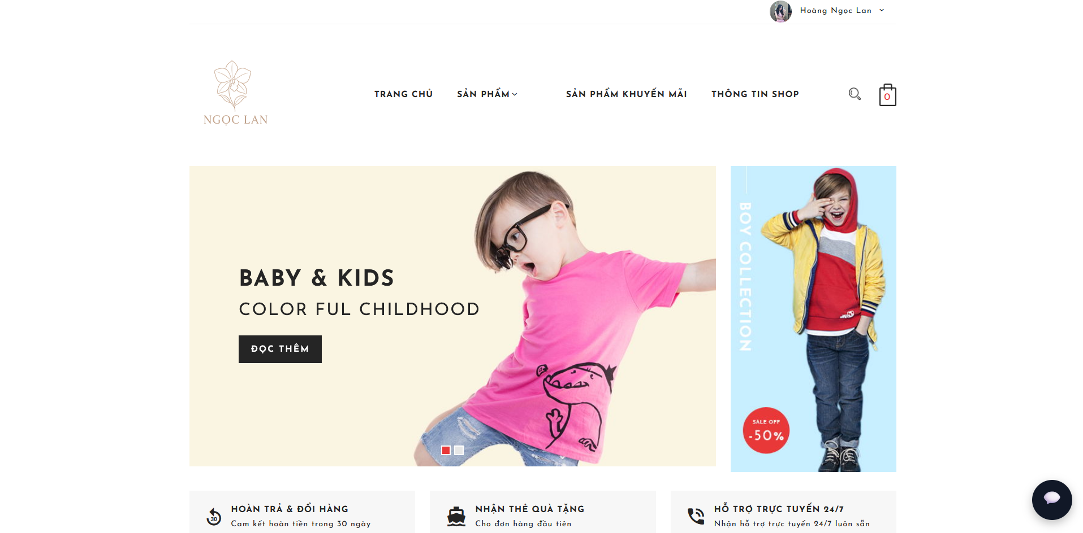

Hình 2.45: Trang chủ

#### Danh mục sản phẩm

Giao diện hiển thị danh sách sản phẩm theo danh mục.

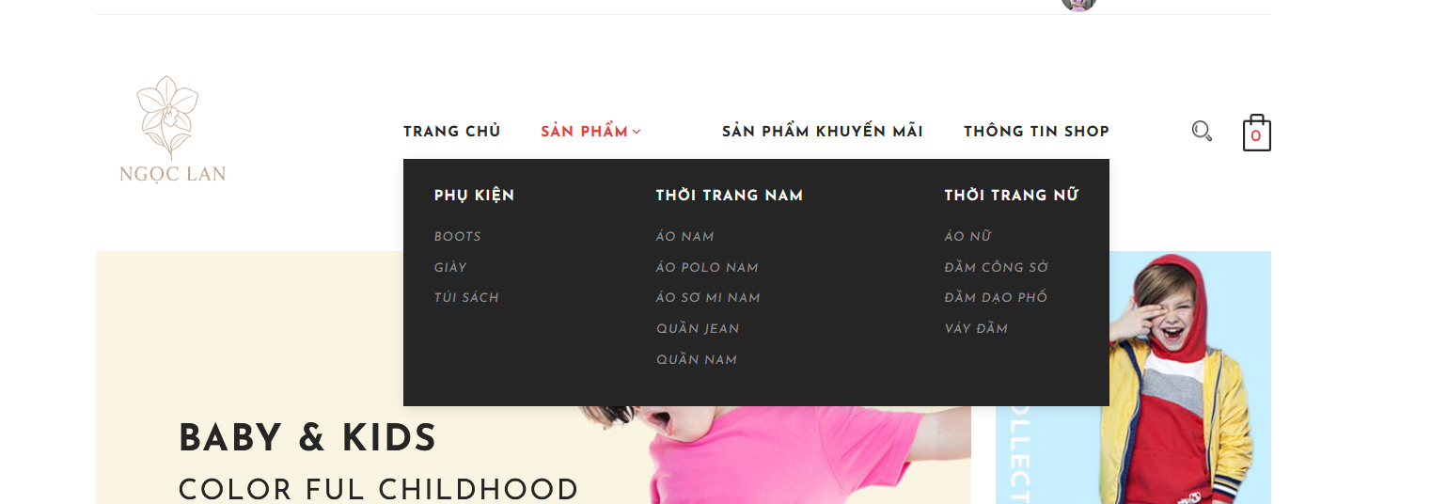

Hình 2.46: Danh mục sản phẩm

#### Trang sản phẩm

Trang sản phẩm hiện thị danh sách sản phẩm,có bộ lọc theo gia theo danh mục, sản phẩm bán chạy, sản phẩm mới và sản phẩm khuyến mãi.

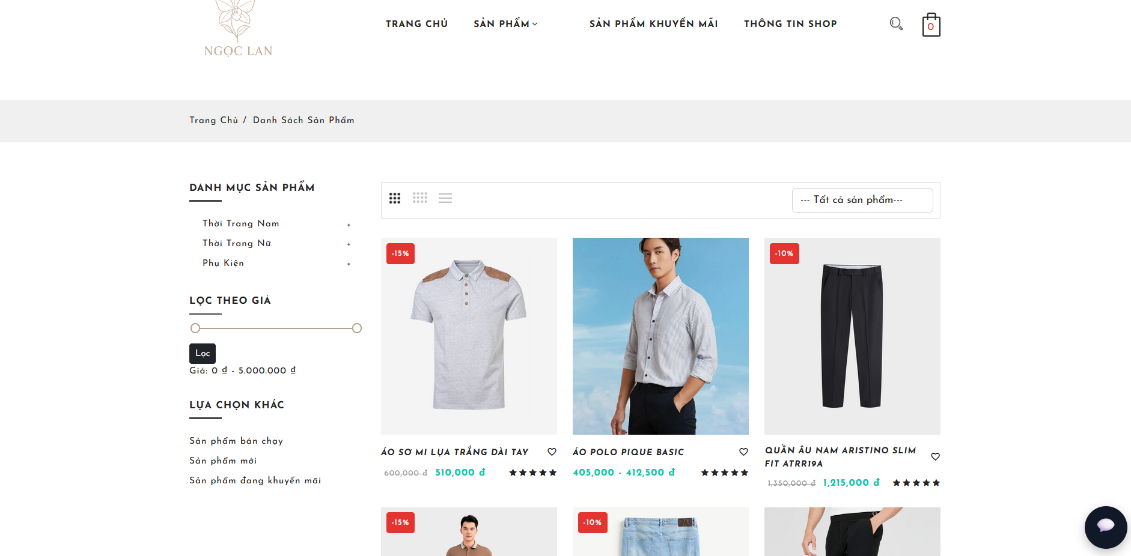

Hình 2.47: Trang sản phẩm

#### Chi tiết sản phẩm

Cung cấp thông tin chi tiết gồm hình ảnh sản phẩm, giá bán, mô tả, lựa chọn size/màu và nút Thêm vào giỏ/Mua ngay.

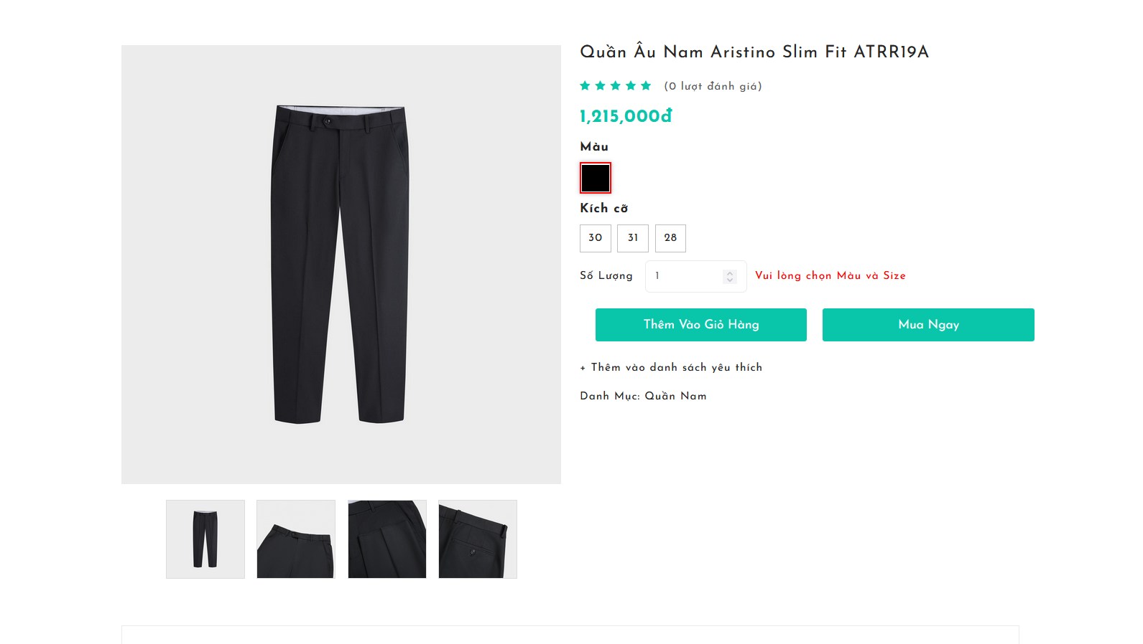

Hình 2.48: Trang chi tiết sản phẩm

#### Giỏ hàng

Hiển thị các sản phẩm đã thêm vào giỏ, hỗ trợ thay đổi số lượng, xóa và chuyển sang thanh toán.

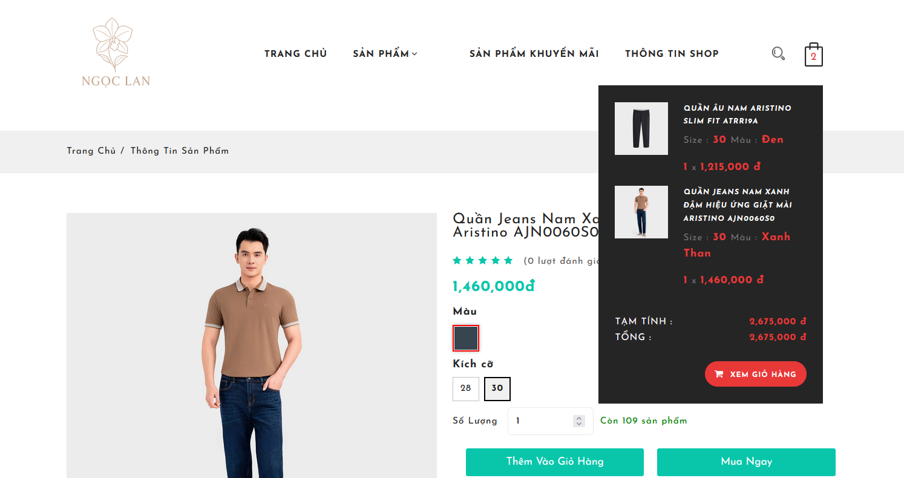

Hình 2.49: Giỏ hàng

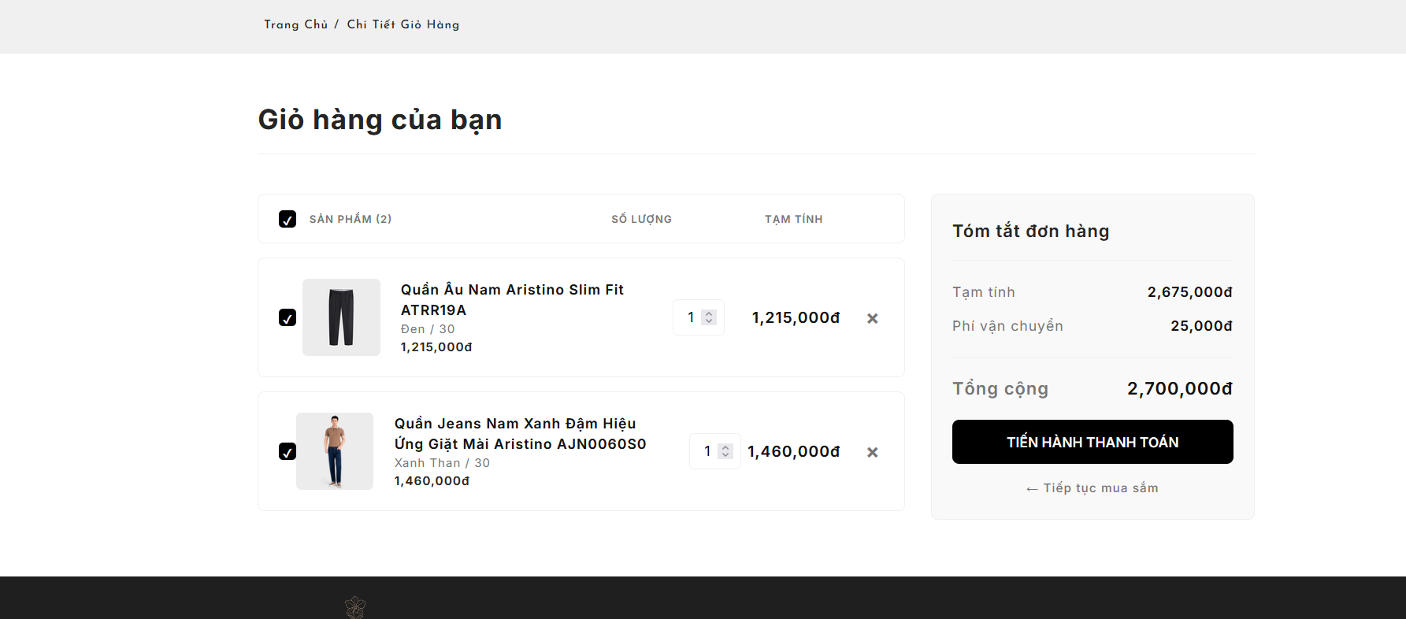

Hình 2.50: Chi tiết giỏ hàng

#### Thanh toán

Giao diện đơn giản gồm: thông tin nhận hàng, phương thức thanh toán và tổng quan đơn hàng.

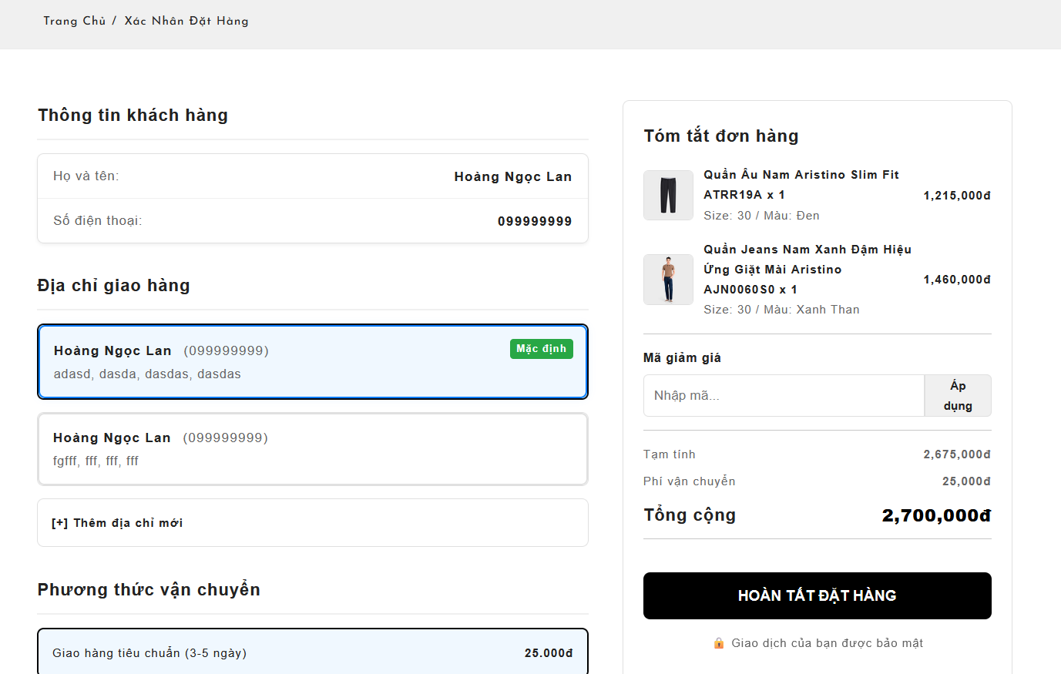

Hình 2.51: Trang thanh toán

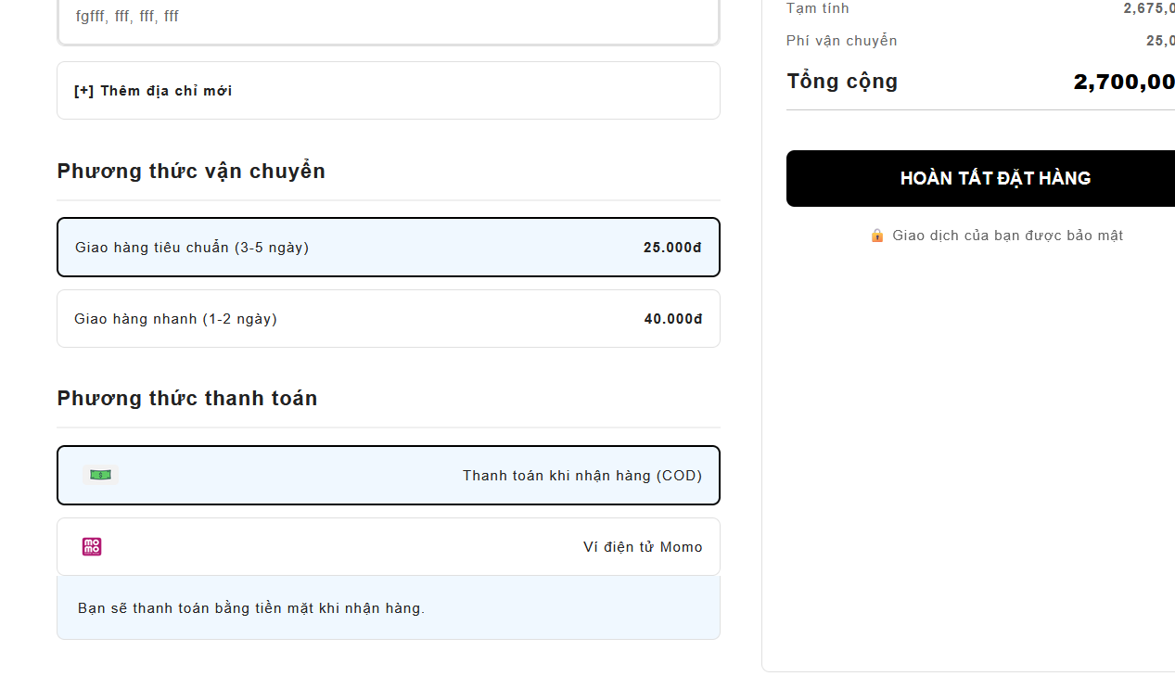

Hình 2.52: Trang thanh toán chọn phương thúc thanh toán

#### Trang thông tin shop

Trang giới thiệu thông tin chi tiết về shop.

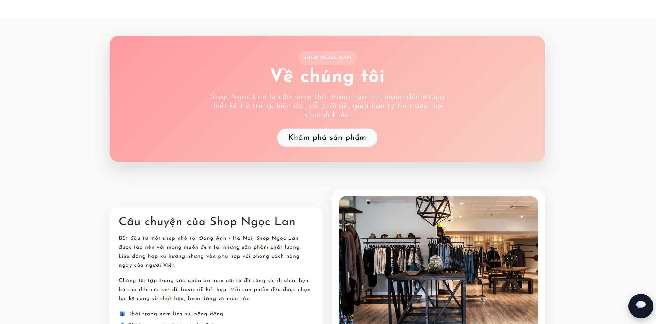

Hình 2.53: Trang thông tin shop

#### Thông tin tài khoản

Form được thiết kế đơn giản, rõ ràng; trang tài khoản hiển thị thông tin cá nhân, lịch sử mua hàng, chi tiết đơn hàng và địa chỉ giao hàng.

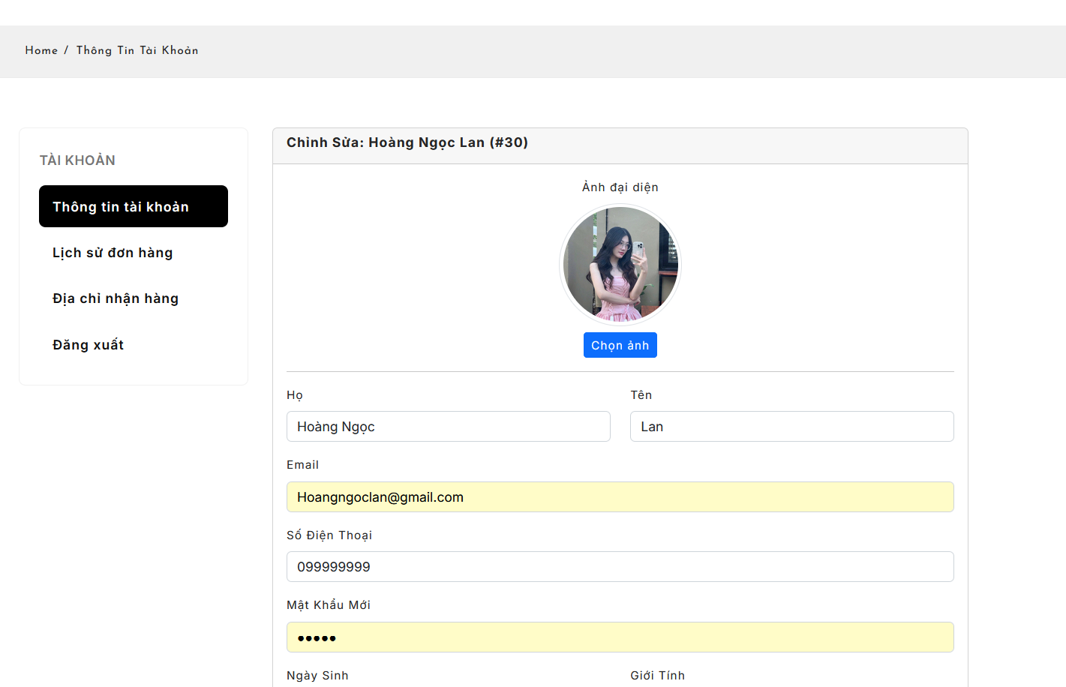

Hình 2.54: Trang thông tin tài khoản

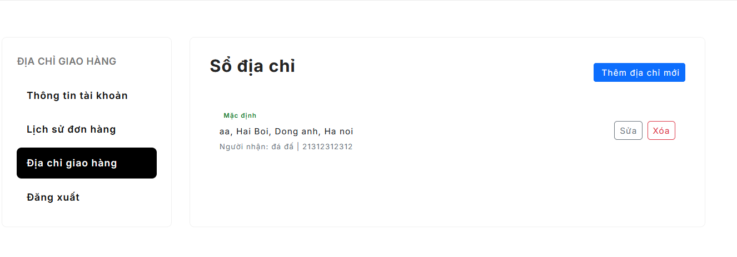

Hình 2.55: Trang địa chỉ giao hàng

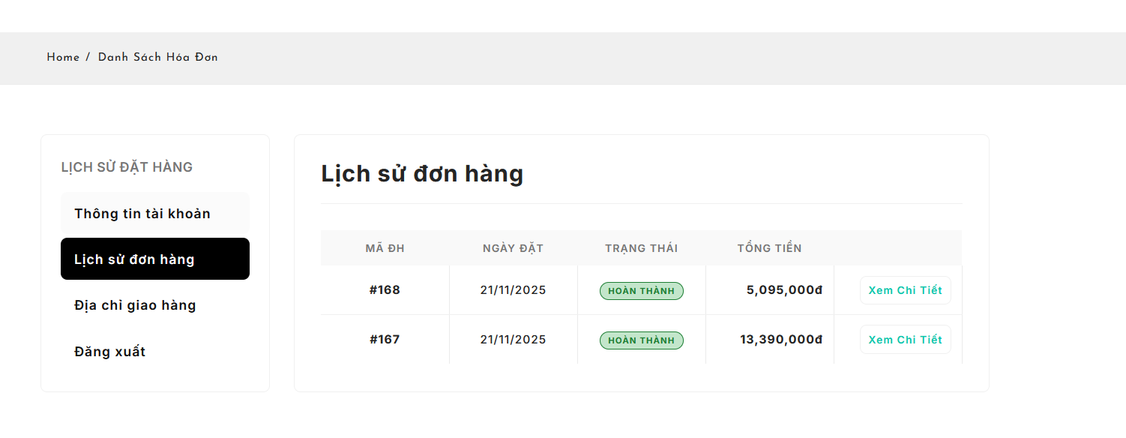

Hình 2.56: Trang lịch sử đơn hàng

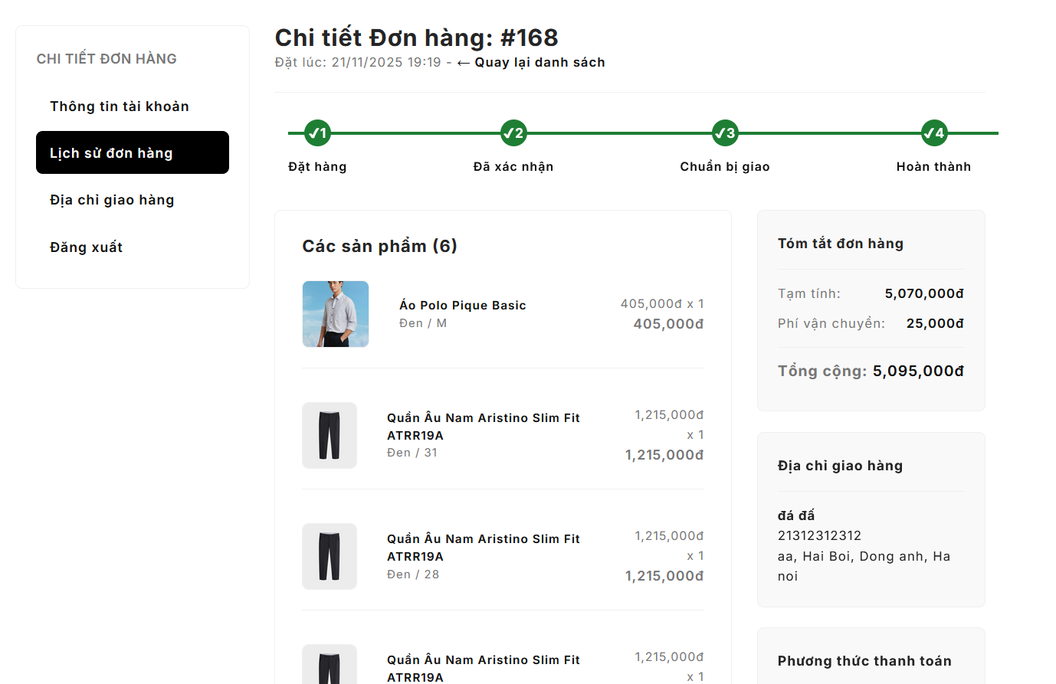

Hình 2.57: Trang chi tiết đơn hàng

### Thiết kế giao diện dành cho quản trị viên và nhân viên.

#### Trang tổng quan

Hiển thị các thông tin tổng quan như doanh thu, số đơn hàng mới, số lượng người dùng mới, biểu đồ thống kê, sản phẩm bán chấm, sản phẩm bán chạy.

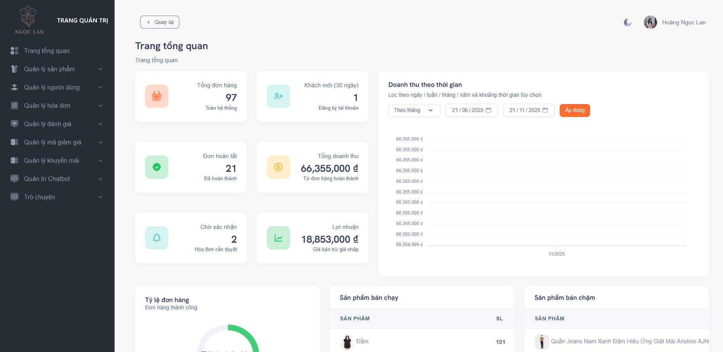

Hình 2.58: Trang tổng quan

#### Quản lý sản phẩm

Bảng danh sách sản phẩm, hỗ trợ thêm mới, chỉnh sửa và xóa. Hiển thị đầy đủ thuộc tính như tên, giá, danh mục, tồn kho.

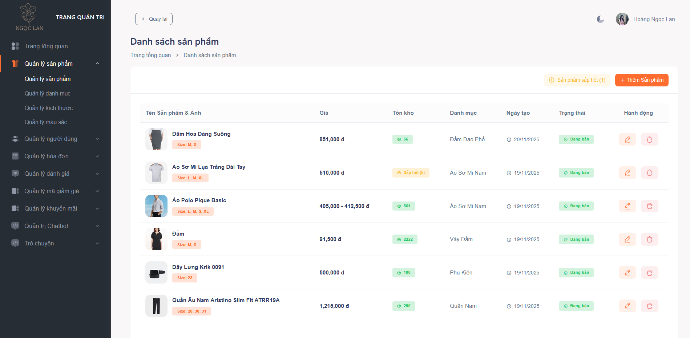

Hình 2.59: Trang quản lý sản phẩm

#### Quản lý danh mục

Bảng danh sách danh mục, hỗ trợ thêm mới, chỉnh sửa và xóa.

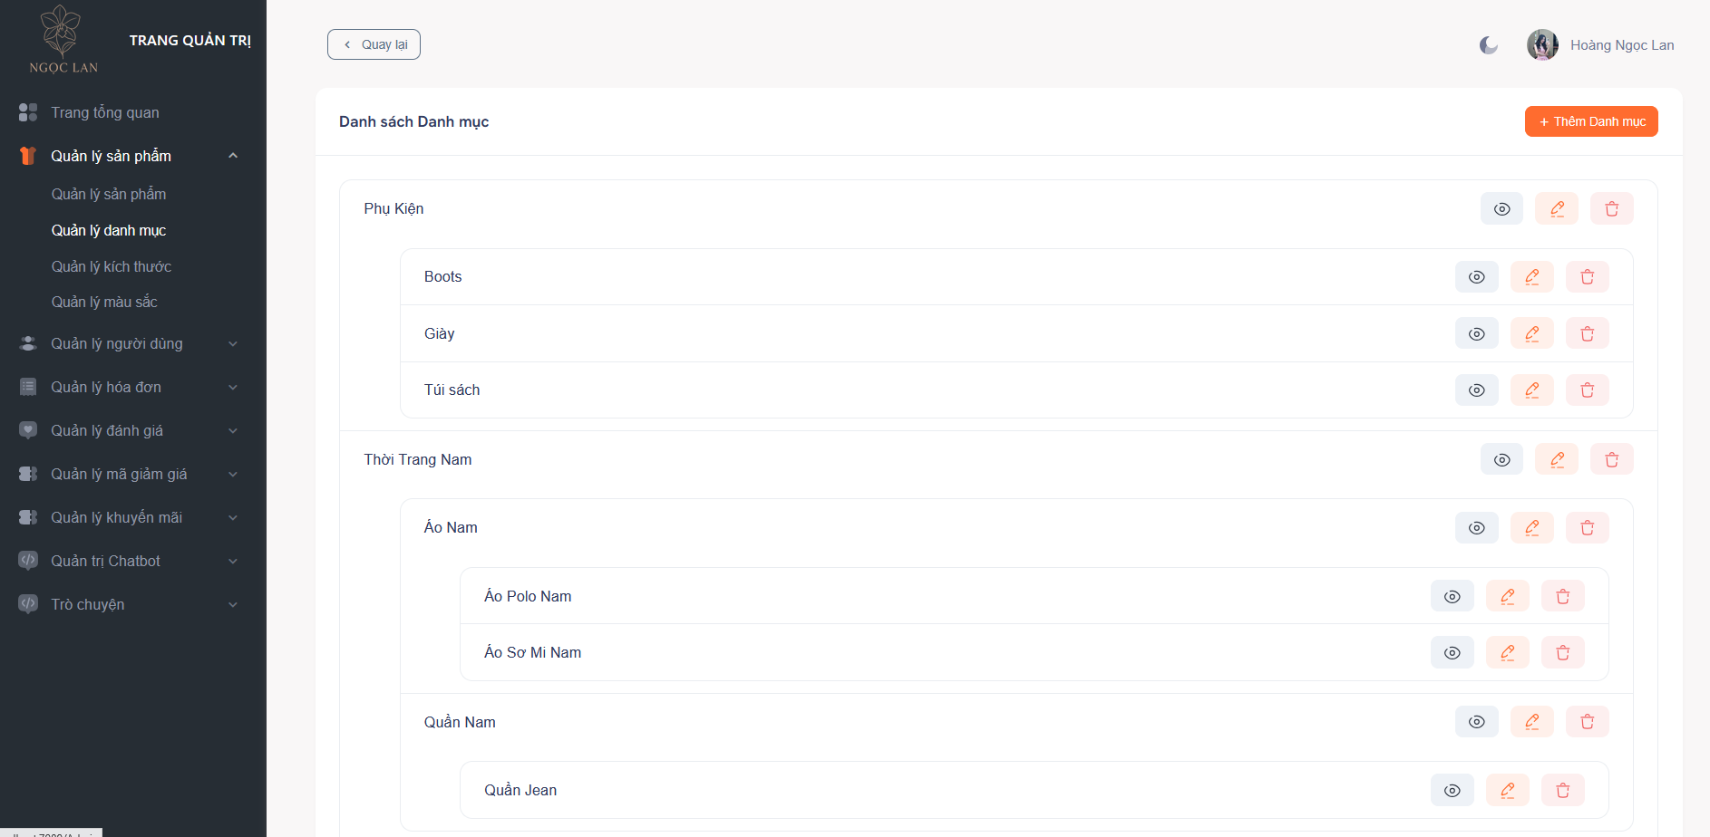

Hình 2.60: Trang quản lý danh mục

#### Quản lý kích thước

Danh sách kích thước, hỗ trợ thêm mới, chỉnh sửa và xóa.

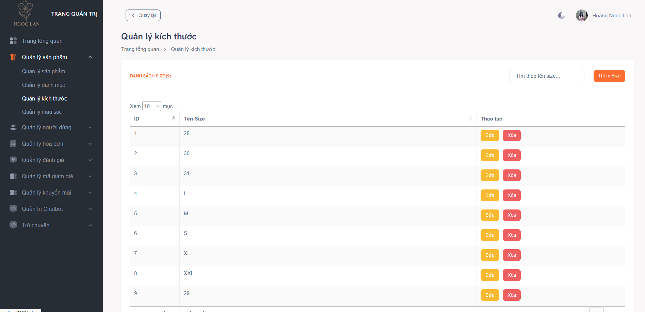

Hình 2.61: Trang quản lý kích thước

#### Quản lý màu sắc

Danh sách màu sắc, hỗ trợ thêm mới, chỉnh sửa và xóa.

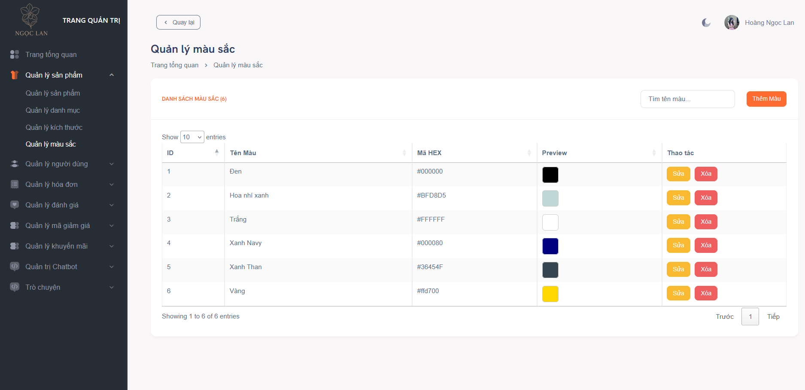

Hình 2.62: Trang quản lý màu sắc

#### Quản lý đánh giá

Hiển thị danh sach đánh giá của người dùng.

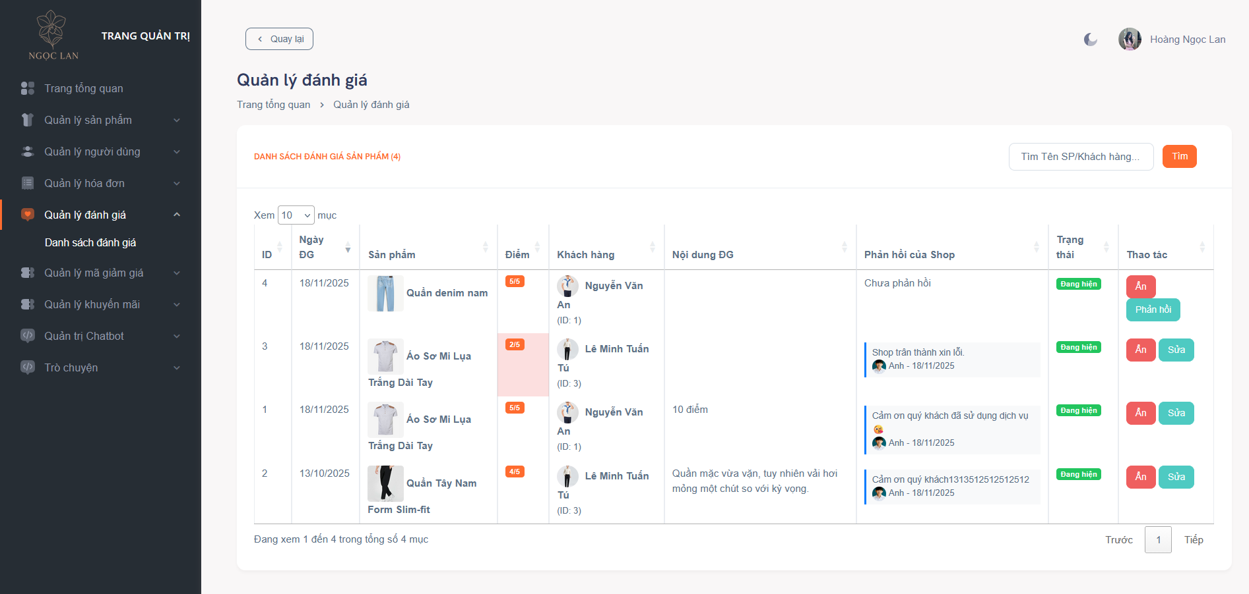

Hình 2.63: Trang quản lý đánh giá

#### Quản lý người dung

Quản lý danh sách người dùng, xem, thêm, sửa, xóa.

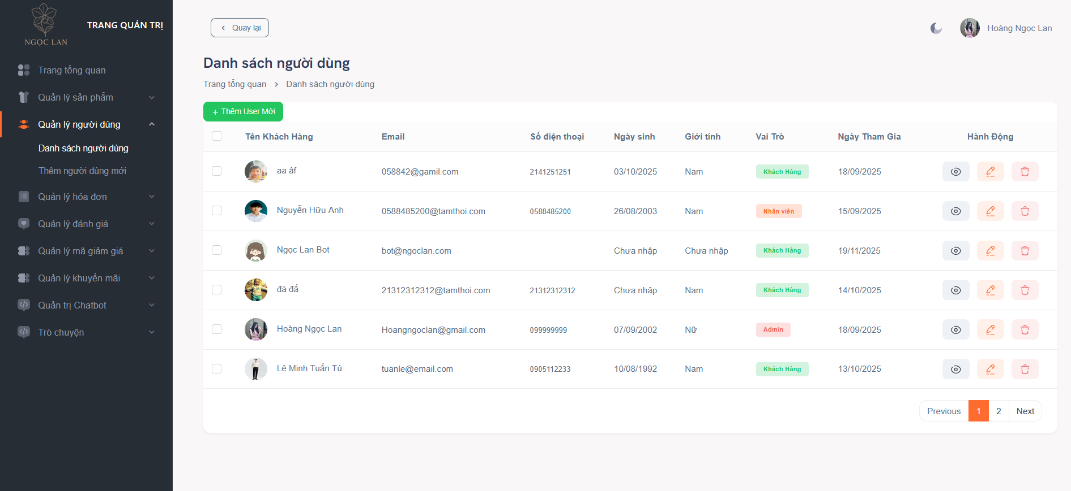

Hình 2.64: Trang quản lý người dùng

#### Quản lý khuyến mãi

Quản lý danh sách khuyến mãi, xem, thêm, sửa, xóa.

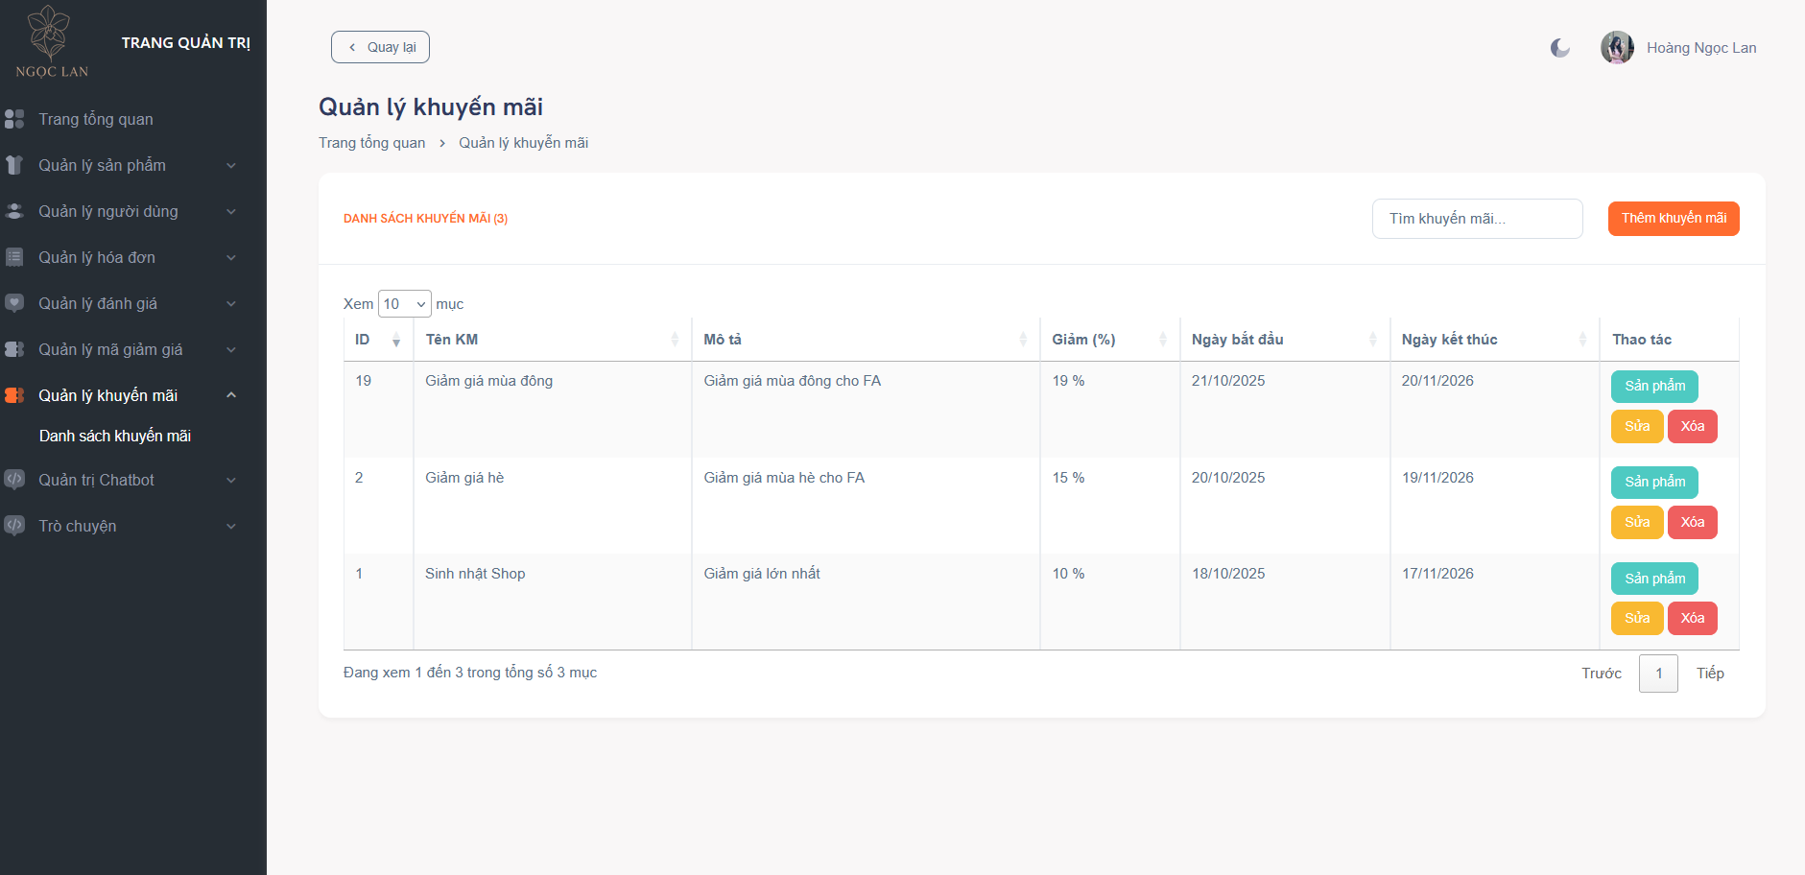

Hình 2.65: Trang quản lý khuyến mãi

#### Quản lý mã giảm giá

Quản lý danh sách mã giảm giá, xem, thêm, sửa, xóa.

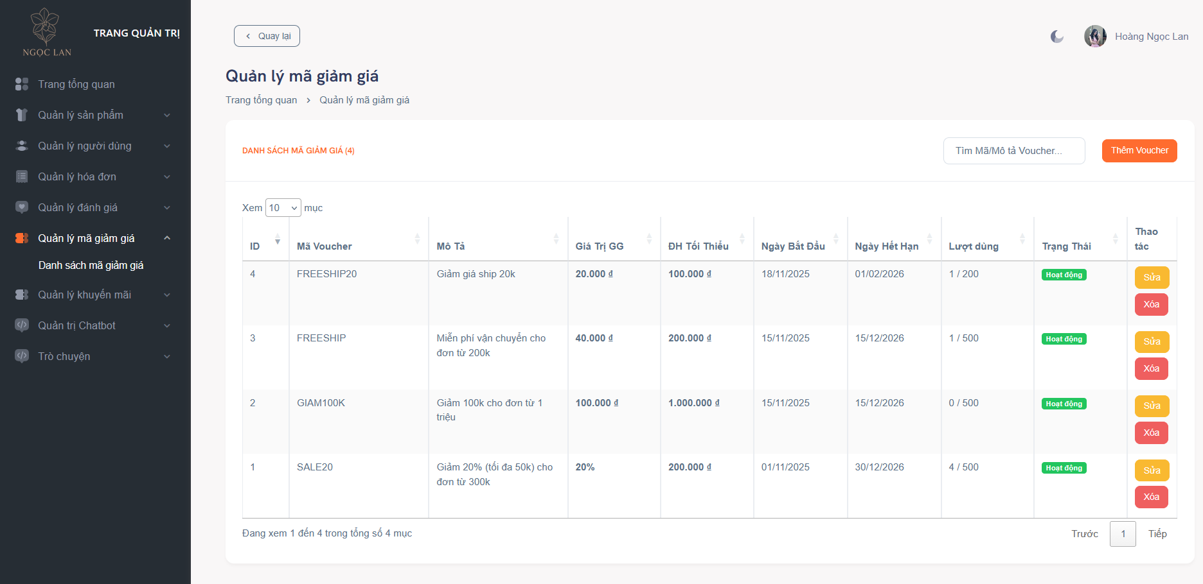

Hình 2.66: Trang quản mã giảm giá

#### Quản lý Chatbot

Quản lý chat bot các từ khóa và câu trả lời.

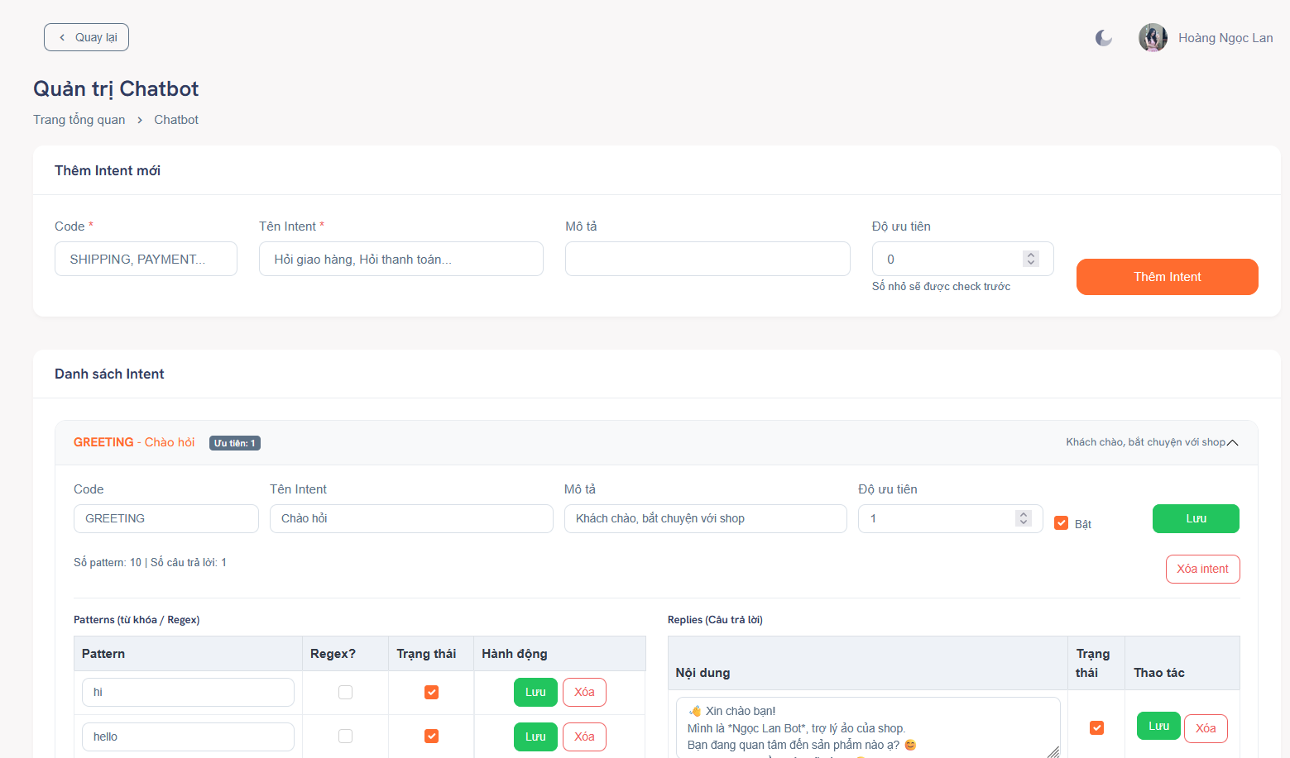

Hình 2.67: Trang quản chatbot

#### Trò chuyện

Hiển thị danh sách trò chuyện vs khách hàng.

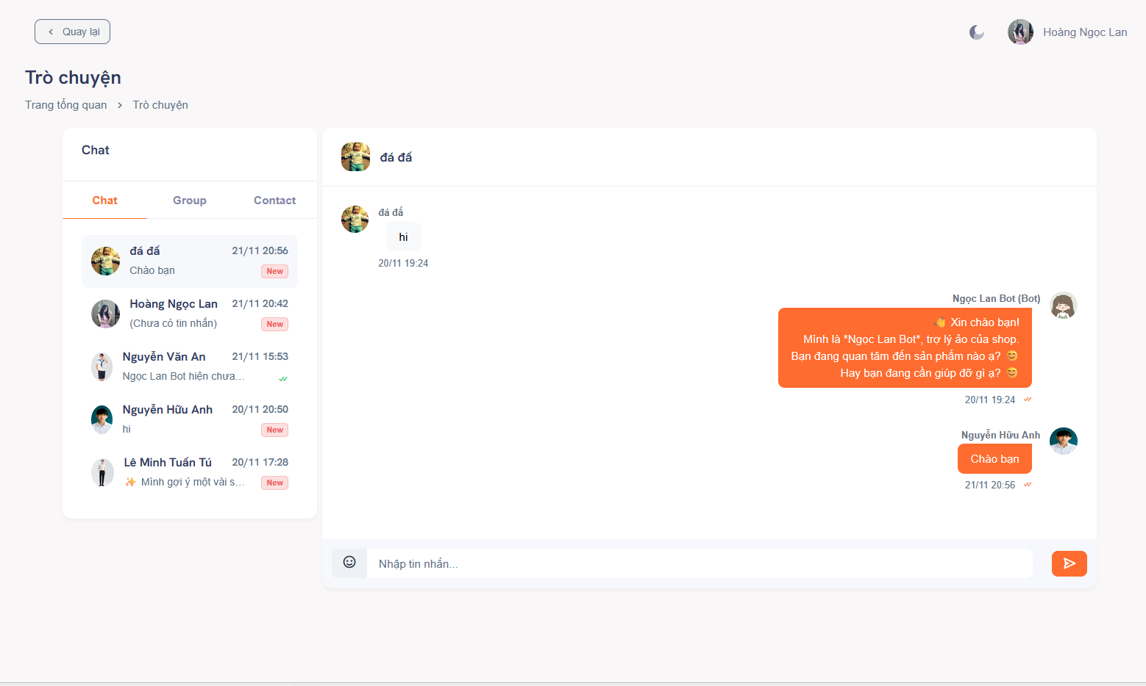

Hình 2.68: Trang trò chuyện

# **CHƯƠNG 3: CÀI ĐẶT VÀ TRIỂN KHAI HỆ THỐNG**



## Công cụ và môi trường cài đặt

Để triển khai và phát triển hệ thống, em sử dụng một số công cụ lập trình, phần mềm hỗ trợ, cùng môi trường phần cứng phù hợp. Phần này mô tả chi tiết cấu hình máy tính phát triển và danh sách phần mềm được sử dụng xuyên suốt dự án.

### Phần cứng: Cấu hình máy tính phát triển.

Máy tính phục vụ viết mã, chạy mô phỏng và kiểm thử hệ thống cần đáp ứng cấu hình đủ mạnh để làm việc với Visual Studio, SQL Server và các công cụ lập trình khác. Cấu hình như sau:

Bảng 3.1: Bảng cấu hình máy tính

|  |  |
| --- | --- |
| **Thành phần** | **Cấu hình yêu cầu** |
| **CPU** | Intel Core i5 |
| **RAM** | 16GB |
| **Ổ cứng** | SSD 512GB |
| **Card đồ họa** | Card tích hợp |
| **Màn hình** | Độ phân giải FULLHD |
| **Hệ điều hành** | Windows 11 bản 64-bit |

Cấu hình trên đảm bảo khả năng vận hành trơn tru các phần mềm lập trình, chạy web server, quản lý cơ sở dữ liệu và kiểm thử giao diện trên trình duyệt web.

### Phần mềm: Visual Studio, SQL Server Management Studio (SSMS), trình duyệt web,...

#### Visual Studio 2022

* Là môi trường lập trình chính dùng để phát triển hệ thống theo mô hình ASP.NET Core MVC.
* Hỗ trợ đầy đủ các tính năng: IntelliSense, debug, quản lý gói thư viện qua NuGet.
* Phiên bản cài đặt: Visual Studio 2022 Community.

#### NET SDK

Hệ thống được xây dựng dựa trên nền tảng:

* .NET 6
* SDK giúp biên dịch, chạy ứng dụng và hỗ trợ các thư viện trong hệ thống.

#### Microsoft SQL Server & SQL Server Management Studio (SSMS)

* SQL Server 2019/2022 được sử dụng làm hệ quản trị cơ sở dữ liệu cho toàn bộ hệ thống.
* SSMS dùng để quản lý cơ sở dữ liệu, thiết kế bảng, thực thi truy vấn, kiểm tra dữ liệu trong quá trình phát triển.

Các thành phần được sử dụng:

* Database Engine
* SQL Authentication (tài khoản login)
* Công cụ thiết kế bảng và quan hệ
  + - 1. Trình duyệt Web

Sử dụng để chạy thử và kiểm thử giao diện người dùng:

* Google Chrome
* Microsoft Edge
* Mozilla Firefox

Tất cả đều hỗ trợ công cụ Developer Tools giúp debug giao diện, xem console log, kiểm tra CSS, HTML.

* + - 1. Postman

Dùng để kiểm thử API, đặc biệt hữu ích cho:

* Ajax
* Chatbot
* API đơn hàng, thanh toán

## Xây dựng giao diện và chức năng phía khách hàng (Front-end)



### Trang chủ: Banner, sản phẩm mới, sản phẩm bán chạy.

Trang chủ đóng vai trò là điểm truy cập đầu tiên của người dùng. Tại đây, hệ thống hiển thị banner quảng cáo, danh sách sản phẩm mới, sản phẩm bán chạy và sản phẩm khuyến mại.  
Người dùng có thể:

* Xem nhanh các nhóm sản phẩm tiêu biểu.
* Điều hướng đến từng danh mục hoặc chi tiết sản phẩm chỉ bằng một thao tác.
* Tiếp cận các chương trình khuyến mãi, sự kiện đang diễn ra.

Trang chủ giúp người dùng định hình tổng quan về cửa hàng và nhanh chóng tìm được những sản phẩm phù hợp.

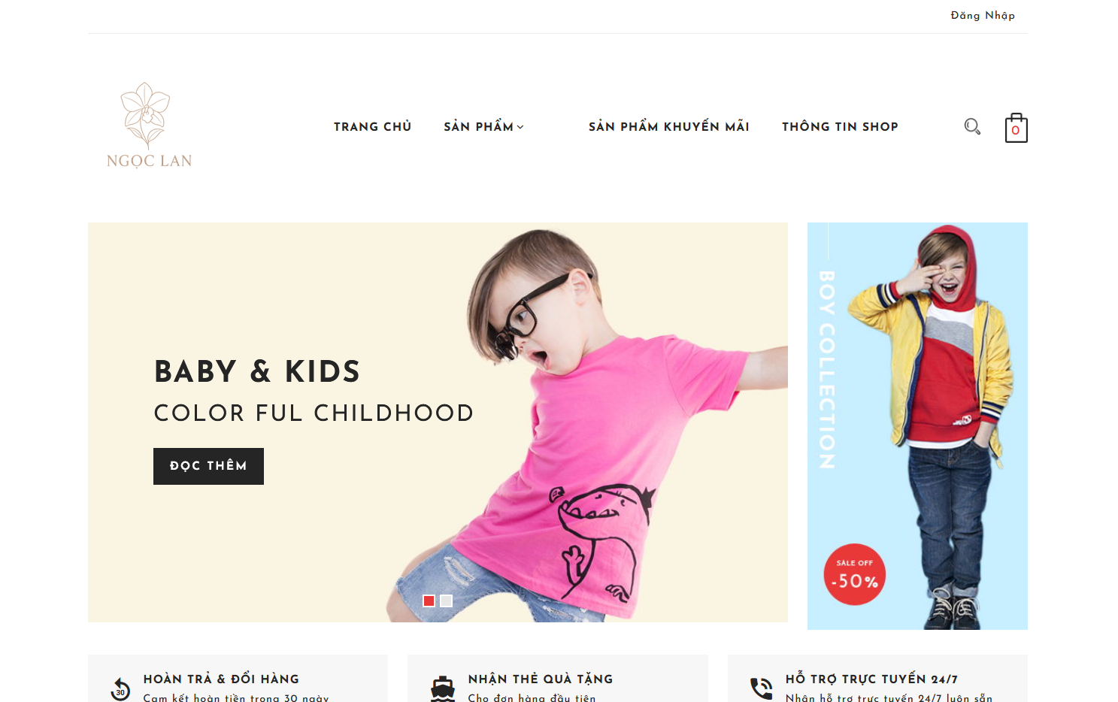

Hình 3.1: Trang chủ

### Trang Đăng ký / Đăng nhập.

**•** Đăng ký:

Người dùng nhập họ tên, số điện thoại và mật khẩu để tạo tài khoản mới. Hệ thống kiểm tra trùng số điện thoại, kiểm tra hợp lệ và lưu thông tin vào cơ sở dữ liệu.

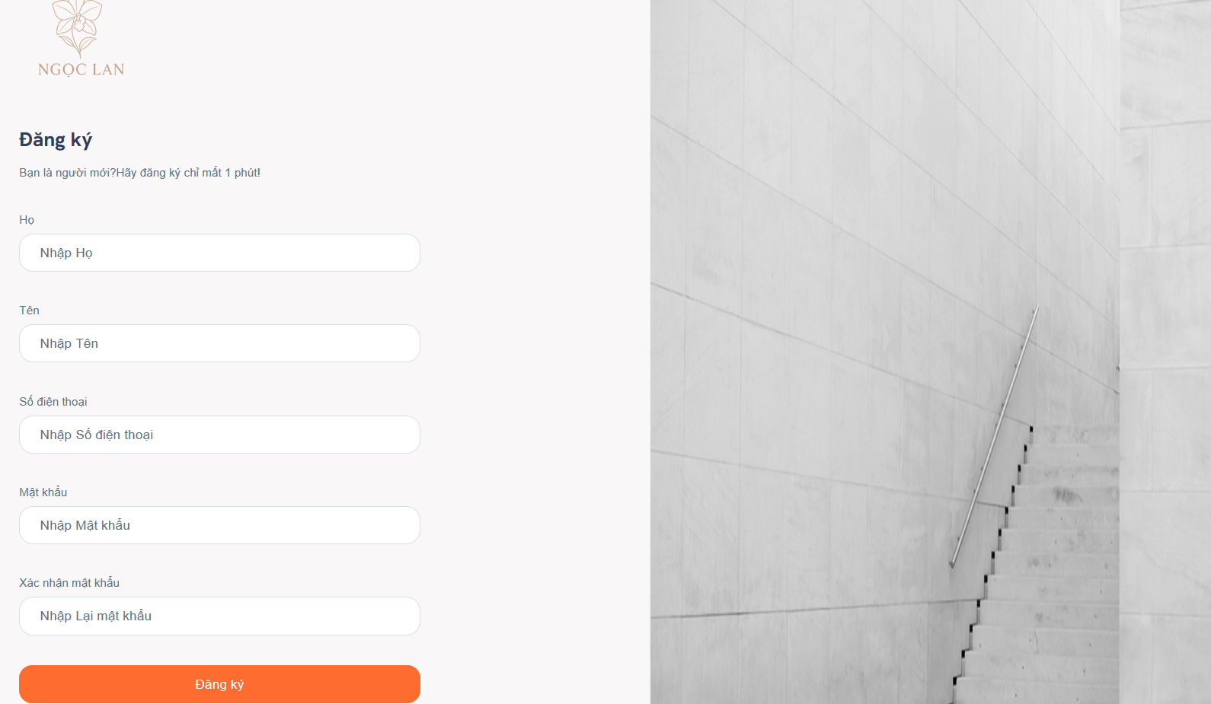

Hình 3.2: Trang đăng ký

• Đăng nhập:

Người dùng nhập số điện thoại/mật khẩu để truy cập hệ thống. Hệ thống kiểm tra thông tin và xác thực quyền truy cập.

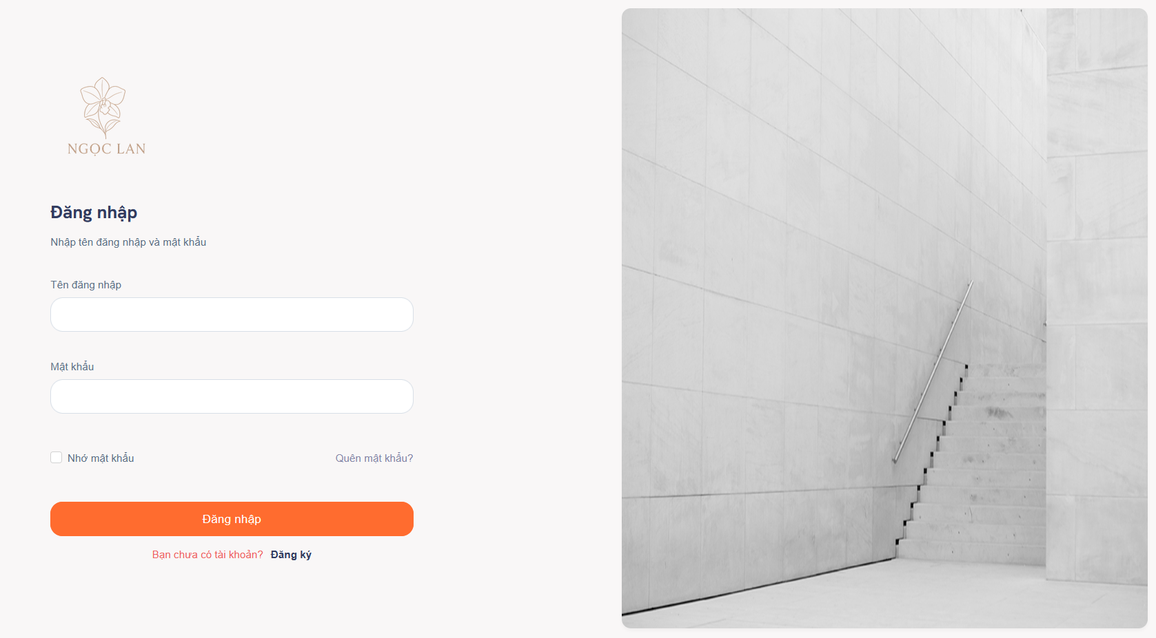

Hình 3.3: Trang đăng nhập

### Trang danh sách sản phẩm: Hiển thị sản phẩm theo danh mục, bộ lọc (theo giá, size, màu sắc,...).

Trang này cung cấp các chức năng cho phép người dùng tìm kiếm và duyệt sản phẩm theo nhu cầu:

* Hiển thị danh sách sản phẩm theo từng danh mục.
* Cho phép lọc sản phẩm theo: giá, size, màu sắc, mẫu mã,…
* Cho phép sắp xếp theo giá cao/thấp, sản phẩm mới.
* Nhấn vào một sản phẩm bất kỳ để xem thông tin chi tiết.

Trang danh sách sản phẩm giúp người dùng thu hẹp lựa chọn và tìm ra sản phẩm mong muốn nhanh chóng.

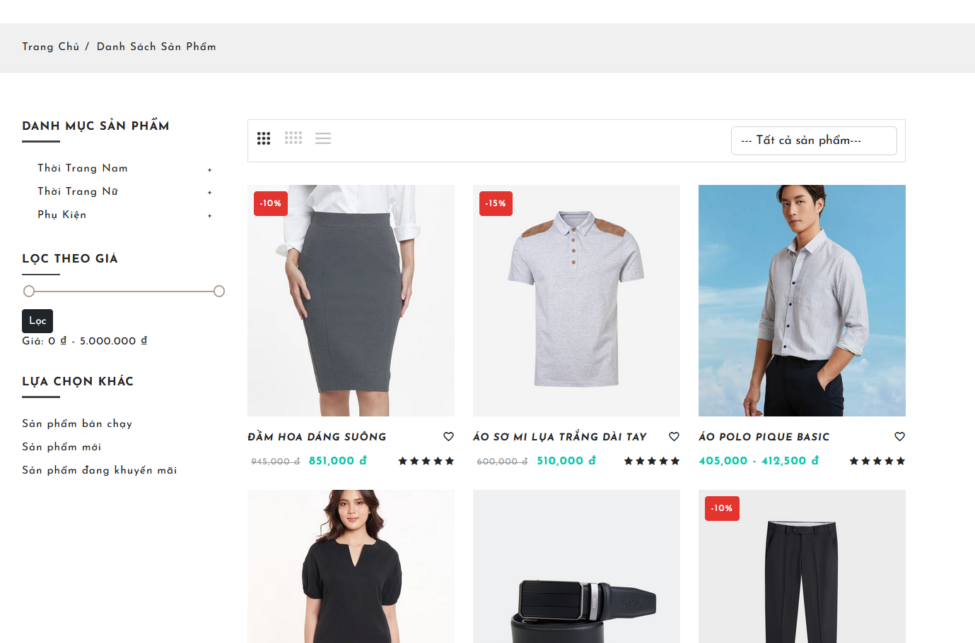

Hình 3.4: Trang danh sách sản phẩm

### Trang chi tiết sản phẩm: Hình ảnh sản phẩm (nhiều góc chụp), mô tả, giá, tùy chọn size/màu, nút "Thêm vào giỏ".

Trang này cung cấp toàn bộ thông tin cụ thể của từng sản phẩm và hỗ trợ đưa ra quyết định mua hàng.

Người dùng có thể:

* Xem nhiều hình ảnh của sản phẩm, giá, mô tả chi tiết, tồn kho từng size/màu
* Chọn size, màu sắc
* Thêm sản phẩm vào giỏ hàng
* Đọc đánh giá của khách hàng khác

Đây là trang quan trọng giúp khách hàng đánh giá sản phẩm trước khi mua.

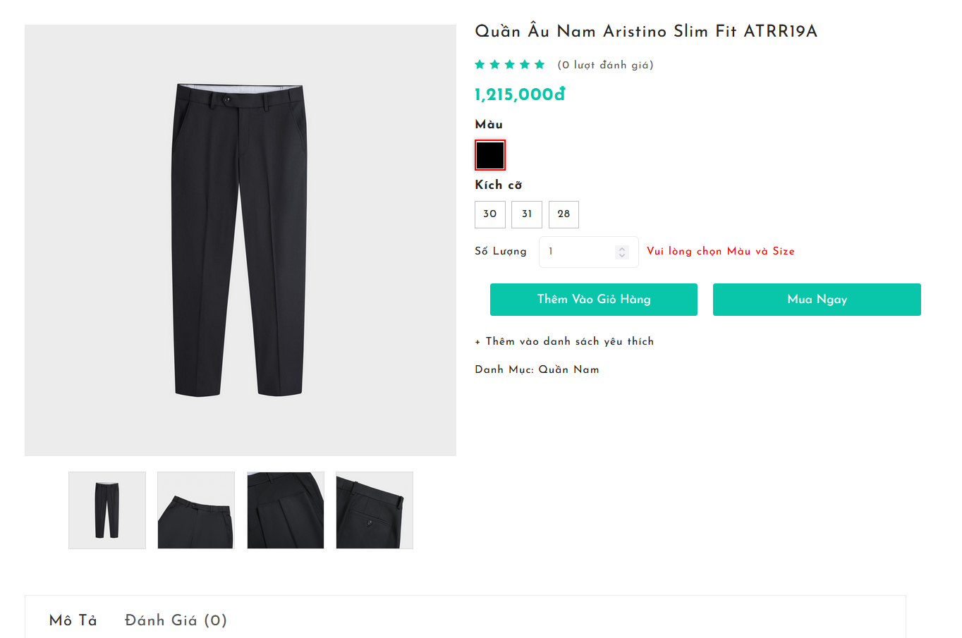

Hình 3.5: Trang chi tiết sản phẩm

### Trang giỏ hàng và quy trình đặt hàng, thanh toán.

Nhóm tính năng này hỗ trợ quy trình đặt hàng:

• Giỏ hàng

Người dùng có thể:

* Xem danh sách các sản phẩm đã chọn
* Thay đổi số lượng
* Xóa sản phẩm khỏi giỏ
* Áp dụng mã giảm giá (voucher)
* Xem tổng tiền và phí vận chuyển

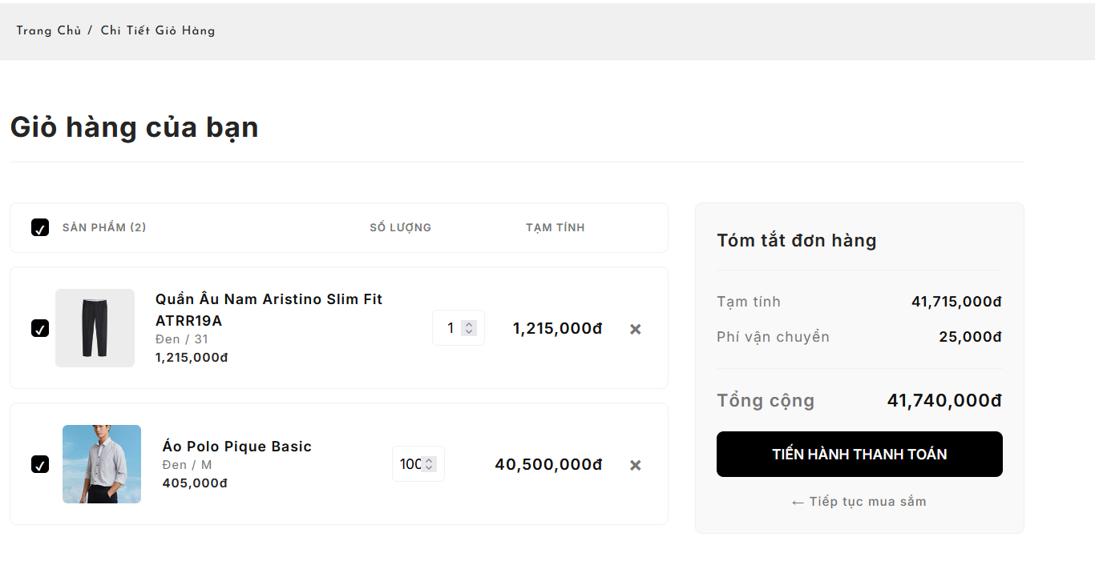

Hình 3.6: Trang chi tiết giỏ hàng

• Thanh toán

Người dùng thực hiện các bước:

* Nhập địa chỉ giao hàng
* Chọn phương thức thanh toán
* Kiểm tra lại đơn hàng
* Xác nhận đặt hàng

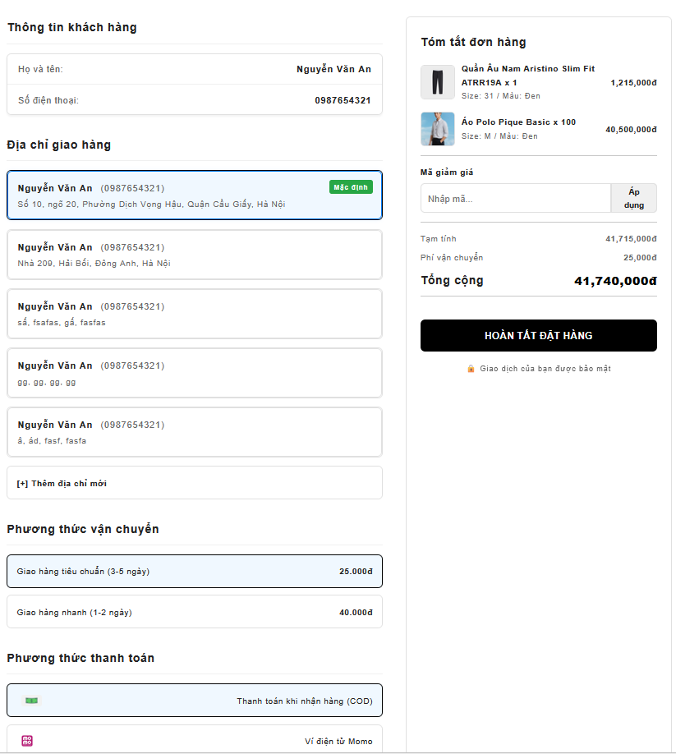

Hình 3.7: Trang thanh toán

Hệ thống tạo hóa đơn, lưu xuống cơ sở dữ liệu và chuyển sang trang chi tiết hóa đơn.

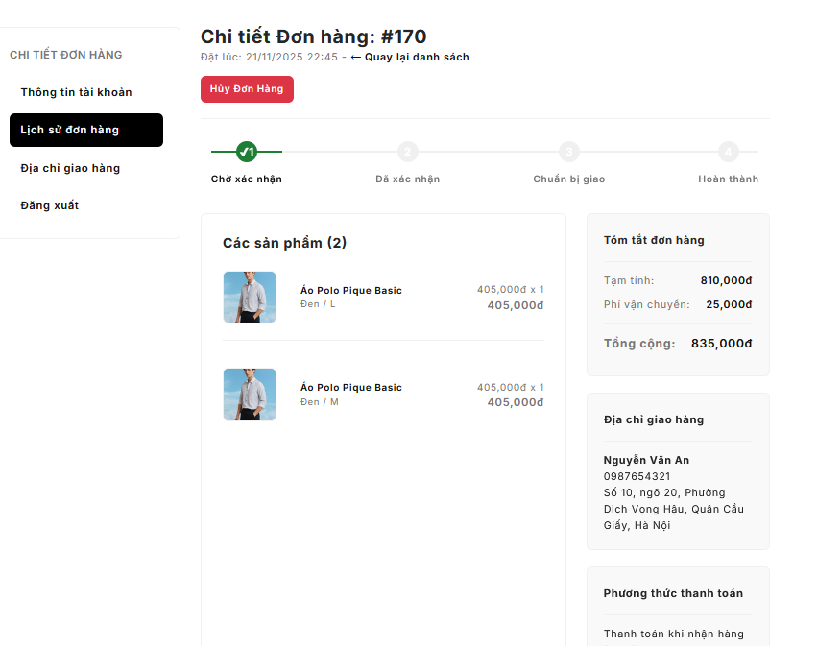

Hình 3.8: Trang chi tiết hóa đơn

### Trang lịch sử giao dịch, theo dõi tình trạng đơn hàng.

Trang này cho phép khách hàng theo dõi lại toàn bộ các đơn hàng đã từng đặt.

Người dùng có thể:

* Xem danh sách các đơn hàng
* Xem chi tiết từng đơn
* Theo dõi trạng thái: Chờ xác nhận – Đang giao – Đã giao – Đã hủy
* Xem tổng tiền, ngày đặt, sản phẩm trong đơn

Trang này giúp khách hàng dễ dàng kiểm tra tiến trình giao hàng và lịch sử mua sắm.

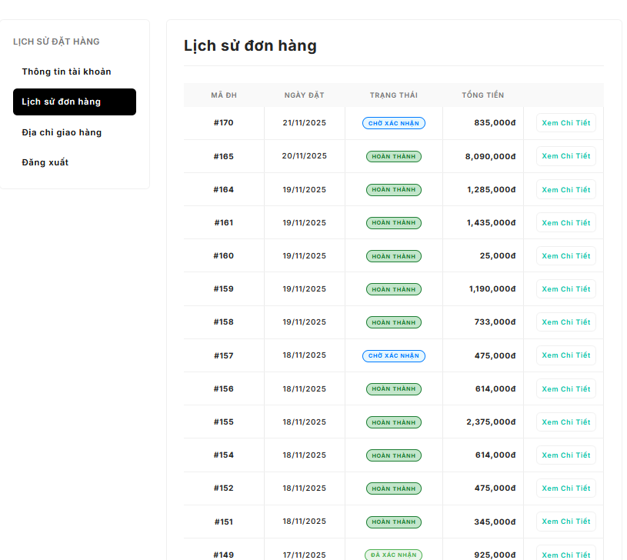

Hình 3.9: Trang lịch sử mua hàng

Người dùng có thể xem chi tiết đơn hàng

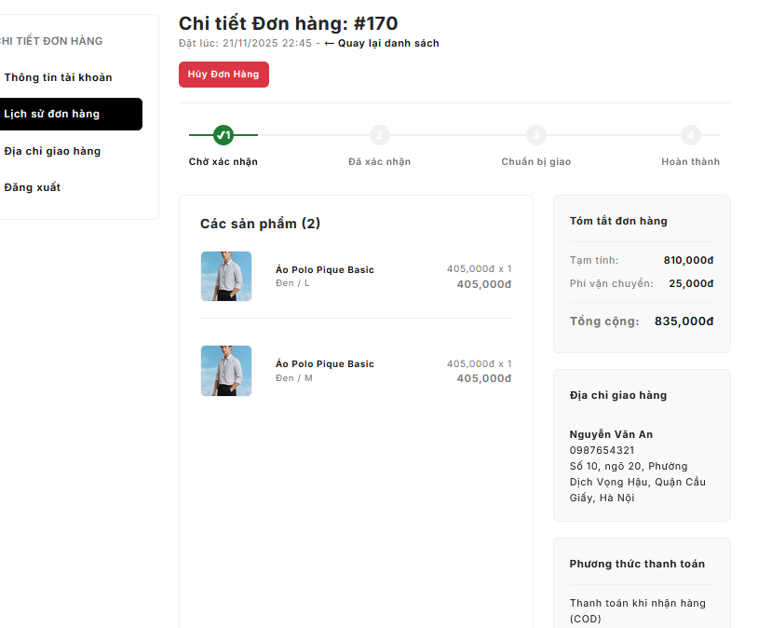

Hình 3.10: Trang chi tiết đơn hàng

### Đánh giá sản phẩm.

Người dùng có thể đánh giá sản phẩm đúng với sự hài lòng của mình

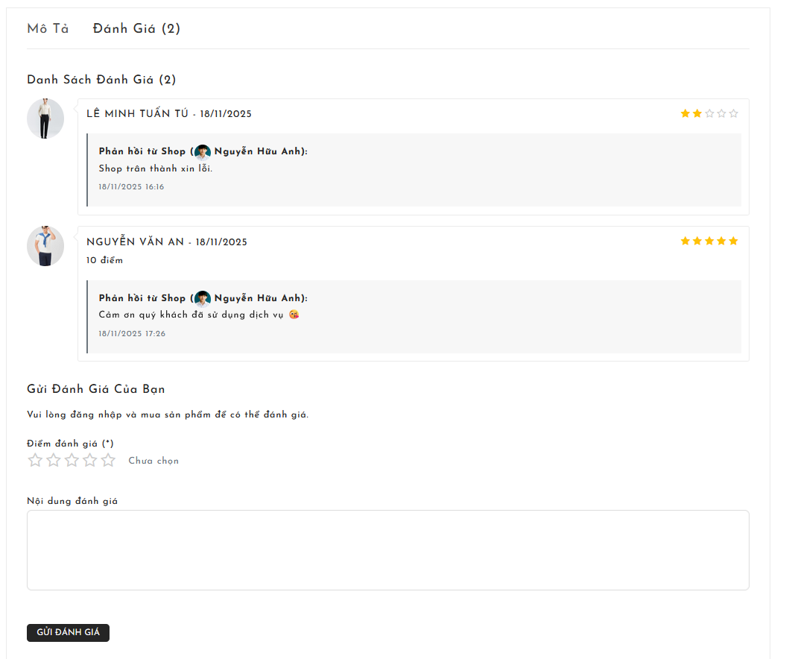

Hình 3.11: Trang đánh giá sản phẩm

### Chatbot

Người dùng sử dụng chatbot để hỏi các thông tin như: giao hàng, hoàn trả, đề xuất sản phẩm, chat với nhân viên hoặc quản trị viên.

|  |  |
| --- | --- |
|  |  |

Hình 3.12: Trang chatbot

## Xây dựng giao diện và chức năng phía người quản trị (Back-end)



### Trang tổng quan (Dashboard): Hiển thị các số liệu chính (doanh thu trong ngày, đơn hàng mới,...).

Trang tổng quan cung cấp cho quản trị viên cái nhìn tổng quan về toàn bộ hoạt động của hệ thống thông qua các số liệu như: doanh thu theo ngày, số đơn hàng mới, tổng số khách hàng, số sản phẩm tồn kho thấp, sản phẩm bán chậm, sản phẩm bán chạy, biểu đồ đơn hàng theo tuần/tháng,…  
Chức năng giúp quản trị viên:

* Theo dõi hiệu suất kinh doanh
* Nắm bắt xu hướng đơn hàng
* Kiểm tra tình trạng vận hành của hệ thống nhanh chóng

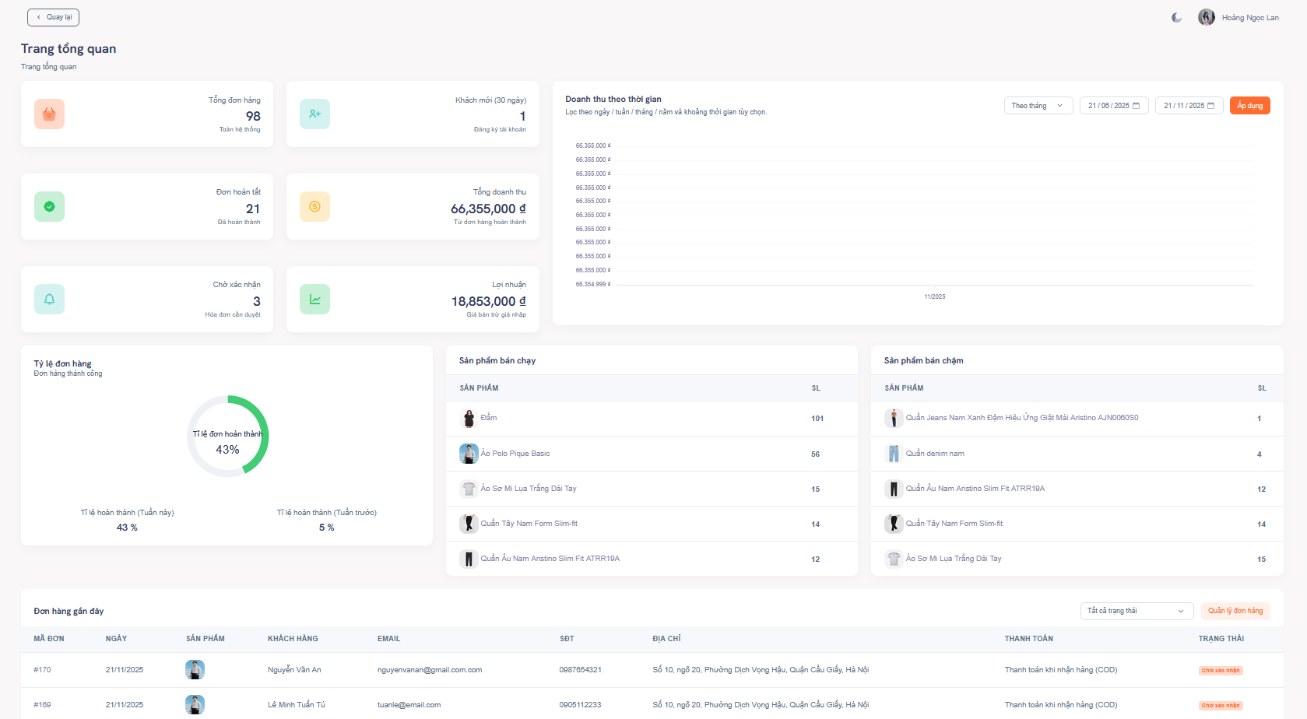

Hình 3.13: Trang tổng quan

### Quản lý Danh mục sản phẩm (CRUD).

Mục danh mục cho phép quản trị viên quản lý cấu trúc danh mục của cửa hàng.

Quản trị viên có thể:

* Thêm danh mục mới
* Sửa tên hoặc mô tả danh mục
* Xóa danh mục không sử dụng
* Xem danh sách danh mục theo dạng cây (nếu có danh mục cha – con)

Việc quản lý danh mục giúp tổ chức sản phẩm rõ ràng và thuận tiện cho khách hàng khi duyệt.

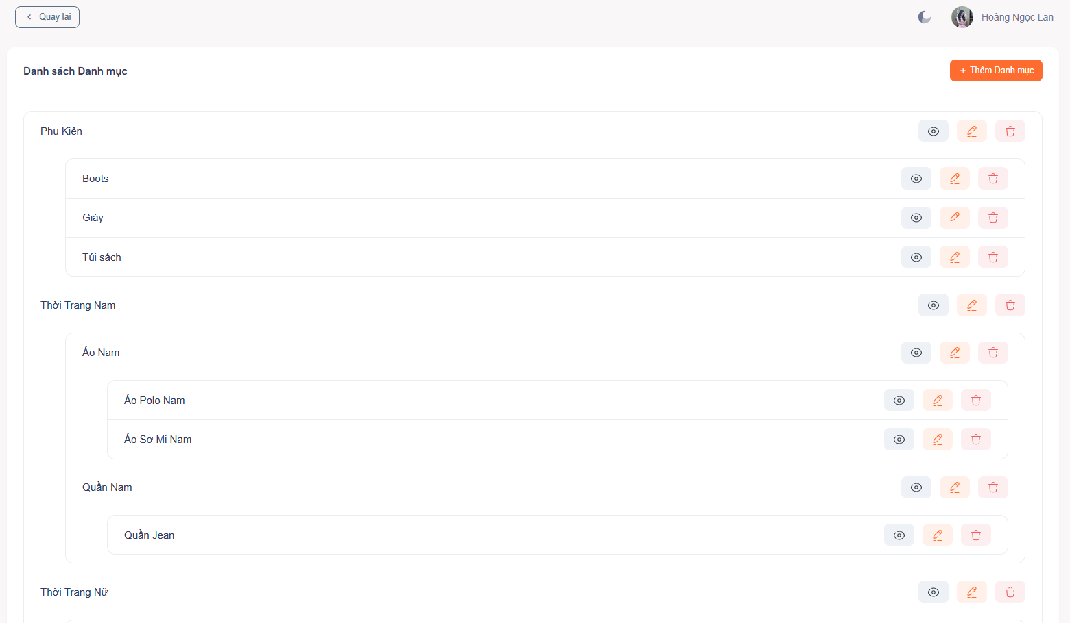

Hình 3.14: Trang danh sách danh mục

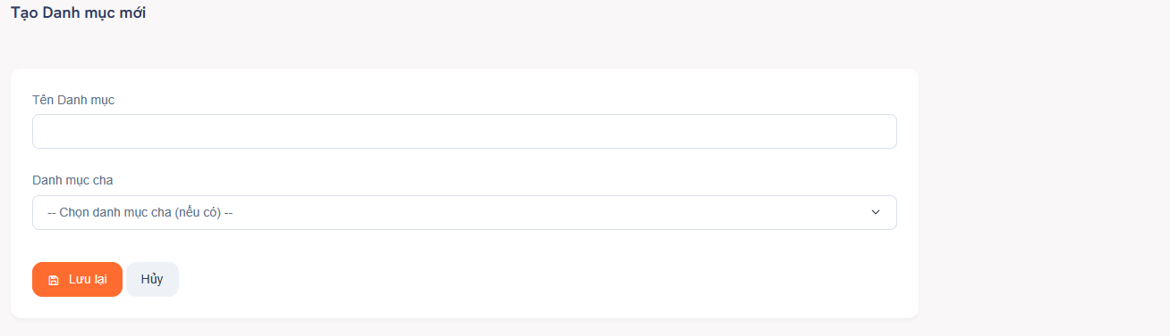

Hình 3.15: Trang thêm danh mục

### Quản lý Sản phẩm: Thêm mới, cập nhật sản phẩm xóa

Chức năng sản phẩm cho phép quản trị viên quản lý toàn bộ thông tin của từng sản phẩm.

Quản trị viên có thể:

* Thêm sản phẩm mới
* Chỉnh sửa thông tin: tên, mô tả, giá, danh mục
* Quản lý biến thể (size, màu sắc, số lượng tồn kho)
* Cập nhật hình ảnh sản phẩm
* Xóa sản phẩm

Đây là trang quan trọng đảm bảo dữ liệu hiển thị cho khách hàng luôn đầy đủ và chính xác.

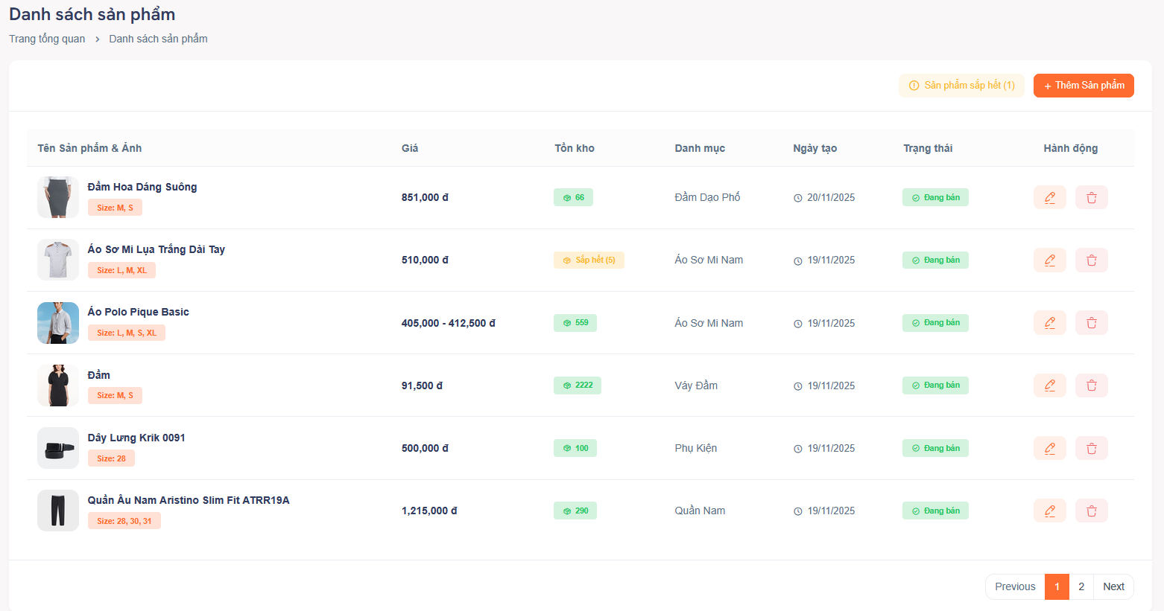

Hình 3.16: Trang danh sách sản phẩm

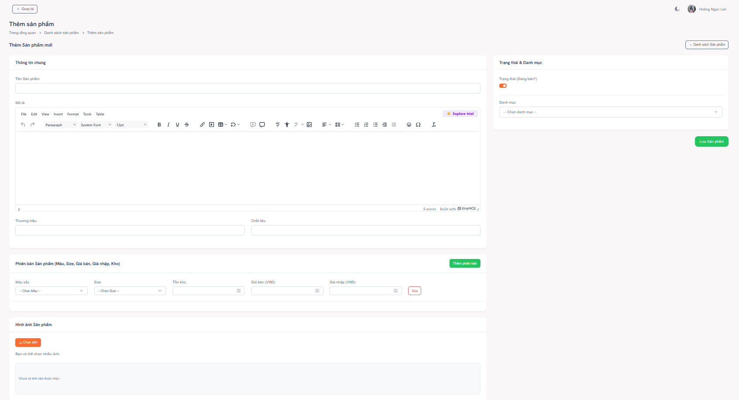

Hình 3.17: Trang thêm sản phẩm

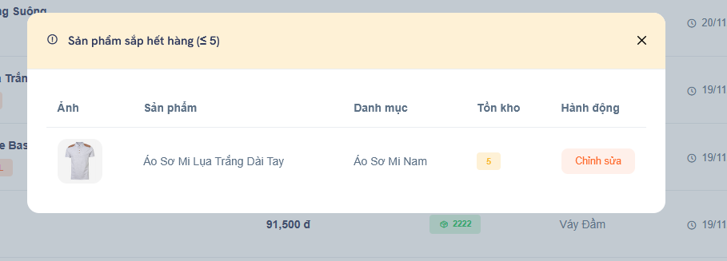

Hình 3.18: Trang xem sản phẩm sắp hết

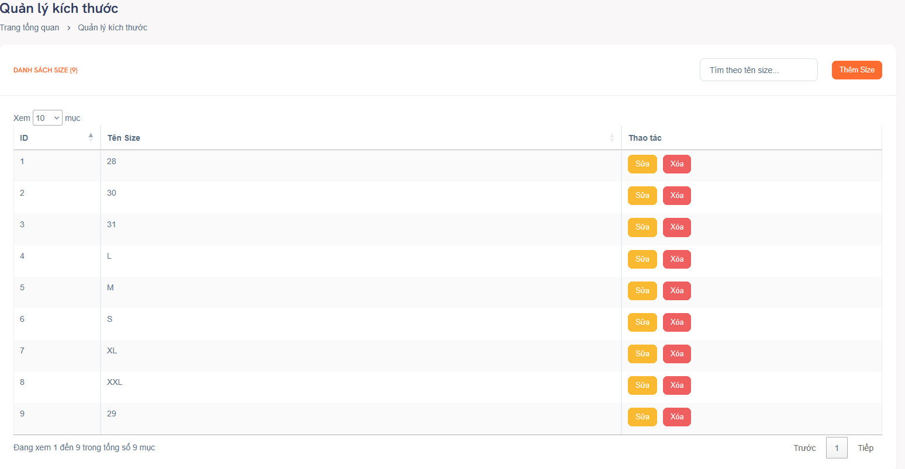

Hình 3.19: Trang quản lý kích thước

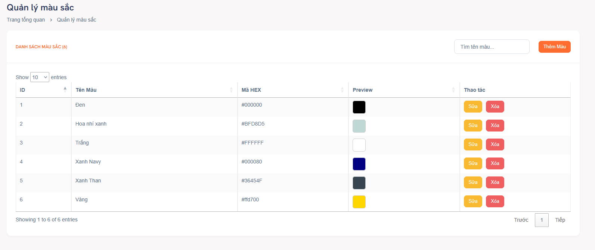

Hình 3.20: Trang quản lý màu

### Quản lý Đơn hàng: Xem danh sách đơn hàng, cập nhật trạng thái (chờ xác nhận, đang giao, đã giao, hủy).

Chức năng đơn hàng cho phép theo dõi toàn bộ đơn hàng được khách hàng tạo.

Quản trị viên có thể:

* Xem danh sách tất cả đơn hàng
* Tìm kiếm / lọc theo trạng thái
* Xem chi tiết từng đơn
* Cập nhật trạng thái: *Chờ xác nhận – Đang giao – Đã giao – Đã hủy*
* Ghi chú cho đơn hàng nếu cần
* Xác nhận đơn hàng

Trang này đảm bảo quy trình giao hàng được quản lý chặt chẽ.

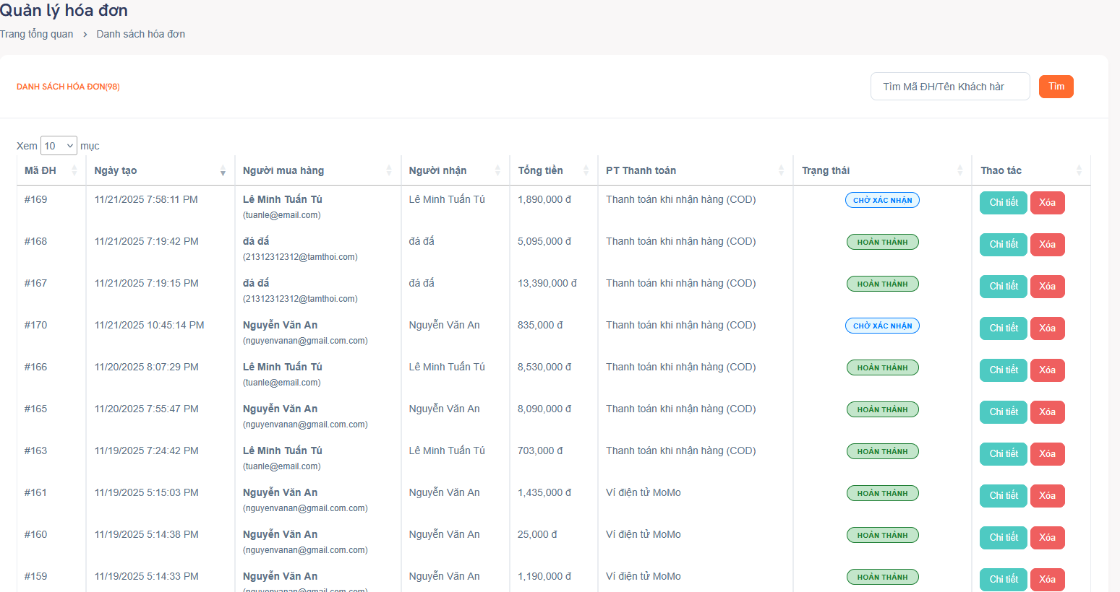

Hình 3.21: Trang danh sách đơn hàng

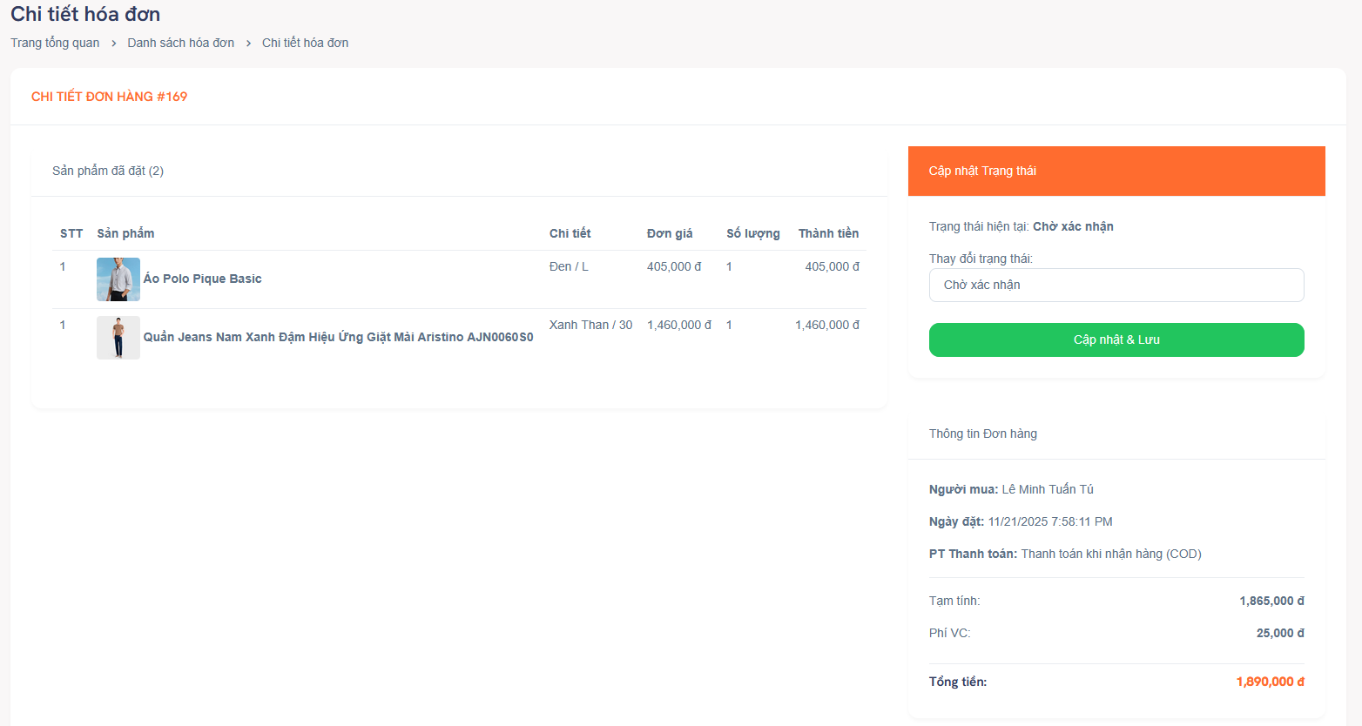

Hình 3.22: Trang cập nhật trạng thái đơn hàng

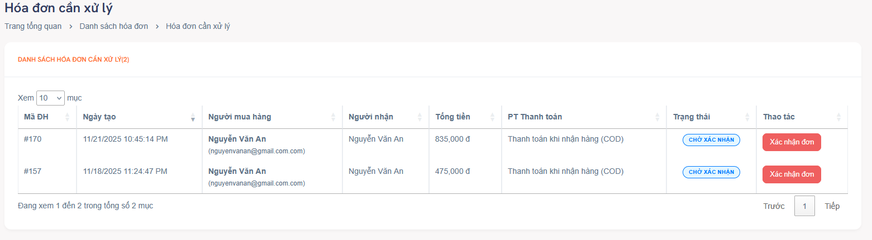

Hình 3.23: Trang xác nhận đơn hàng

### Quản lý Khách hàng: Xem thông tin, lịch sử mua hàng.

Trang quản lý khách hàng cho phép xem thông tin cá nhân và lịch sử mua hàng của từng khách.

Quản trị viên có thể:

* Xem danh sách khách hàng
* Xem chi tiết tài khoản
* Kiểm tra lịch sử giao dịch

Trang này hỗ trợ chăm sóc khách hàng hiệu quả và xử lý khi có sự cố liên quan đến tài khoản.

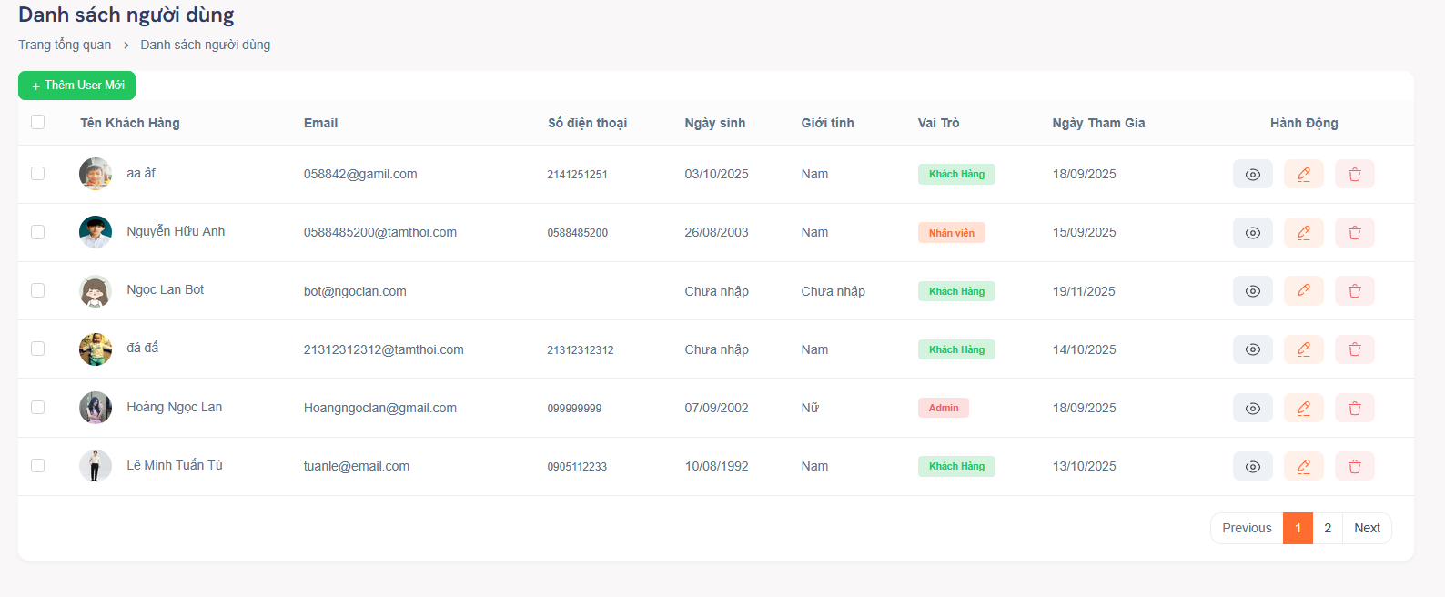

Hình 3.24: Trang dánh sách người dùng

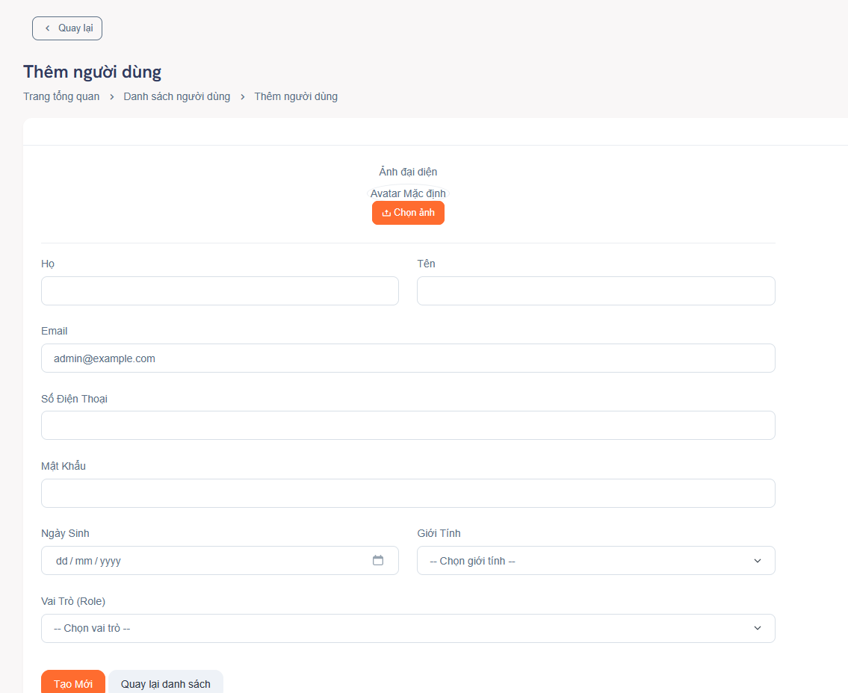

Hình 3.25: Trang thêm người dùng

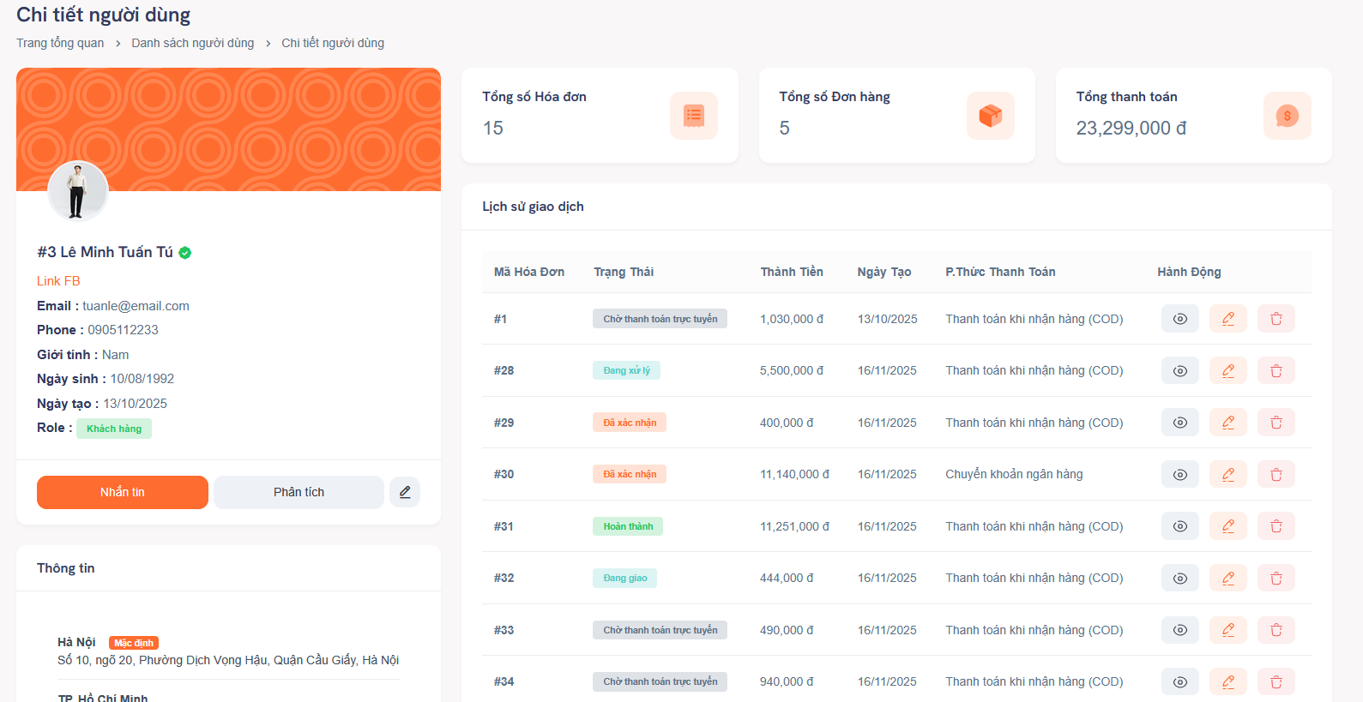

Hình 3.26: Trang chi tiết người dùng

### Quản lý bình luận, đánh giá sản phẩm.

Chức năng này cho phép quản trị viên:

* Xem đánh giá của khách hàng
* Lọc theo sản phẩm hoặc thời gian
* Ẩn đánh giá sai sự thật hoặc vi phạm quy định
* Kiểm duyệt bình luận nếu cần

Trang này giúp cửa hàng giữ môi trường đánh giá minh bạch và tích cực.

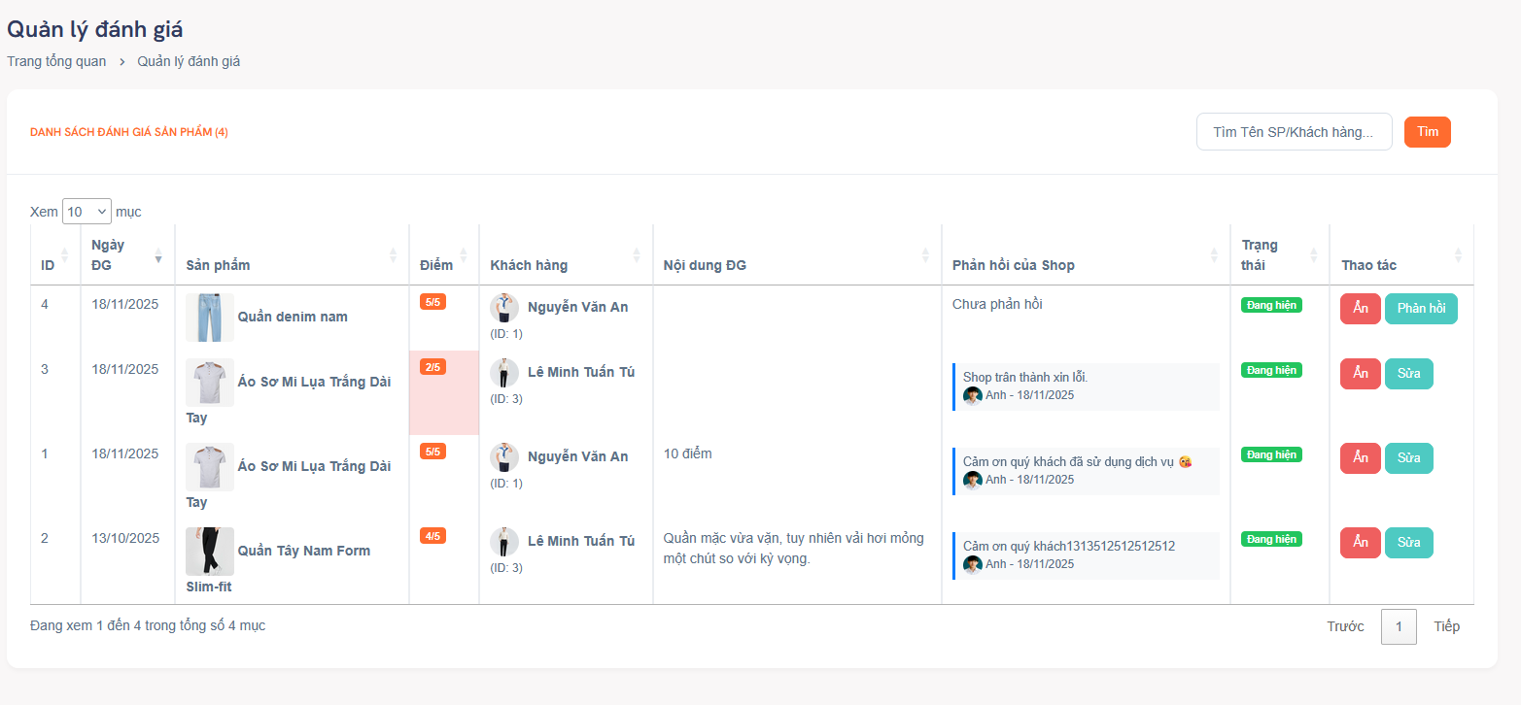

Hình 3.27: Trang quản lý đánh giá



### Quản lý Chatbot

Chức năng quản lý chatbot cho phép cấu hình và điều chỉnh cách chatbot trả lời khách hàng.

Quản trị viên có thể:

* Thêm/sửa/xóa Intent
* Cập nhật câu trả lời mẫu
* Xem lịch sử các cuộc hội thoại
* Bật/tắt bot cho từng khách hàng hoặc từng cuộc trò chuyện
* Kiểm tra chatbot hoạt động đúng logic hay chưa

Hệ thống chatbot giúp tự động hỗ trợ khách hàng 24/7, giảm tải cho nhân viên chăm sóc khách hàng.

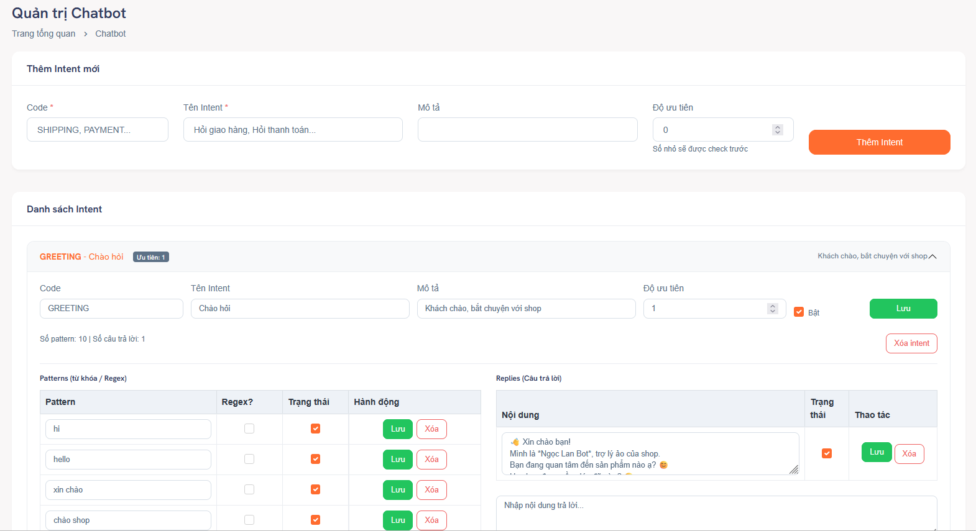

Hình 3.28: Trang tổng quan

## Kiểm thử (Testing)

Để đảm bảo hệ thống “Website bán hàng thời trang Ngọc Lan” hoạt động ổn định, đúng yêu cầu và thân thiện với người dùng, nhóm đã tiến hành giai đoạn kiểm thử theo nhiều mức độ khác nhau: kiểm thử chức năng từng module, kiểm thử tích hợp giữa các module và kiểm thử hệ thống trên các trình duyệt phổ biến. Việc kiểm thử được thực hiện chủ yếu theo phương pháp black-box (dựa trên yêu cầu chức năng), sử dụng dữ liệu kiểm thử riêng và dữ liệu giả lập gần với thực tế.

Môi trường kiểm thử:

* Hệ điều hành: Windows 11.
* Trình duyệt: Google Chrome, Microsoft Edge, Mozilla Firefox.
* Cơ sở dữ liệu: SQL Server.
* Server ứng dụng: IIS Express (ASP.NET Core).



### Kiểm thử chức năng các module.

Bảng 3.2: Kiểm thử chức năng các module phía khách hàng

|  |  |  |  |  |  |
| --- | --- | --- | --- | --- | --- |
| **Mã TC** | **Tên Test Case** | **Bước thực hiện** | **Kết quả mong đợi** | **Kết quả thực tế** | **Trạng thái** |
| TC01 | Đăng ký – đủ dữ liệu | Nhập đầy đủ thông tin → Đăng ký | Tạo tài khoản & chuyển đăng nhập | Hoạt động đúng | Pass |
| TC02 | Đăng ký – thiếu thông tin | Bỏ trống trường → Đăng ký | Thông báo nhập đủ thông tin | Hoạt động đúng | Pass |
| TC03 | Đăng ký – mật khẩu xác nhận sai | Nhập mật khẩu & nhập lại không khớp | Thông báo nhập lại đúng mật khẩu | Hoạt động đúng | Pass |
| TC04 | Đăng ký – email đã tồn tại | Nhập email đã đăng ký | Thông báo email đã tồn tại | Hoạt động đúng | Pass |
| TC05 | Đăng nhập – đúng thông tin | Nhập đúng email & mật khẩu | Đăng nhập thành công | Hoạt động đúng | Pass |
| TC06 | Đăng nhập – sai thông tin | Nhập sai email hoặc mật khẩu | Thông báo sai thông tin | Hoạt động đúng | Pass |
| TC07 | Tìm kiếm sản phẩm – từ khóa hợp lệ | Nhập 'áo' | Hiển thị sản phẩm chứa từ khóa | Hoạt động đúng | Pass |
| TC08 | Tìm kiếm – không có kết quả | Nhập từ khóa không tồn tại | Hiển thị 'Không tìm thấy sản phẩm' | Hoạt động đúng | Pass |
| TC09 | Xem sản phẩm theo danh mục | Chọn danh mục Thời trang nam | Hiển thị sản phẩm danh mục cha và danh mục con | Hoạt động đúng | Pass |
| TC10 | Xem sản phẩm khuyến mãi | Chọn SP khuyến mãi | Hiển thị SP có khuyến mãi | Hoạt động đúng | Pass |
| TC11 | Xem sản phẩm bán chạy | Chọn SP bán chạy | Hiển thị top 10 SP bán chạy | Hoạt động đúng | Pass |
| TC12 | Xem sản phẩm mới | Chọn SP mới | Hiển thị top 10 SP mới | Hoạt động đúng | Pass |
| TC13 | Lọc theo giá | Chọn khoảng giá | Hiển thị sản phẩm trong khoảng giá | Hoạt động đúng | Pass |
| TC14 | Lọc theo bộ lọc(giá tăng dần) | Chọn giá tăng dần | Hiển thị SP theo giá tăng dần | Hoạt động đúng | Pass |
| TC15 | Chi tiết sản phẩm | Nhấp vào sản phẩm | Hiển thị tên, giá, ảnh, size, màu,… | Hoạt động đúng | Pass |
| TC16 | Thêm giỏ hàng – đủ thông tin | Chọn size/màu/số lượng → Thêm | Thông báo thêm thành công | Hoạt động đúng | Pass |
| TC17 | Thêm giỏ – chưa chọn size | Không chọn size → Thêm | Thông báo yêu cầu chọn size | Hoạt động đúng | Pass |
| TC18 | Thêm giỏ – vượt số lượng tồn | Nhập > tồn kho | Thông báo vượt quá số lượng | Hoạt động đúng | Pass |
| TC19 | Thêm giỏ – chưa đăng nhập | Chưa đăng nhập → Thêm | Thông báo yêu cầu đăng nhập | Hoạt động đúng | Pass |
| TC20 | Mua ngay – đủ thông tin | Chọn đúng size/màu/số lượng → Mua ngay | Chuyển đến trang thanh toán | Hoạt động đúng | Pass |
| TC21 | Mua ngay – chưa chọn size | Không chọn size → Mua ngay | Thông báo chọn size | Hoạt động đúng | Pass |
| TC22 | Mua ngay – vượt tồn kho | Nhập > tồn kho → Mua ngay | Thông báo vượt quá số lượng | Hoạt động đúng | Pass |
| TC23 | Mua ngay – chưa đăng nhập | Chưa đăng nhập → Mua ngay | Thông báo yêu cầu đăng nhập | Hoạt động đúng | Pass |
| TC24 | Xem giỏ hàng | Nhấn Giỏ hàng | Hiển thị danh sách sản phẩm | Hoạt động đúng | Pass |
| TC25 | Cập nhật số lượng giỏ | Thay đổi số lượng → Cập nhật | Tổng tiền cập nhật đúng | Hoạt động đúng | Pass |
| TC26 | Xóa sản phẩm khỏi giỏ | Nhấn xóa sản phẩm | Sản phẩm bị xóa khỏi giỏ | Hoạt động đúng | Pass |
| TC27 | Áp dụng voucher hợp lệ | Nhập mã hợp lệ | Giảm giá + cập nhật tổng tiền | Hoạt động đúng | Pass |
| TC28 | Áp dụng voucher không tồn tại | Nhập mã sai | Thông báo mã không hợp lệ | Hoạt động đúng | Pass |
| TC29 | Áp dụng voucher hết hạn | Nhập mã hết hạn | Thông báo mã hết hạn | Hoạt động đúng | Pass |
| TC30 | Áp dụng voucher không đủ điều kiện | Nhập mã yêu cầu giá trị tối thiểu | Thông báo không đủ điều kiện | Hoạt động đúng | Pass |
| TC31 | Thanh toán – đủ thông tin | Nhập địa chỉ + phương thức vận chuyển + COD | Tạo đơn hàng & chuyển trang chi tiết | Hoạt động đúng | Pass |
| TC32 | Thanh toán – thiếu địa chỉ | Không nhập địa chỉ | Thông báo yêu cầu nhập địa chỉ | Hoạt động đúng | Pass |
| TC33 | Xem lịch sử đơn hàng | Nhấn 'Lịch sử mua hàng' | Hiển thị danh sách đơn hàng | Hoạt động đúng | Pass |
| TC34 | Xem chi tiết đơn | Nhấn xem chi tiết đơn | Hiển thị đầy đủ thông tin đơn | Hoạt động đúng | Pass |
| TC35 | Chatbot – câu hỏi cơ bản | Nhập câu về ship/giờ mở cửa | Chatbot trả lời đúng rule | Hoạt động đúng | Pass |
| TC36 | Chatbot – câu không hiểu | Nhập câu ngoài phạm vi | Chatbot trả lời mặc định | Hoạt động đúng | Pass |
| TC37 | Xem địa chỉ giao hàng | Nhấn ‘Địa chỉ giao hàng' | Hiển thị danh sách địa chỉ giao hàng | Hoạt động đúng | Pass |
| TC38 | Xem chi tiết địa chỉ giao hàng | Nhấn xem chi địa chỉ | Hiển thị đầy đủ thông tin địa chỉ giao hàng | Hoạt động đúng | Pass |
| TC39 | Xem thông tin cá nhân | Nhấn xem thông tin cá nhân | Hiển thị đầy đủ thông tin cá nhân | Hoạt động đúng | Pass |
| TC40 | Sửa thông tin cá nhân | Nhập đủ thông tin cá nhân | Sửa thông tin và hiển thị lại trang thông tin cá nhân | Hoạt động đúng | Pass |
| TC41 | Sửa thông tin cá nhân-nhập thiếu | Nhập thiếu thông tin | Hệ thống yêu cầu nhập đủ thông tin | Hoạt động đúng | Pass |

Bảng 3.3: Kiểm thử chức năng các module phía quản trị viên

|  |  |  |  |  |  |
| --- | --- | --- | --- | --- | --- |
| **Mã TC** | **Tên Test Case** | **Bước thực hiện** | **Kết quả mong đợi** | **Kết quả thực tế** | **Trạng thái** |
| TC01 | Đăng nhập Quản trị viên – đúng thông tin | Nhập tài khoản Quản trị viên hợp lệ → Nhấn Đăng nhập | Đăng nhập thành công, chuyển vào Dashboard | Hoạt động đúng | Pass |
| TC02 | Đăng nhập Quản trị viên – sai thông tin | Nhập sai mật khẩu hoặc tài khoản không tồn tại | Thông báo sai tài khoản hoặc mật khẩu | Hoạt động đúng | Pass |
| TC03 | Xem Dashboard tổng quan | Sau khi đăng nhập → Vào Dashboard | Hiển thị thống kê tổng đơn hàng, doanh thu, đơn mới,… | Hoạt động đúng | Pass |
| TC04 | Thêm danh mục sản phẩm | Vào Danh mục → Thêm mới → Nhập tên danh mục → Lưu | Danh mục mới được tạo | Hoạt động đúng | Pass |
| TC05 | Thêm danh mục – thiếu tên | Để trống tên → Lưu | Thông báo yêu cầu nhập tên | Hoạt động đúng | Pass |
| TC06 | Sửa danh mục | Chọn danh mục → Sửa → Lưu | Danh mục được cập nhật | Hoạt động đúng | Pass |
| TC07 | Xóa danh mục – không có danh mục con | Chọn danh mục không có con → Nhấn Xóa | Danh mục bị xóa | Hoạt động đúng | Pass |
| TC08 | Xóa danh mục cha – có danh mục con | Xóa danh mục cha → Có danh mục con | Danh mục cha bị xóa, danh mục con được set ParentId = null | Hoạt động đúng | Pass |
| TC09 | Thêm sản phẩm | Vào Sản phẩm → Thêm → Nhập thông tin → Lưu | Sản phẩm mới được tạo | Hoạt động đúng | Pass |
| TC10 | Thêm sản phẩm – thiếu tên | Thêm sản phẩm → Bỏ trống tên | Thông báo yêu cầu nhập tên | Hoạt động đúng | Pass |
| TC11 | Thêm biến thể (size, màu) | Chọn sản phẩm → Thêm biến thể → Lưu | Biến thể được tạo | Hoạt động đúng | Pass |
| TC12 | Sửa biến thể | Chọn biến thể → Sửa → Lưu | Biến thể được cập nhật | Hoạt động đúng | Pass |
| TC13 | Xóa biến thể sản phẩm | Chọn biến thể → Nhấn xóa | Biến thể bị xóa | Hoạt động đúng | Pass |
| TC14 | Cập nhật kho sản phẩm | Cập nhật số lượng tồn → Lưu | Số lượng tồn thay đổi đúng | Hoạt động đúng | Pass |
| TC15 | Thêm khuyến mãi | Vào Khuyến mãi → Thêm → Lưu | Khuyến mãi mới được tạo | Hoạt động đúng | Pass |
| TC16 | Thêm khuyến mãi – thiếu dữ liệu | Bỏ trống mức giảm hoặc thời gian | Thông báo yêu cầu nhập đủ dữ liệu | Hoạt động đúng | Pass |
| TC17 | Gán sản phẩm vào khuyến mãi | Chọn khuyến mãi → Thêm sản phẩm | Sản phẩm xuất hiện trong danh sách | Hoạt động đúng | Pass |
| TC18 | Gỡ sản phẩm khỏi khuyến mãi | Gỡ sản phẩm khỏi chương trình | Sản phẩm không còn trong danh sách KM | Hoạt động đúng | Pass |
| TC19 | Xóa khuyến mãi – còn sản phẩm | Chọn khuyến mãi còn SP → Xóa | Hệ thống không cho xóa và hiển thị cảnh báo | Hoạt động đúng | Pass |
| TC20 | Xóa khuyến mãi – đã gỡ hết sản phẩm | Gỡ hết SP → Nhấn Xóa | Khuyến mãi bị xóa thành công | Hoạt động đúng | Pass |
| TC21 | Thêm voucher | Vào Voucher → Thêm → Nhập chuẩn → Lưu | Voucher được tạo | Hoạt động đúng | Pass |
| TC22 | Thêm voucher – mã trùng | Nhập mã đã tồn tại → Lưu | Thông báo mã trùng | Hoạt động đúng | Pass |
| TC23 | Kích hoạt / vô hiệu voucher | Chọn voucher → Bật/Tắt | Voucher thay đổi trạng thái | Hoạt động đúng | Pass |
| TC24 | Xem danh sách đơn hàng chờ xử lý | Vào Đơn hàng → Lọc trạng thái Chờ xác nhận | Hiển thị đơn hàng cần xử lý | Hoạt động đúng | Pass |
| TC25 | Xem chi tiết đơn hàng | Chọn đơn → Xem chi tiết | Hiển thị đầy đủ thông tin đơn | Hoạt động đúng | Pass |
| TC26 | Xác nhận đơn hàng | Chọn đơn → Nhấn Xác nhận | Đơn chuyển sang Đang xử lý / Đang giao | Hoạt động đúng | Pass |
| TC27 | Hủy đơn hàng | Chọn đơn → Nhấn Hủy đơn | Trạng thái chuyển sang Hủy | Hoạt động đúng | Pass |
| TC28 | Xem danh sách cuộc trò chuyện | Vào Chat → Xem danh sách hội thoại | Hiển thị danh sách cuộc trò chuyện | Hoạt động đúng | Pass |
| TC29 | Trả lời khách hàng | Chọn cuộc trò chuyện → Nhập nội dung → Gửi | Phản hồi được gửi đến người dùng | Hoạt động đúng | Pass |
| TC30 | Thêm Intent mới | Chatbot → Thêm Intent → Nhập từ khóa + phản hồi → Lưu | Intent mới được tạo | Hoạt động đúng | Pass |
| TC31 | Thêm Intent – thiếu dữ liệu | Để trống từ khóa hoặc phản hồi → Lưu | Thông báo yêu cầu nhập đủ dữ liệu | Hoạt động đúng | Pass |
| TC32 | Sửa Intent | Chọn Intent → Sửa → Lưu | Intent được cập nhật | Hoạt động đúng | Pass |
| TC33 | Xóa Intent | Chọn Intent → Nhấn Xóa | Intent bị xóa khỏi hệ thống | Hoạt động đúng | Pass |
| TC34 | Tìm kiếm Intent | Nhập từ khóa vào ô tìm kiếm Intent | Hiển thị đúng các Intent phù hợp | Hoạt động đúng | Pass |
| TC35 | Thay đổi ưu tiên Intent | Sửa Intent → Đổi Priority → Lưu | Intent được áp dụng ưu tiên mới | Hoạt động đúng | Pass |
| TC36 | Thêm Intent trùng từ khóa | Nhập Intent có key trùng → Lưu | Hệ thống báo trùng hoặc xử lý theo rules | Hoạt động đúng | Pass |
| TC37 | Bật/Tắt chatbot trong cuộc hội thoại | Mở hội thoại → Bật/Tắt chatbot | Chatbot thay đổi trạng thái hoạt động | Hoạt động đúng | Pass |
| TC38 | Chatbot phản hồi đúng Intent | Khách gửi tin nhắn chứa key Intent | Chatbot trả đúng nội dung Intent | Hoạt động đúng | Pass |
| TC39 | Chatbot fallback – không hiểu câu hỏi | Người dùng nhập câu không có Intent | Chatbot trả câu mặc định | Hoạt động đúng | Pass |

### Kiểm thử tích hợp giữa các module.

Bảng 3.4: Kiểm thử tích hợp giữa các module

|  |  |  |  |  |
| --- | --- | --- | --- | --- |
| **Mã INT** | **Mô tả luồng tích hợp** | **Các module liên quan** | **Kết quả mong đợi** | **Trạng thái** |
| INT01 | Người dùng đăng ký → đăng nhập → cập nhật thông tin → mua hàng | Đăng ký, Đăng nhập, Tài khoản | Đăng nhập và lưu thông tin đúng, sẵn sàng mua hàng | Pass |
| INT02 | Người dùng tìm kiếm → lọc → xem chi tiết sản phẩm | Tìm kiếm, Bộ lọc, Danh mục, Sản phẩm | Hiển thị đúng sản phẩm theo từ khóa và bộ lọc | Pass |
| INT03 | Người dùng xem giá sau khuyến mãi | Sản phẩm, Khuyến mãi | Giá giảm hiển thị đúng trên mọi trang | Pass |
| INT04 | Người dùng chọn biến thể → kiểm tra tồn kho | Biến thể, Tồn kho | Hiển thị đúng tồn kho theo size/màu | Pass |
| INT05 | Thêm vào giỏ → cập nhật số lượng | Giỏ hàng, Biến thể | Cập nhật số lượng và tổng tiền đúng | Pass |
| INT06 | Áp voucher → kiểm tra điều kiện → cập nhật phí ship | Voucher, Giỏ hàng, Phí ship | Giảm giá/ship đúng quy định | Pass |
| INT07 | Mua ngay → Thanh toán → chọn địa chỉ | Giỏ hàng, Thanh toán, Địa chỉ | Chuyển trang đúng và hiển thị đúng sản phẩm | Pass |
| INT08 | Đặt hàng → hệ thống tạo đơn → giảm tồn kho | Thanh toán, Đơn hàng, Tồn kho | Đơn tạo thành công, tồn kho giảm đúng | Pass |
| INT09 | Lịch sử mua hàng → xem chi tiết đơn | Lịch sử đơn hàng | Hiển thị đúng thông tin đơn hàng | Pass |
| INT10 | Người dùng đánh giá sản phẩm đã mua | Đơn hàng, Đánh giá SP | Chỉ đơn hoàn thành mới đánh giá được | Pass |
| INT11 | Người dùng chat với shop realtime | Chat, SignalR | Tin nhắn đồng bộ hai chiều | Pass |
| INT12 | Người dùng hỏi chatbot | Chatbot, Intent | Chatbot trả đúng Intent hoặc fallback | Pass |
| INT13 | Quản trị viên đăng nhập → xem Dashboard | Đăng nhập Quản trị viên, Dashboard | Hiển thị thống kê đúng | Pass |
| INT14 | Quản trị viên thêm danh mục cha–con → Người dùng xem | Danh mục, Sản phẩm | Cây danh mục hiển thị đúng | Pass |
| INT15 | Quản trị viên xóa danh mục cha → con set ParentId=null | Danh mục | Danh mục con cập nhật đúng, dữ liệu không mất | Pass |
| INT16 | Quản trị viên thêm sản phẩm + biến thể → Người dùng xem | Sản phẩm, Biến thể | Sản phẩm hiện đúng biến thể | Pass |
| INT17 | Quản trị viên tạo khuyến mãi → Người dùng xem giá giảm | Khuyến mãi, Sản phẩm | Giá giảm đúng trên toàn hệ thống | Pass |
| INT18 | Quản trị viên xóa KM khi còn sản phẩm | Khuyến mãi | Không cho xóa, cảnh báo hiển thị | Pass |
| INT19 | Gỡ hết SP khỏi KM → xóa KM | Khuyến mãi | Xóa thành công, giá trở về GiáGốc | Pass |
| INT20 | Quản trị viên xác nhận đơn → Người dùng kiểm tra | Đơn hàng | Trạng thái đồng bộ Người dùng /Quản trị viên | Pass |
| INT21 | Quản trị viên hủy đơn → Người dùng kiểm tra | Đơn hàng | Trạng thái Hủy hiển thị đúng | Pass |
| INT22 | Quản trị viên xem & phản hồi đánh giá | Đánh giá SP | Phản hồi hiển thị đúng tại trang SP | Pass |
| INT23 | Quản trị viên xem hội thoại → phản hồi | Chat | Tin nhắn realtime | Pass |
| INT24 | Quản trị viên sửa Intent → Người dùng hỏi lại chatbot | Chatbot, Intent | Chatbot trả nội dung Intent mới | Pass |

### Kiểm thử hệ thống trên các trình duyệt khác nhau.

Bảng 3.5: Kiểm thử hệ thống trên các trình duyệt khác nhau

|  |  |  |  |  |
| --- | --- | --- | --- | --- |
| **Trình duyệt / Thiết bị** | **Phiên bản** | **Nội dung kiểm thử chính** | **Kết quả** | **Trạng thái** |
| Google Chrome (Desktop) | Mới nhất | Kiểm tra layout trang chủ, danh mục, chi tiết sản phẩm, giỏ hàng, thanh toán, chat, chatbot… | Hoạt động ổn định, không lỗi layout | Pass |
| Microsoft Edge (Desktop) | Mới nhất | Kiểm tra menu, slider, form, giỏ hàng, thanh toán, voucher | Hiển thị tốt, khác biệt spacing nhỏ | Pass |
| Mozilla Firefox (Desktop) | Mới nhất | Kiểm tra responsive, cuộn trang, chat realtime | Hoạt động tốt, spacing hơi khác | Pass |
| Google Chrome (Mobile – Android) | Mới nhất | Kiểm tra responsive, thao tác cảm ứng, menu mobile, thanh toán | Hiển thị chuẩn mobile, thao tác mượt | Pass |
| Safari (Mobile – iOS) | Mới nhất | Kiểm tra tiếng Việt có dấu, hình ảnh, thanh toán, cuộn trang | Hiển thị tốt, không lỗi font | Pass |

# **KẾT LUẬN VÀ HƯỚNG PHÁT TRIỂN**

**Kết quả đạt được:**

Sau quá trình nghiên cứu và triển khai, đề tài **“Xây dựng website bán hàng quần áo Ngọc Lan”** đã hoàn thành hầu hết các mục tiêu đặt ra. Hệ thống được xây dựng trên nền tảng **ASP.NET Core MVC**, sử dụng **Entity Framework Core**, đáp ứng tốt các yêu cầu về nghiệp vụ bán hàng và quản lý cửa hàng. Các chức năng chính đã xây dựng thành công bao gồm:

* **Phía người dùng (Frontend):**
  + Đăng ký, đăng nhập, quản lý thông tin tài khoản.
  + Xem danh mục sản phẩm, tìm kiếm, lọc sản phẩm theo giá, size, màu sắc.
  + Xem chi tiết sản phẩm, đánh giá sản phẩm sau khi mua.
  + Giỏ hàng thông minh: thêm, xóa, cập nhật số lượng.
  + Áp dụng khuyến mãi, voucher, tính phí vận chuyển, tính tổng thanh toán tự động.
  + Thực hiện thanh toán, xem lịch sử mua hàng, xem chi tiết hóa đơn.
  + Chat realtime với cửa hàng và sử dụng chatbot hỗ trợ hỏi đáp.
* **Phía quản trị (Admin):**
  + Quản lý danh mục sản phẩm (Thêm/Sửa/Xóa, xử lý danh mục cha – con).
  + Quản lý sản phẩm và biến thể (size, màu, tồn kho).
  + Quản lý chương trình khuyến mãi, voucher, gán và gỡ sản phẩm khỏi chương trình.
  + Quản lý đơn hàng: xác nhận đơn, đang giao, hoàn thành, hủy đơn.
  + Quản lý đánh giá sản phẩm, phản hồi đánh giá của khách hàng.
  + Quản lý chatbot: thêm, sửa, xóa Intent, cấu hình ưu tiên, bật/tắt chatbot.
  + Dashboard thống kê: đơn hàng, doanh thu, số lượng khách hàng và các chỉ số hệ thống.

Hệ thống đã được kiểm thử chức năng, kiểm thử tích hợp và kiểm thử đa trình duyệt, đảm bảo hoạt động ổn định, giao diện thân thiện và dữ liệu đồng bộ.

**Hạn chế của đề tài:**

Mặc dù hệ thống đã hoạt động ổn định, tuy nhiên vẫn còn tồn tại một số hạn chế:

* Một số giao diện còn đơn giản, chưa tối ưu hoàn toàn cho trải nghiệm người dùng hiện đại.
* Các chức năng nâng cao như theo dõi đơn hàng realtime, đề xuất sản phẩm thông minh chưa được tích hợp.

**Hướng phát triển trong tương lai:**

Để hệ thống hoàn thiện hơn và đáp ứng nhu cầu thực tế của doanh nghiệp, các hướng phát triển sau đây có thể được triển khai:

* Tích hợp thêm nhiều cổng thanh toán trực tuyến:VNPay, ZaloPay, Paypal,… giúp tăng tính tiện lợi và khả năng chuyển đổi đơn hàng.
* Hệ thống gợi ý sản phẩm thông minh (Recommendation System): Dựa vào lịch sử xem sản phẩm, mua hàng hoặc hành vi người dùng.
* Chatbot AI: Nâng cấp chatbot rule-based thành chatbot AI có khả năng hiểu ngôn ngữ tự nhiên (NLP).
* Ứng dụng di động (Mobile App): Phát triển ứng dụng trên Android/iOS để mở rộng khả năng tiếp cận khách hàng.
* Chương trình khách hàng thân thiết: Tích điểm, xếp hạng thành viên, ưu đãi sinh nhật…
* Cải thiện giao diện UX/UI: Ứng dụng thiết kế hiện đại, đa dạng hiệu ứng, tối ưu trải nghiệm người dùng.
* Tối ưu hiệu năng: Áp dụng caching, phân trang server-side, tối ưu truy vấn database.
* Tích hợp hệ thống vận chuyển: Tự động tính phí vận chuyển theo API Giao Hàng Nhanh, Viettel Post,…
* Báo cáo nâng cao: Thống kê doanh thu theo khu vực, theo sản phẩm, theo tệp khách hàng,…

# **TÀI LIỆU THAM KHẢO**